


B-2088184-5 第12期 (总第410期) 2024年6月30日
目录
重要资讯 1
刘国中：保护和利用好水产种质资源，加快推进渔业科技创新和海上牧场建设 1
第六届全国水产原种和良种审定委员会第六次会议暨2023年度水产新品种终审会在湖北武汉召开 2
全国水产总站学会开展2025年重点推广水产养殖品种和重点推广水产养殖技术遴选推荐 2
汛期和干旱期间水产养殖防灾减灾技术指引（2024年版）发布 4
《水产制品生产许可审查细则（征求意见稿）》公开征求意见 7
全国水产总站学会启动2024年渔业新技术新产品新装备等优秀科技成果遴选 8
2024年7月全国水产养殖病害预测预报 9
行业资讯 12
福建省首次在连江试养成功扇贝良种“蓬莱红3号” 12
浙江省淡水水产研究所攻克本地饲料鳜苗种驯化关键技术 13
中国渔业互助保险社海南分社与海南省水产技术推广站携手推动水产养殖互助保险发展 14
许氏平鲉全雌苗种规模化培育取得新突破 14
会议传递 15
2024年中国水产学会青年学术年会9月24-25日在青岛举办 15
研究进展 17
淡水鳗鲡营养需求和配合饲料研究进展 17
科学研究 30
桑叶提取物对花鲈抗氧化能力和非特异性免疫的影响 30
黑水虻幼虫粉对罗氏沼虾生长、免疫和抗氧化性能的影响 43
饲料研发 50
饲料添加谷氨酸对草鱼生长、抗氧化能力和肌肉品质性状的影响 50
饲料中添加不同水平蚕豆对吉富罗非鱼肝脏组织结构、抗氧化能力、脂肪代谢及糖代谢的影响 62
饲料中添加丙氨酰-谷氨酰胺对大鳞副泥鳅生长性能、血清生化指标、肝脏抗氧化能力以及肠道消化酶活性和形态结构的影响 70

B-2088184-5 第12期 (总第410期) 2024年6月30日

重要资讯

刘国中：保护和利用好水产种质资源，加快推进渔业科技创新和海上牧场建设
中共中央政治局委员、国务院副总理刘国中16日至19日到山东、江苏调研。他强调，要深入学习贯彻习近平总书记关于“三农”工作的重要论述和关于防汛抗旱工作的重要指示，落实党中央、国务院部署，坚持以学习运用“千万工程”经验为引领，扎实有力推进乡村全面振兴，全力做好防灾减灾工作，以加快农业农村现代化更好推进中国式现代化建设。
刘国中先后到山东青岛、济南和江苏南京、苏州等地，走进村庄农户、种养基地、产业园区等，实地了解乡村振兴、农民增收、防汛抗旱等情况。他强调，要坚决守住确保国家粮食安全、确保不发生规模性返贫的底线。要充分挖掘特色优势资源，因地制宜推动乡村产业锻长板、补短板，强化联农带农，加快把农业建成现代化大产业。要扎实推进宜居宜业和美乡村建设，深入实施农村人居环境整治提升行动。要大力推进县域城乡融合发展，深化农村改革，增强县域经济发展动力活力。要坚持党建引领、大抓基层，健全乡村治理体系，不断增强农民群众的获得感幸福感安全感。
当前我国全面进入主汛期，刘国中强调，要时刻绷紧防灾减灾救灾这根弦，牢固树立底线思维、极限思维，压紧压实水旱灾害防御责任，加强气象、水文监测预警，深入排查消除风险隐患，全力做好防汛抗旱、减灾救灾工作，最大限度降低灾害损失。
调研中，刘国中还走访了水产科研机构和企业，听取海洋渔业生物种质资源保护利用工作介绍，详细了解深远海养殖发展情况。他强调，促进渔业高质量发展，是落实大食物观的重要举措。要推动水产养殖绿色发展、提质增效，保护和利用好水产种质资源，加快推进渔业科技创新和海上牧场建设，提高水产品稳定供给能力。
转摘自新华社

第六届全国水产原种和良种审定委员会第六次会议暨2023年度水产新品种终审会在湖北武汉召开
6月14日，第六届全国水产原种和良种审定委员会（以下简称“审委会”）第六次会议暨2023年度水产新品种终审会在湖北省武汉市召开。农业农村部渔业渔政管理局副局长袁晓初出席会议并讲话，湖北省农业农村厅党组成员、副厅长项克强致辞，全国水产技术推广总站副站长何建湘作审委会秘书处工作报告。副主任委员包振民院士、刘少军院士和陈松林院士分别主持新品种审定，主任委员桂建芳院士主持投票并通报投票结果。来自全国水产科研院所、高校及水产技术推广部门的委员和代表共计40余人参加会议。
会议充分肯定了审委会在服务水产种业管理中的重要作用，深入分析了当前和未来一段时期水产种业振兴面临的形势和挑战。会议强调，审委会委员既要继续深耕种业创新，早出成果多出成果出大成果，也要做好青年科学家的“传帮带”；既要科学严谨地审核把关新品种审定，也要创新大胆地建言献策，为水产种业振兴，为现代渔业建设提供智力支撑。会议要求，秘书处要加强组织协调，进一步规范品种审定工作程序、标准和制度；加强沟通交流、拓深拓宽工作领域，进一步摸清产业发展需求，做好行业管理支撑；加强责任落实，细致周到做好服务，切实保障委员履职尽责，不断提高工作能力和水平。
会议审议了秘书处2023年度工作报告和2024年重点工作计划，并对2023年度申报的23个水产新品种进行了审定。
转摘自中国水产学会

全国水产总站学会开展2025年重点推广水产养殖品种和重点推广水产养殖技术遴选推荐
为贯彻落实中央一号文件和农业农村部一号文件等精神，充分发挥科技对水产品生产的重要支撑保障作用，加快良种良法示范推广应用，确保国家粮食安全，全国水产技术推广总站、中国水产学会决定在全国范围内遴选推荐2025年重点推广水产养殖品种和重点推广水产养殖技术。现将有关事项通知如下。
一、推荐条件
（一）重点推广水产养殖品种
1. 通过全国水产原种和良种审定委员会审定（2023年1月1日前），并由农业农村部公告，知识产权清晰。
2. 在生长速度、饲料转化、抗病抗逆能力、品质质量一方面或多方面优势明显，或适宜设施化养殖、稻渔综合种养等绿色健康养殖模式。
3. 近三年（2022–2024年）推广养殖面积具有一定规模。
（二）重点推广水产养殖技术
1. 技术成熟，符合先进性、适用性、安全性等要求，有较强的实用性、较高的经济效益和生态效益，并已有一定的推广应用规模。
2. 技术符合绿色安全、资源节约、提质增效、防灾减灾、生态环保等渔业高质量发展要求，有整套明确的技术规程和操作标准。
3. 技术相关知识产权归属清晰，涉及的投入品、农业装备等符合国家法律法规政策有关要求。
二、推荐时间
即日至2024年7月22日。
三、推荐数量
各省级（含计划单列市）水产技术推广部门和水产学会、科研院所（细分至所一级）、高等院校（细分至学院一级）、中国水产学会各分支机构推荐本地区、本单位符合通知要求的品种和技术。推荐单位应建立科学合理的遴选机制，推荐的重点推广水产养殖品种、重点推广水产养殖技术各不超过3项。
四、有关要求
（一）各推荐单位按照本通知要求，认真做好重点推广水产养殖品种、重点推广水产养殖技术推荐工作，确保推荐材料质量水平（包括推荐公文的内容表述、证明材料详细真实、技术材料语言通顺、计量单位准确规范）并按时报送。
（二）推荐的重点推广水产养殖品种、重点推广水产养殖技术要体现出各级水产技术推广机构在推广应用中的作用，并在主要完成单位中体现。（农技推广机构指《中华人民共和国农业技术推广法》中规定的各级国家农业技术推广机构。）
（三）推荐的重点推广水产养殖品种须提供品种审定、鉴定、登记证明文件，要求申报单位为水产新品种主要培育单位。
五、材料报送
申报重点推广水产养殖品种的单位根据要求填写《2025年重点推广水产养殖品种申报表》（附件1），并提供《2025年重点推广水产养殖品种示范推广模式典型案例》（附件2）以及相关证明材料。申报重点推广水产养殖技术的单位按照模板（附件3）撰写材料，并附技术水平、知识产权、获奖证书等相关证明材料或补充说明材料。每个品种和技术需提供2—5张图片。图片要清晰自然，真实反映主题，大小不低于1.0M。
推荐单位审核通过后，需填写《2025年重点推广水产养殖品种推荐汇总表》（附件4）、《2025年重点推广水产养殖技术推荐汇总表》（附件5）。推荐单位需于7月22日前（以寄出时间为准）将纸质材料以公文形式寄送至全国水产技术推广总站评价与示范处，并将电子版发送至sfc200909@163.com。
六、遴选发布
遴选结果将在2024中国水产学会范蠡学术大会上向社会推介发布，并择优推荐参与农业农村部主导品种和主推技术遴选。
七、联系方式
全国水产技术推广总站、中国水产学会评价与示范处
联系人：张龙
联系电话：010–59194433 18515431016
地址：北京市朝阳区麦子店街18号楼
转摘自全国水产技术推广总站

汛期和干旱期间水产养殖防灾减灾技术指引（2024年版）发布
期，南方多地持续出现强降雨，北方部分地区旱情发展迅速，为扎实做好防汛抗旱，积极应对灾害天气，抓好灾后生产恢复，降低水生动物疫病发生和传播风险，农业农村部渔业渔政管理局、全国水产技术推广总站、农业农村部水产养殖病害防治专家委员会研究提出了汛期和干旱期间水产养殖防灾减灾技术指引（2024年版）。具体全文如下。
一、汛期水产养殖防灾减灾技术指引
汛期强降雨往往伴随大风，直接造成池塘水位急剧上升，溢塘风险加大，同时将带来水温下降、pH骤降、溶氧下降、盐度下降、养殖动物产生应激反应等问题。如不及时处理，可能会造成池塘围栏设施、池埂损坏甚至坍塌，建议采取以下措施减缓相关影响。
（一）及时采取预防措施。池塘和水库养殖要注意天气和水位变化，必要时采取加高堤坝等措施，防止因洪水漫堤造成损失或池外水的流入；网箱养殖要注意预防洪水冲击造成网箱被冲走、冲垮，可采取加固固定绳索和网箱框架等措施，及时清理浮游生物。开展抢险救灾时，特别要注意人身安全，生产人员要配备救生设施，生产过程中不可进行危险操作，遇到危险情况要及时撤离。涨水时要及时将网箱拉到水质好、避风浪、远离泄洪道的地方；退水时要及时将网箱移离岸边，防止搁浅；尽可能在泄洪道采取防护措施，如设置拦网等。
（二）海水养殖池塘及时排淡，防止雨水倒灌。一是降雨前先将原池水排掉约1/3后立即加到最高水位；二是检查池塘周围是否有陆地雨水进入池塘的通道，防止大量雨水进入池塘；三是强降雨时及时打开上层排淡闸板和排淡管道，将表层低盐度水从上部溢出，保证池水上下层盐度基本一致，防止因上下层水比重不同造成的池水分层，使上层富氧水不能通过垂直对流传到底层，导致池底缺氧及氨氮、硫化氢、亚硝酸盐等有害物质含量增加。
（三）及时增氧。正常情况下通过日常换水的方法可基本保证养殖水体溶氧量，但汛期建议采取以下增氧措施。
1. 机械增氧。有增氧机和微孔增氧设备要及时开机增氧。开机时间一般选在夜间或凌晨，该时段是一天中气温最低的时间，此时开机除起增氧作用外，还可降低水温。另外，可加大池水上下层交换力度，防止池水分层。
2. 化学增氧。严重缺氧时还可投化学增氧剂救急。
3. 人工增氧。无机械增氧设备的也可人工摇小舢板船搅动池水，尽量使池水充分活动起来。池水溶解氧要保持在5毫克/升以上，即使在强降雨后的短时间内底层水溶解氧也不能低于3毫克/升。
（四）及时修复养殖设施。对于损失轻微的水产养殖区，要对养殖设施、池塘堤坝、稻田养殖田埂等进行全面加固修复；对被淹没的池塘及稻田养殖区，水位一旦回落，要抓紧抢修养殖设施，为补放苗种做准备。对生产设施毁坏严重的养殖水体，首先判断养殖水体剩余水产品的数量，然后采取相应措施防止剩余养殖水产品的逃逸（如用2～3层拦网拦住养殖设施被毁坏的地方），洪水彻底退去后再进一步修复。对无法修复的要进行捕捞，达到上市规格的水产品及时上市销售，不够上市规格的转移到安全池塘或网箱中暂养，等水位回落后放养，减少受灾损失。对于池塘精养区，要及时整修进排水系统。与外河水位差较高的池塘，应回水减少水位差，防止逃鱼；其次要及时检查修补进排水口，防止渗漏，以防养殖品种再次逃逸。
（五）适时补放水产苗种。认真做好受灾渔业水域剩余养殖品种调查，科学评估灾后养殖水域内现存养殖品种的数量，以便做好消毒免疫、苗种补放和后期的饲养管理。一般可采用拉网检查，或根据养殖品种对草料、饲料摄食量，估算养殖水域剩余水产品数量。对于养殖量的估算，可根据摄食情况来估算存塘量；每次投饲后2小时检查摄食情况，以基本吃完、略有剩余为宜，再根据投喂量的3~4％，推算出存塘量。苗种补放根据当地养殖习惯及苗种存量的实际情况灵活选择品种，可以通过回捕、调剂、秋季繁殖等方式解决苗种问题。在苗种补放过程中，一定要注意水产品苗种的质量问题，杜绝购进病苗、伤苗、弱质苗、假苗，最好由当地渔业推广部门的技术人员把好苗种的种质关和补放技术关，以免造成二次损失。
（六）防止疫病发生。及时打捞死鱼，迅速进行无害化处理，切忌将死鱼随便乱扔。无害化处理措施包括：深埋、焚烧等，其中以生石灰消毒处理后再深埋1米以上较为常用，具体可参见行业标准《病死水生动物及病害水生动物产品无害化处理规程》（SC/T 7015-2022）。强化渔业公共卫生与健康管理的意识，坚持对打捞死鱼的工具、器皿、人员进行消毒处理，防止疫病发生。坚持早晚巡塘，观察水质变化及养殖对象有无浮头、发病等现象，及时处理发现的问题。同时，因强降雨后的养殖环境突变，易造成养殖对象产生应激反应，抗病能力降低，要做好科学投饲，提高鱼体免疫力。此外，要加大水生动植物疾病测报和水生动物疫病监测力度，一旦发现疫情，应通过规定程序及时上报，做好应急处置。此外，要提前开展物资储备，做好养殖设施和房屋加固，避免突发灾害危及人身和财产安全。
二、干旱期间水产养殖防灾减灾技术指引
长期干旱致使湖泊、水库、池塘等水位持续下降，直接导致养殖水体减少，并增加水质下降的风险，部分区域甚至可能出现池塘干涸，养殖品种受旱死亡。同时，少水或缺水还导致苗种无法繁殖或者无法投放，影响渔业正常生产，建议采取以下措施减缓相关影响。
（一）做好防旱准备。密切注意气象部门的旱情预报，加强与水产技术部门的联系，接受水产技术人员的指导，做好充分、必要的抗旱物资准备，以抵御旱情。
（二）保障养殖用水。苗种生产与养殖单位应及时购置抽水设备，增设供水设施，采取筑坝蓄水、疏浚沟渠、引水灌溉、泵站提水、打井抽水等办法，最大限度地保障养殖用水。
（三）加强水质管理。减少施肥和饵料的投喂量，及时清除残饵、杂物，保持水质良好。定期施用生石灰，既可调节水质、又可杀灭病原菌。适时使用光合细菌、芽孢杆菌等微生物制剂改善水质。干旱时期为防止鱼虾蟹浮头甚至“泛塘”，应进行增氧，确保鱼虾蟹养殖安全。
（四）加强巡塘管理。在干旱期间应坚持早晚巡塘，加强日常管理，密切观察养殖品种的摄食情况和行为变化，特别注意观察黎明前鱼虾蟹活动情况，一旦发现问题，及时应对。
（五）及时补投苗种。干旱期间应做好补投苗种的准备工作，待旱情缓解后，适时补投大规格苗种，最大限度地满足灾后的生产需要，将干旱对渔业生产的影响降低到最低。
（六）及时销售。及时组织成鱼销售，减少水体负载，缓解溶氧压力。及时将达上市规格的水产品捕捞上市，减少载鱼量，缓解溶氧压力，确保未达上市规格养殖品种安全度旱。
（七）加强病害防控。定期泼洒生石灰，并在饲料中适量添加具有提高免疫作用的饲料添加剂，以达到预防疾病发生的目的。同时在日常巡塘中注意观察养殖品种的活动和摄食情况，发现异常现象及时进行检查和相应的治疗。
转摘自农业农村部渔业渔政管理局

《水产制品生产许可审查细则（征求意见稿）》公开征求意见
为规范指导水产制品生产许可工作，加强水产制品质量安全监管，国家市场监督管理总局组织起草了《水产制品生产许可审查细则（征求意见稿）》，并于日前开始向社会公开征求意见。
根据征求意见稿，《细则》将冷藏水产制品纳入生产许可审查范围，调整后的水产制品共8个细类，覆盖我国全部水产制品产品品种。重点对采购管理及进货查验记录制度、生产过程控制制度、检验管理及出厂检验记录制度、运输和交付管理制度、食品安全追溯制度、食品安全自查制度、不合格品管理及不安全食品召回制度、食品安全防护制度、清洗消毒制度、原料供应商审查制度、废弃物存放和处置制度、文件管理制度进行了细化。
生食水产制品为高风险产品，本次《细则》（征求意见稿）修订单独提出管理要求，分别是：生食水产制品清洁作业区需有控温装置，能满足生产工艺要求；生食水产制品的原料应检验致病菌、病毒、寄生虫及其虫卵；生食海产品应保证充足的冷处理，以确保杀死对人体有害的寄生虫。
征求意见截止日期为2024年7月14日，公众可通过以下途径和方式提出意见：
1. 通过登录市场监管总局网站（网址：http://www.samr.gov.cn），进入首页“互动”栏目下的“征求调查”提出意见。
2. 通过电子邮件发送至：dongshierchu@samr.gov.cn，邮件主题请注明“《水产制品生产许可审查细则》意见”字样。
3. 通过信函邮寄至北京市海淀区马甸东路9号（邮编100088）市场监管总局食品生产司，并请在信封上注明“《水产制品生产许可审查细则》意见”字样。
转摘自国家市场监督管理总局官网

全国水产总站学会启动2024年渔业新技术新产品新装备等优秀科技成果遴选
为及时反映我国渔业科技应用领域最新研究进展，满足渔业发展重大技术需求，畅通产学研推用对接渠道，加快渔业高质量发展，推动农业强国建设，全国水产技术推广总站、中国水产学会（以下简称“总站学会”）决定组织开展2024年度渔业新技术新产品新装备等优秀科技成果（以下简称“三新”成果）遴选工作。现将具体事项通知如下。
一、总体安排
遴选工作坚持“公开、专业、务实、择优”的原则，按照有关单位推荐、遴选工作办公室形式审查、专家通讯评审、评审委员会评审等程序组织，渔业优秀科技新成果分为新技术、新产品和新装备三类，遴选出不多于20项（件）成果。
二、推荐时间
即日起至2024年7月22日。
三、遴选方式
各省级（含计划单列市）水产技术推广部门和水产学会、涉渔科研院所（细分至所一级）和高等院校（细分至学院一级）、中国水产学会各分支机构负责组织并根据遴选条件择优推荐本地区、本系统、本单位或本领域的“三新”成果，并出具推荐意见。
四、遴选条件
近3年（2021—2023年）渔业领域重大科技创新成果。参选成果应符合下列基本条件：
（一）符合国家科技研究政策和产业发展方向，对渔业科技进步、绿色高质量发展和农业强国建设具有重要助推作用；
（二）核心技术突出，创新性较强，有完整的技术性评价；
（三）具备推广应用条件，无需中试、熟化；
（四）潜在经济效益、社会效益或生态效益明显；
（五）对渔业科技进步具有较大影响，解决渔业生产实践中关键性技术难题；
（六）知识产权权属明确，无任何纠纷，已完成国家法律法规有关核准、登记、注册等规定程序。
以下成果不列入遴选范围：
（一）已获国家级或省部级科技奖励的、已经大面积推广或大规模使用的、已经获得“三新”成果荣誉的；
（二）违反国家法律法规规定，或存在潜在风险，对公共利益可能造成危害的；
（三）涉及国家秘密的；
（四）存在知识产权权属争议的；
（五）不能提供完整材料和相关成果证明的；
（六）完成者提供的证明材料涉及虚假的。
五、推荐数量
各推荐单位根据遴选条件推荐渔业新技术、新产品、新装备，每类不超过2项（件），总计不超过5项（件）。
六、其他事项
（一）请各推荐单位高度重视此项工作，认真组织力量进行研究和推荐，为渔业产业发展贡献智慧和力量。
（二）遴选申请表（附件1）及有关证明材料，纸质与电子版需各一份。
（三）遴选申请表Word版本可在总站学会官网（http://www.nftec.agri.cn/）下载。
七、联系方式
全国水产技术推广总站、中国水产学会评价与示范处
联系人：张龙
联系电话：010–59194433
邮箱：sfc200909@163.com
地址：北京市朝阳区麦子店街18号楼。
转摘自全国水产技术推广总站

2024年7月全国水产养殖病害预测预报
7月气候炎热，水温较高，养殖水体中有机质分解速度加快，溶解氧含量降低，缺氧、泛塘和水生动物疾病等养殖风险增加。根据近年同期全国水产养殖病情测报数据和2024年天气情况，全国水产技术推广总站对7月易发疾病进行了预测，供参考。
一、易发疾病
7月水产养殖应该重点关注草鱼出血病、鲫造血器官坏死病、锦鲤疱疹病毒病、传染性脾肾坏死病、淡水鱼细菌性败血症、细菌性肠炎病、柱状黄杆菌病、锚头鳋病、白斑综合征、十足目虹彩病毒病、急性肝胰腺坏死病、虾肝肠胞虫病等。

（一）鱼类疾病
1. 草鱼出血病：病原为草鱼呼肠孤病毒，主要危害草鱼及青鱼，水温20℃~30℃时易发病。患病鱼鳍基或鳃盖出血，解剖查验可见肌肉出血呈鲜红色，肠壁、肝脾充血等症状。广东、湖北、湖南、江西等草鱼主养区应重点予以关注并做好预防。
2. 鲫造血器官坏死病：病原为鲤疱疹病毒Ⅱ型，主要危害金鱼、鲫及鲫杂交变种，水温10℃~33℃时易发病。患病鱼游动缓慢，体表广泛性充血或出血，尤其以鳃盖、下颌、前胸和腹部最为严重。解剖后可见淡黄色或红色腹水，肝、脾、肾等器官肿大。江苏、湖北等鲫主养区应重点予以关注并做好预防。
3. 锦鲤疱疹病毒病：病原为鲤疱疹病毒Ⅲ型（又称锦鲤疱疹病毒），主要危害鲤、锦鲤及其变种，水温18℃~28℃时易发病。病鱼游动无方向感，或在水中呈头下尾上的直立姿势漂浮，眼球凹陷，体表黏液增多，鳃丝发白。该病发病急，死亡率高。辽宁、山东、四川等鲤主养区应重点予以关注并做好预防。
4. 传染性脾肾坏死病：病原为传染性脾肾坏死病毒，主要危害鳜、大口黑鲈等海淡水鱼类，水温25℃~34℃时易发病。病鱼身体失去平衡，鳃贫血呈苍白色，解剖可见脾肾肿大、充血、糜烂，常见有腹水。广东、湖北、安徽、浙江等鳜、大口黑鲈主养区应予以关注并做好预防。
5. 淡水鱼细菌性败血症：病原为嗜水气单胞菌、温和气单胞菌等多种细菌，危害鲫、鳊、鲢、鳙等淡水鱼类，水温9℃~36℃时易发病。病鱼离群缓慢游动，体表充血，鳃、肝、肾颜色较淡，呈花斑状。病情严重时死亡率达90%以上。全国各淡水养鱼地区需重点防控。
6. 细菌性肠炎病：病原为肠型点状气单胞菌、豚鼠气单胞菌、嗜水气单胞菌等革兰氏阴性短杆菌，主要危害草鱼、青鱼、鲤、鳙等淡水鱼类，水温在18℃以上开始流行。患病鱼肛门红肿外突，解剖查验可见肠道充血发红，尤以肠后段明显。全国各鱼类养殖地区均应重点防控。
7. 柱状黄杆菌病：俗称“烂鳃病”，是一种比较常见的鱼病，传播快，病程长，一经发病便难控制其蔓延。该病在水温15℃以上开始发病，20℃以上开始流行。危害品种主要有草鱼、青鱼、鲤、鲫、鳊、鲢等，应引起全国各淡水鱼类养殖地区的重视。
8. 锚头鳋病：病原为锚头鳋，主要危害鲤、鲫、鲢、鳙、草鱼等淡水鱼类，繁殖适温为12℃~33℃。锚头鳋一般寄生在鱼类肌肉、鳞下、口腔等部位，患病鱼食欲减退、身体瘦弱、烦躁不安，体表或鳞片腹面可见细针状虫体。全国各淡水鱼类养殖地区均需重视。
（二）甲壳类疾病
1. 白斑综合征：病原为白斑综合征病毒，主要危害对虾、克氏原螯虾、中华绒螯蟹等甲壳类动物，水温20℃~30℃易发病。该病发病急，死亡率高。病虾行动异常，甲壳上出现白点，白点直径小于3毫米或连成片。各对虾、克氏原螯虾主养区应重点予以关注并做好预防。
2. 十足目虹彩病毒病：病原为虾血细胞虹彩病毒，主要危害南美白对虾、罗氏沼虾、日本沼虾、红螯螯虾等，水温16℃~32℃易发病。病虾活力下降、停止摄食，额剑基部甲壳下呈现白色三角区域病变，俗称“白头”。各对虾、罗氏沼虾主养区应重点予以关注并做好预防。
3. 急性肝胰腺坏死病：病原为携带特定毒力基因的弧菌，包括副溶血弧菌、哈维氏弧菌等，主要危害对虾。病虾活力下降，甲壳变软，肝胰腺变白、萎缩并出现黑色斑点和条纹。各对虾主养区应重点予以关注并做好预防。
4. 虾肝肠胞虫病：病原为虾肝肠胞虫，主要危害对虾，水温24℃~31℃时易发病。病虾出现个体瘦小、肝胰腺颜色深、“白便”、群体中体长差异大等症状。各对虾主养区需重点防控。
二、防控建议
（一）做好养殖管理。水温越高，水中饱和溶氧量越低，养殖水生动物呼吸耗氧量越大，缺氧、泛塘风险也就越高。因此必须做好养殖管理，适时加注新水，降低水温并提高溶氧量；在按“四定”（定时、定点、定质、定量）原则科学投喂的基础上，适当调整投饲量和投喂时间；避免使用刺激性药物，以免加剧养殖动物应激反应等。
（二）做好灾害防范。进入夏季，区域性极端天气事件增多，为保障水产养殖活动顺利进行，必须做好防范工作。密切关注天气预报，在暴雨来临前加固堤坝、修整塘基、疏通水渠，防止洪水冲毁池塘导致水产养殖动物逃逸；提前修缮饲料存放处、药品存放处等功能区，保证存放处阴凉、干燥、通风良好；及时掌握旱情，通过筑坝蓄水、打井抽水等方式，保障养殖用水充足供应。
（三）及时起捕上岸。对于达到商品规格的水产养殖动物及时捕捞上市，以降低养殖密度，缓解养殖水体负载压力，做好保供增收。
（四）做好疫情上报。在生产过程中，一旦发现疫情，应通过规定程序及时上报，做好应急处置，防止病情扩散。相关水生动物疾病防控方法，可登录“全国水生动物疾病远程辅助诊断服务网”（www.adds.org.cn），在“常见疾病”中查询，或通过“自助诊断”及“专家诊室”进行诊断或咨询
转摘自全国水产技术推广总站

行业资讯

福建省首次在连江试养成功扇贝良种“蓬莱红3号”
水产种业“连江芯”队伍再壮大，海洋经济乘风破浪！记者6月25日获悉，栉孔扇贝新品种“蓬莱红3号”在连江试养成功，成活率达99.5%，亩产可达6000公斤。据悉，这是我省海域首次试养“蓬莱红3号”，进一步丰富了我省水产品种类，更有望在全省沿海安家落户，为渔民增收致富提供了新路径，也助推海洋经济高质量发展。
据悉，栉孔扇贝“蓬莱红3号”是由中国海洋大学海洋生命学院包振民院士团队胡晓丽教授主持培育的新品种。贝壳颜色鲜红，具有贝柱大、生长快、成活率高、肉质鲜美等特点，已入选2023中国农业农村重大科技新成果，并在山东、辽宁大规模推广。去年11月，在连江县水产技术推广站的协助下，胡晓丽教授将繁育的“蓬莱红3号”栉孔扇贝苗种，从山东荣成移至连江县筱埕镇黄岐湾外侧海域，交由福建省聚福源水产有限公司试养，这也是扇贝新品种首次在福建海域试养。
24日一早，黄岐湾外侧海域渔排上，养殖户林哲同将已经养殖超过半年的“蓬莱红3号”捞起，运往5公里外的官坞码头进行南移（福建）养殖阶段性验收。本次验收工作由厦门大学教授柯才焕、福建省水产研究所研究员曾志南和福建省水产技术推广总站站长李水根组成专家组。经专家组现场测量，在连江养殖到一龄的“蓬莱红3号”扇贝平均壳高67.5mm、壳长63.6mm、壳宽19.9mm、全湿重39.4g、软体重19.6g、闭壳肌重4.5g、成活率99.5%，整体壳色鲜艳、贝体健壮。
“从测定结果来看，扇贝品质优良，完全达到预期目标，适宜在连江等福建海域养殖，发展潜力巨大。”经过质询讨论，专家组表示，“蓬莱红3号”扇贝试养成功，具有良好的推广前景和增效潜力。
为何选择连江？胡晓丽告诉记者，连江黄岐湾外侧海域潮流畅通、饵料丰富、温度盐度适宜、水质干净，具备“蓬莱红3号”生长的良好条件，为原本需要两年养成的栉孔扇贝提供了一年养成的模式。
“我们总共引进了3万多粒‘蓬莱红3号’新品，经初步测算，亩产可达6000公斤。”连江县海洋与渔业局水技站工程师王为刚表示，下一步计划在黄岐湾、定海湾等海域扩大养殖面积，同时积极开展育苗，力争将扇贝培育成继海带、鲍鱼、三倍体牡蛎之后连江的又一水产养殖领域生力军。
种子是农业的“芯片”，苗种是水产养殖的“芯片”。记者获悉，连江县除了大力发展传统的鲍鱼、牡蛎、花蛤、缢蛏、海带、紫菜等“四贝两藻”外，还开展了大黄鱼、石斑鱼、海胆、海参、对虾、青蟹等数十种经济水产养殖，加大力度培育一批具有核心竞争力的育繁推一体化种业龙头企业和现代种业基地，形成“海养贝藻鱼、陆养虾鳗蟹”的特色水产养殖业，打造更具竞争力的现代渔业产业体系，构建起从种业、养殖、装备到远洋、精深加工、销售、文旅等多领域的现代化海洋产业链，助力“海上福州”建设
转摘自福州日报

浙江省淡水水产研究所攻克本地饲料鳜苗种驯化关键技术
近日，浙江省淡水水产研究所德清试验基地团队在突破饲料鳜本地人工繁殖技术后，又攻克了饲料鳜苗种配合饲料室内和池塘驯化技术。经过4周的驯食，饲料鳜苗种室内养殖成活率为90.11%，整体驯化率达82.45%，驯食成功率占比91.51%；池塘养殖成活率为95%，整体驯化率达85%，驯食成功率接近90%。该试验进一步明确了翘嘴鳜苗种的生物学习性以及室内外驯化过程中的关键技术参数，初步突破了饲料鳜苗种本地驯化的技术瓶颈。
鳜（Siniperca chuatsi）隶属鳜科鳜属，俗称鳜鱼、桂花鱼，因其肉多刺少，肉质细嫩，是助力产业转型升级与绿色发展的优良品种。近年来，我国在饲料鳜人工配合饲料研发和养殖管理模式上取得显著成效，鳜鱼养殖成本降低，展现出较大的养殖潜力和市场前景，成为行业发展热点。据悉，目前浙江省饲料鳜的驯化苗种主要来自广东省，购入和运输成本较高，同时存在驯养时间长、饲料摄食率低、驯食成活率低等问题，严重制约鳜鱼产业的规模化发展。为此，浙江省淡水水产研究所于2024年启动实施翘嘴鳜苗种室内水泥池和室外池塘两种模式的饲料驯化工作，以期为饲料鳜苗种的本地化供应贡献力量。下一步，浙江省淡水水产研究所将继续对翘嘴鳜苗种配合饲料驯化技术进行优化和提升，助推饲料鳜全产业链健康、高质量发展。
转摘自中国水产微信公众号

中国渔业互助保险社海南分社与海南省水产技术推广站携手推动水产养殖互助保险发展
为贯彻落实国家惠农惠渔政策，进一步提升水产养殖业的防灾减灾能力，日前，中国渔业互助保险社海南分社与海南省水产技术推广站在海口市签署共同推进水产养殖互助保险发展合作协议，在多个关键领域开展深度合作。
根据合作协议，双方将共同构建组织体系，推动水产养殖互助保险工作有序开展。加强专业人才培训和交流，打造一支既懂水产又懂渔民的专业队伍，为水产养殖保险提供坚实的技术支撑。同时，积极争取政策资金支持，为水产养殖互助保险发展提供有力保障。
本次合作，双方致力于构建一个覆盖水产养殖保险方案设计、承保展业、定损理赔、生产恢复全过程的组织架构和服务网络，共同探索出一条行之有效的水产养殖保险特色发展途径，不断建立健全覆盖渔业全产业链的风险保障支撑体系。
转摘自中国水产微信公众号

许氏平鲉全雌苗种规模化培育取得新突破
6月16日，受山东省科学技术厅委托，中国海洋大学青岛蓝色种业研究院邀请有关专家，在威海圣航海洋科技有限公司对中国海洋大学承担的山东省重点研发项目（重大科技创新工程）“重要设施养殖鱼类优良种质创制与规模化苗种培育关键技术开发及应用”中“许氏平鲉优良品种培育”任务的阶段性成果进行了现场验收。中国工程院院士、中国海洋大学海洋生命学院名誉院长包振民主持了验收会。
许氏平鲉俗称黑头、黑鱼，其肉质鲜美、营养丰富，在山东沿海有“黑石斑”的美誉。许氏平鲉主要分布于渤海、黄海，适温范围广，自然海域内周年生长，已突破规模化苗种繁育技术，是适合我国北方深远海网箱养殖的少数几个品种之一。
达到商品规格的雌鱼比雄鱼大30%以上，培育全雌品种具有重要的经济价值。张全启教授团队经过5年攻关，在许氏平鲉全雌苗种培育方面突破了三项核心技术：建立了快速、精准的遗传性别鉴别技术；建立了不依赖于激素诱导的新型伪雄鱼诱导技术（过表达雄性性别决定基因amhy），诱导率达100%；建立了高效的许氏平鲉人工授精技术，突破了全年工厂化养殖交尾率和受精率低的瓶颈。
验收组现场认真查看了各项数据和实际培育情况，与科研团队和公司技术人员进行了深入交流和探讨，对许氏平鲉全雌苗种规模化培育方面所取得的成绩给予了充分肯定。许氏平鲉全雌苗种的规模化培育是海洋科技领域的一项重要突破，对于推动海洋渔业的发展具有深远意义。
近年来，威海市深入实施水产种业振兴，加大政策资金支持，高标准推动良种繁育基地建设，大力推进良种培育产学研合作，构建水产种业育繁推一体化发展新格局。截至目前，共联合培育14个水产新品种，建有25处省级以上水产原良种场，其中国家级7处，居于全国首位。2023年，威海市优质苗种产量超600亿单位，海洋种业产值超过30亿元，产值规模居山东省首位。
转摘自威海广播电视台海洋频道

会议传递

2024年中国水产学会青年学术年会9月24-25日在青岛举办
为加强水产领域青年科技工作者的学术交流，引导广大青年学者孕育创新思想、激发创新活力、增强创新能力，助力青年学者成长成才，中国水产学会定于2024年9月下旬在山东省青岛市召开2024年中国水产学会青年学术年会。现将有关事宜通知如下：
一、会议主题
渔业创新，青年担当。
二、组织单位
主办单位：中国水产学会
承办单位：中国水产学会青年工作委员会、中国海洋大学
三、会议时间及地点
会议时间：2024年9月23-25日（23日报到，26日离会）
会议地点：青岛黄海饭店（青岛市市南区延安一路75号）
四、会议内容及形式
（一）会议将围绕水产绿色健康养殖新技术新模式、水产生物技术与遗传育种、水产养殖动物营养与饲料、水产病害防治与水产品质量安全、可持续捕捞、水生生物资源养护与水域生态修复、水产品加工与综合利用、休闲渔业与渔文化、现代渔业设施装备与信息化、渔业经济政策与管理等专题进行交流，设置特邀口头报告、青年学者口头报告和研究生口头报告及电子报告、电子墙报。
（二）会议将为青年学者与企业搭建产学研对接平台，为高校、科研院所研究生安排供需对接见面会，为参会企业提供新技术、新品种、新产品展示平台。
五、参会人员
水产及与水产相关的青年科技工作者、研究生、企业科技工作者等。会议规模控制在500人以内，会务组将根据报名顺序确定参会人员。
六、参会报名和论文征集
请参会人员于2024年9月9日前通过“‘智能渔技’综合信息服务平台”（平台网址：https://znyj.nftec.agri.cn）进行注册报名和提交论文摘要等信息。（通过电脑端进入平台并注册登录后，依次选择“学术会议”→“会议报名”→“2024年中国水产学会青年学术年会”进行报名）。
会议面向参会人员征集论文摘要，并编辑《2024年中国水产学会青年学术年会论文摘要集》，经遴选后可在年会做口头报告、电子报告或电子墙报。会议还将组织优秀报告评审，获得一等奖的报告人被将推荐参加“2024中国水产学会范蠡学术大会”并颁发证书。
七、注册缴费
全体参会人员均需缴纳会议注册费，标准为：会议代表1200元/人，学生代表800元/人。会议注册费包括会议资料费、会场租用费、自助餐费和专家讲课费等。
本次会议仅支持现场缴费。参会人员在报到现场通过POS机刷卡、扫码方式进行注册缴费，由中国水产学会统一开具发票。
八、住宿安排
会议期间，住宿统一安排，费用自理。会议推荐住宿酒店为：青岛黄海饭店，具体房型为：双人标准间（含单早）380元/晚，（含双早）420元/晚；单间（含单早）：480元/晚。
参会代表需自行预定住宿酒店，联系人及电话：傅娟，18669799862。
九、其他事项
开具证明：会议将向参会代表提供大会论文摘要集电子版，并可为参会代表和作报告的代表出具参会（报告）证明。
十、联系方式
（一）会务组织
中国海洋大学
刘阳 yangliu315@ouc.edu.cn
常耀光 changyg@ouc.edu.cn
中国水产学会
李利冬 010-59194025
（二）会议报名和摘要收集
中国水产学会
张苇 010-59195494
李宏铭 010-59195156
（三）口头报告安排
中国海洋大学
刘士凯 15275282780，liushk@ouc.edu.cn
杜健龙 15275251860，dujianlong@ouc.edu.cn
（四）会议住宿
黄海饭店
傅娟 18669799862
（五）产学研交流
中国水产学会
郁娇 010-59194025
中国海洋大学
李贤 15063092520，lixian@ouc.edu.cn
侯志帅 13678861970，houzhishuai@ouc.edu.cn
（六）平台技术支持
“智能渔技”技术服务平台
王浩然 19890834822
转摘自中国水产学会

研究进展

淡水鳗鲡营养需求和配合饲料研究进展
王裕玉¹ 贾晶¹ 李媛媛^{2*} 张新明¹
(1.日照职业技术学院海洋技术系，日照 276826; 2.日照市海洋与渔业研究院，日照 276800)
摘要：鳗鲡是我国重要的养殖经济鱼类之一，2021年产量达25.53万t，约占世界鳗鲡养殖总产量的2/3，在水产品出口创汇中的地位极其重要。目前，国内外有关鳗鲡的营养需求与配合饲料研究主要集中在淡水鳗鲡，而海水鳗鲡的相关研究尚未开展。本文主要综述了淡水鳗鲡对饲料蛋白质、必需氨基酸、脂肪、必需脂肪酸、碳水化合物、维生素和矿物元素等营养素的需求、饲料蛋白质源和脂肪源替代以及功能性饲料添加剂的研究进展，旨在为淡水鳗鲡高效环保型配合饲料的研发提供参考，从而推动淡水鳗鲡养殖业的高质量发展。
关键词：淡水鳗鲡；营养需求；精准营养；配合饲料
Research Progress in Nutritional Requirements and Compound Feed of Freshwater Eels
WANG Yuyu¹ JIA Jing¹ LI Yuanyuan^{2*} ZHANG Xinming¹
(1.Department of Marine Technology, Rizhao Polytechnic, Rizhao 276826, China; 2.Rizhao Ocean and Fisheries Institution, Rizhao 276800, China)
Abstract: Eels is one of the most important farmed fish in China, with an output of 255, 300 tons in 2021, ac-counting for about 2/3 of the world’s total eel culture production,has an important position in aquatic product export. At present,there have been many studies on the nutritional requirements and compound feed for freshwater eels, while no studies have been conducted to determine the nutritional requirements of marine eels. This paper reviewed the research progress in nutritional requirements of freshwater eels for dietary protein,essential amino acids, lipid,essential fatty acids, carbohydrate, vitamins and mineral elements, dietary protein sources and lipid sources replacement as well as functional feed additives, in order to provide reference for the research and development of efficient and environmentally friendly compound feeds for freshwater eels and promote the high-quality development of freshwater eel culture.
Key words: freshwater eels; nutritional requirement; accurate nutrition; compound feed

鳗鲡目(Anguilliformes)分为鳗鲡亚目(Anguilloidei)和线鳗亚目(Nemichthyoidei)2个亚目。我国产鳗鲡亚目13科115种，主要包括鳗鲡科(Anguillidae)、康吉鳗科(Congridae)和海鳗科(Muraenesocidae)等。鳗鲡是鳗鲡目鳗鲡科鳗鲡属肉食性鱼类的统称，其对食物和水环境条件适应性强，肉质鲜美、营养丰富，因此，鳗鲡已成为重要的养殖经济鱼类之一。目前，全世界已开展养殖的鳗鲡种类有日本鳗鲡(Anguilla japonica)、欧洲鳗鲡(Anguilla anguilla)、美洲鳗鲡(Anguilla rostrata)、花鳗鲡(Anguilla marmorata)、澳洲鳗鲡(Auguilla australis)和太平洋双色鳗鲡(Anguilla bicolo rpacifica)等^{[1]}。我国养殖的鳗鲡种类主要有淡水养殖的日本鳗鲡、欧洲鳗鲡和美洲鳗鲡^{[2]}以及少量海水养殖的星康吉鳗(Conger myriaster)。据2022年中国渔业统计年鉴数据，我国鳗鲡年养殖产量从2010年的21.38万t增加到2021年的25.53万t，约占世界养殖产量的2/3，其中养殖产量前3位的省份是福建、广东和江西，约占全国总产量的90%以上;鳗鲡产品出口创汇13.64亿美元，其中烤鳗创汇占86%，鳗鲡全产业链年产值超300亿元^{[3]}。研究显示，摄食鳕鱼卵的欧洲鳗鲡玻璃鳗的生长性能、存活率和营养状况优于摄食配合饲料的玻璃鳗，但鳕鱼卵是寄生虫传播的重要媒介，导致30%的玻璃鳗腹腔内寄生有复殖吸虫^{[4]}。目前，淡水鳗鲡的饲料主要有粉状饲料和膨化饲料。粉状饲料具有溶失率高、饲料浪费和污染水体以及引起鳗鲡生长差异大等缺点，而膨化饲料淀粉含量高和加工工艺不当会影响鳗鲡体色及品质。因此，需要研发营养均衡的高效环保型鳗鲡系列开口配合饲料、膨化饲料等。目前，有关鳗鲡营养需求和配合饲料的研究主要集中在日本鳗鲡、欧洲鳗鲡、美洲鳗鲡和花鳗鲡等淡水鳗鲡，而海水鳗鲡尚未开展相关研究。本文综述了国内外关于淡水鳗鲡的营养需求和配合饲料研究进展，以期为淡水鳗鲡的精准营养和高效环保型配合饲料的研发提供参考。
1 蛋白质、氨基酸对淡水鳗鲡生长性能的影响
1.1 饲料蛋白质含量对淡水鳗鲡生长性能的影响
有关淡水鳗鲡对饲料中蛋白质需求量的研究较多。Nose等^{[5]}的研究显示，在水温25℃条件下，以酪蛋白为蛋白质源并补充精氨酸和胱氨酸时，日本鳗鲡幼鳗(初始体质量3.1g)对饲料中蛋白质的需求量为44.5%。Okorie等^{[6]}以鱼粉和血粉为蛋白质源，以增重率、特定生长率和蛋白质效率为评价指标，得出日本鳗鲡幼鳗[(15.0±3.0)g]对饲料中蛋白质的需求量为44.3%、蛋能比(P/E)为24.1mg/kJ，日本鳗鲡玻璃鳗[(0.10±0.02)g]对饲料中蛋白质的需求量为49.2%、P/E为29.8mg/kJ，这表明日本鳗鲡对蛋白质的需求量随日龄增加而降低。Degani等^{[7]}以鸡肉粉和玉米粉为蛋白质源，得出体质量1～2g的欧洲鳗鲡获得最大生长时的饲料蛋白质含量为45%。基于生长、饲料效率和蛋白质效率及养分消化率等指标发现，白鱼粉是欧洲鳗鲡(40g)的优质饲料蛋白质源，其获得最大生长时的饲料蛋白质含量为42.4%^{[8]}。而有研究发现，饲料蛋白质含量为30%、P/E为16.1g/MJ时，欧洲鳗鲡(35～40g)的生长和饲料利用效果最佳^{[9]}。Tibbetts等^{[10]}以鲱鱼粉为蛋白质源，配制蛋白质含量分别为35%、39%、43%、47%和51%的试验饲料，饲喂美洲鳗鲡(8～22g)84d，结果发现，饲料蛋白质含量为47%(可消化P/E为22g/MJ)组美洲鳗鲡的生长和饲料利用率最佳。在饲料粗脂肪含量为5%条件下，以鱼粉为蛋白质源时，体质量为2.29和21.97g花鳗鲡获得最大生长时的饲料蛋白质含量分别为50%和45%^{[11]}。我国水产行业标准《鳗鲡配合饲料》(SC/T1004—2010)规定，鳗鲡粉状配合饲料的蛋白质含量为白仔鳗≥45.0%、黑仔鳗≥42.0%、幼鳗≥40.0%、成鳗≥38.0%，膨化配合饲料的蛋白质含量为幼鳗≥43.0%、成鳗≥40.0%^{[12]}。表1中列出了几种淡水鳗鲡的饲料蛋白质需求量，总体上来看，淡水鳗鲡对蛋白质的需求量在30%～50%，不同研究所得蛋白质需求量的差异较大与鳗鲡种类、生长阶段、蛋白质源、能量水平、饲料类型和养殖环境等存在差异有关。饲料蛋白质含量会影响氮的排泄，进而影响养殖水体环境。研究发现，澳洲鳗鲡幼鳗[(2.30±0.02)g]氨氮和尿素氮排泄率峰值出现在摄食后4～8h，蛋白质的摄入量与氨氮和尿素氮排泄量呈正相关，其中55%蛋白质组氨氮日排泄量显著高于35%和45%蛋白质组^{[13]}。饲料P/E增加或不变时，欧洲鳗鲡^{[14]}和美洲鳗鲡^{[15]}的氨氮排泄量随饲料蛋白质含量的增加而升高。通常地，在不影响鱼类生长和健康的前提下，可采用碳水化合物或脂肪替代饲料中部分蛋白质，以降低水中氨氮浓度，改善水质^{[16-18]}。
1.2 饲料蛋白质来源对淡水鳗鲡生长性能的影响
鱼粉供给量短缺和需求量增加的矛盾导致鱼粉价格和饲料成本过高，开发新型饲料蛋白质源替代鱼粉已成为水产营养与饲料研究的热点之一。有关淡水鳗鲡饲料中鱼粉替代的研究较多。
鳗鲡对不同蛋白质饲料原料的利用存在差异。研究表明，澳洲鳗鲡幼鳗[(3.15±0.42)g]对高脂鸡肉粉、血粉和肉粉等动物副产品干物质(67.66%～86.33%)和能量(18.3～22.4MJ/kg)的消化率优于豆粕、菜籽粕、羽扇豆粉和豌豆粉等植物蛋白质源(33.08%～70.51%和8.0～14.1MJ/kg)^{[19]}。进一步的研究发现，玉米蛋白粉和豆粕分别替代澳洲鳗鲡幼鳗[(2.23±0.40)g]饲料中23%的鱼粉蛋白对其生长性能无显著影响，而羽扇豆粉替代23%的鱼粉蛋白则显著降低了其生长和饲料效率^{[20]}。澳洲鳗鲡对鲨鱼肉粉和豆粕干物质(83.3%和81.6%)和蛋白质的表观消化率(79.4%和91.6%)显著高于肉粉(33.4%和53.0%)，对豆粕和鲨鱼肉粉必需氨基酸(EAA)的表观消化率也显著高于肉粉^{[21]}。澳洲鳗鲡[(5.4±0.1)g]饲料中豆粕含量高达20%时对其生长和饲料利用无显著影响^{[22]}。对日本鳗鲡[(37.62±0.16)g]的研究也发现，饲料中添加15%～20%的发酵豆粕无消极影响，需要注意的是，发酵豆粕替代鱼粉后应适当调整饲料中矿物元素添加量^{[23]}。相反地，欧洲鳗鲡(150g)饲料中添加22.5%的豆粕替代25%的鱼粉蛋白会引起生长、饲料效率和肌肉n-3/n-6多不饱和脂肪酸(PU-FA)比例显著降低^{[24]}。花鳗鲡饲料中添加10%发酵豆粕、鱿鱼肝粉或玉米蛋白粉均对其生长、饲料效率和蛋白质效率产生负面影响^{[25]}。葵籽饼粉可替代欧洲鳗鲡(56g)饲料(蛋白质含量30%，能量水平18.5MJ/kg)中50%的鱼粉而对其摄食、生长、饲料效率和蛋白质效率无显著影响，而葵籽饼粉替代100%的鱼粉则导致以上指标显著降低^{[26]}。植物蛋白质源替代鱼粉的负面效应与其可消化碳水化合物含量低和抗营养因子含量高导致的蛋白质等营养物质利用率降低以及氨基酸不平衡有关。
研究表明，鸡肉粉和鸡油可部分替代欧洲鳗鲡(2.12g)饲料中的鱼粉和鱼油而不会影响其生长率^{[27]}。以鱼粉为饲料蛋白质源时，鸡油对鳗鲡肌肉中n-3PUFA含量无显著影响，而大豆油对其脂肪酸组成有显著影响^{[18]}。在不补充氨基酸的情况下，血红蛋白粉可替代饲料中50%的鱼粉而不会影响日本鳗鲡幼鳗(12.8g)的生长;在补充精氨酸、异亮氨酸和蛋氨酸情况下，血红蛋白粉替代鱼粉的比例可达75%^{[28]}。血红蛋白粉替代鱼粉有2个优势:一是可以减少磷排放;二是血红蛋白粉黏合能力较强，可降低饲料中土豆淀粉的使用量。以肉粉替代饲料中23%的鱼粉蛋白对澳洲鳗鲡幼鳗(2.23g)生长率无显著影响^{[20]};而以肉粉替代饲料中50%或100%的鱼粉则导致欧洲鳗鲡(56g)的生长性能和饲料效率显著降低，这与高比例肉粉替代鱼粉导致饲料中必需氨基酸含量降低和粗灰分含量升高有关^{[21,26]}。饲料中添加60g/kg海产品加工副产物或酵母蛋白对欧洲鳗鲡幼鳗[(1.5±0.3)g]的生长、个体均匀度和摄食量具有积极作用^{[29]};饲料中添加60g/kg海产品加工副产物对玻璃鳗[(250±100)mg]生长和大小均匀度无显著影响，但是促进了胰腺和肠道功能的发育成熟，提高了胰蛋白酶、脂肪酶、碱性磷酸酶和氨基肽酶活性^{[29]}。
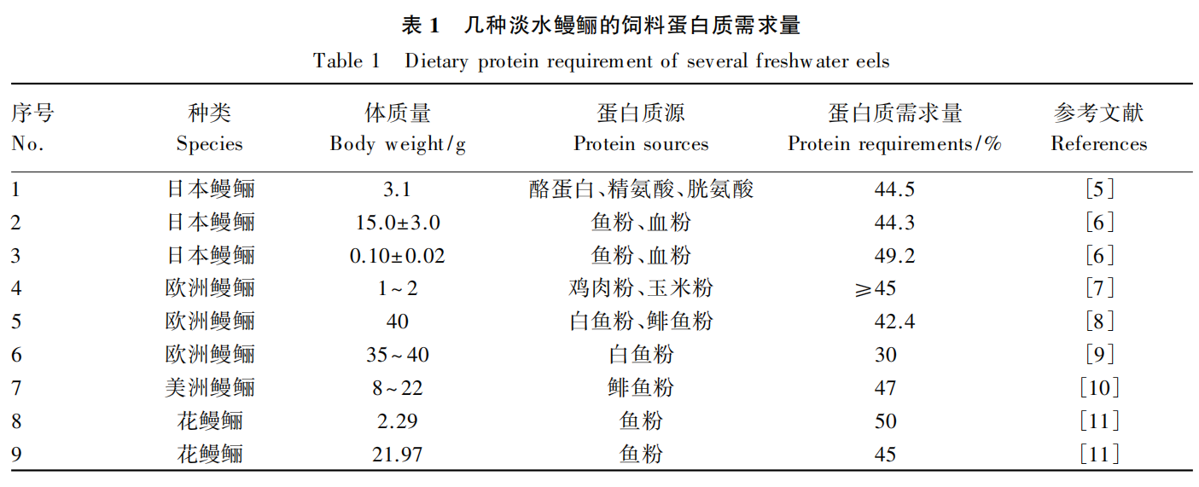
根据饲料蛋白质源的营养互补作用，采用复合动植物蛋白质源和补充氨基酸被认为是降低饲料中鱼粉使用量的最为经济有效的方法之一。日本鳗鲡成鳗[(119.60±0.97)g]饲料中鱼粉类似物(17.0%家禽副产品粉+20.0%皮革粉+16.0%羽毛粉+17.6%豆粕+19.9%血粉+1.5%鱼油+5.0%鱿鱼肝粉+2.0%赖氨酸+1.0%蛋氨酸)替代鱼粉的适宜比例为15.39%～20.00%^{[30]}。类似的，鱼粉类似物能够替代日本鳗鲡(9g)饲料中10%的鱼粉而对其生长和健康无显著影响，添加0.4%的松岗石粉或0.1%的西地格丝兰提取物时可将替代比例提高到20%^{[31]}。发酵豆粕型饲料中添加1%的赖氨酸和1%的蛋氨酸可缓解其对花鳗鲡的负面影响，但是氨基酸添加量过高会产生负面影响^{[25]}。在葵籽饼粉替代100%鱼粉的欧洲鳗鲡饲料中添加1.6%的晶体氨基酸混合物(赖氨酸、蛋氨酸、组氨酸和苏氨酸)可显著改善其摄食、生长和饲料效率^{[26]}，这说明欧洲鳗鲡能够有效利用晶体氨基酸。采用复合植物蛋白质源(玉米蛋白粉、谷朊粉、豆粕和大豆浓缩蛋白)替代饲料中50%或75%的鱼粉对欧洲鳗鲡玻璃鳗[(190±60)mg]的生长、发育和胰酶(总碱性蛋白酶、胰蛋白酶、胆盐激活脂肪酶和α-淀粉酶)活性无显著影响，但成活率低于天然食物组^{[32]}。
1.3 饲料氨基酸对淡水鳗鲡生长性能的影响
研究发现，鳗鲡的必需氨基酸主要有10种，分别是赖氨酸、蛋氨酸、色氨酸、苏氨酸、精氨酸、亮氨酸、异亮氨酸、苯丙氨酸、组氨酸和缬氨酸^{[33]}。有关鳗鲡必需氨基酸适宜需求量的研究较少。
研究者利用“理想蛋白质”模型，采用A/E(某种必需氨基酸占肌肉总必需氨基酸的比例)的方法估算了花鳗鲡^{[34]}、美洲鳗鲡^{[35]}、日本鳗鲡^{[36]}和欧洲鳗鲡^{[37]}对饲料中10种必需氨基酸的需要量，详见表2。由表中数据可知，随着体质量的增加，淡水鳗鲡对饲料中必需氨基酸的需求量呈降低的趋势。然而，采用A/E方法得到的淡水鳗鲡必需氨基酸需求量的数据忽略了用于维持基础代谢的氨基酸的支出。
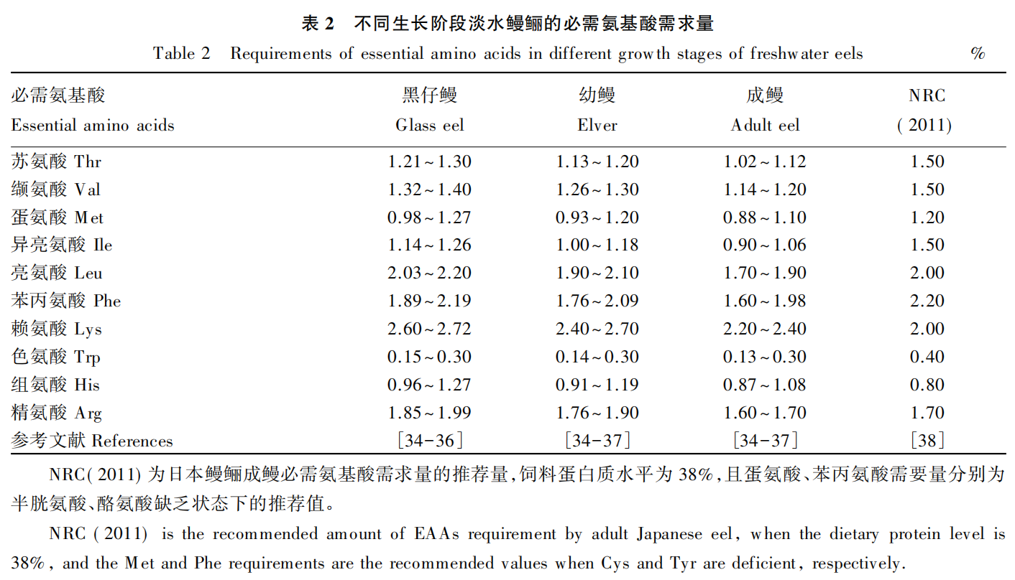
2 饲料脂肪、脂肪酸对淡水鳗鲡生长 性能的影响
2.1 饲料脂肪来源对淡水鳗鲡生长性能的影响
研究表明，鳗鲡对脂肪的消化利用能力较高，可有效利用脂肪作为能量来源^{[10,39-40]}。澳洲鳗鲡对鳕鱼油、亚麻籽油和葵花籽油的消化率分别为95.6%、90.2%和94.9%^{[41]}。以鱼油和玉米油(1:2)为脂肪源，得出日本鳗鲡幼鳗和玻璃鳗适宜的饲料脂肪需求量分别为15%和6%^{[6]}，玻璃鳗对脂肪的需求量低可能与其消化功能不完善和缺乏脂肪酶有关，这有待于进一步研究。以玉米油和鱼油(1:1)为脂肪源，配制P/E为14.1～24.4g/MJ的饲料饲喂欧洲鳗鲡60d，结果发现，鳗鲡生长速度、饲料效率和蛋白质利用率随饲料P/E的降低而增加，当饲料脂肪含量为20%、P/E为16.1g/MJ时，生长和饲料利用效果最佳^{[9]}。饲料脂肪含量为20%时，欧洲鳗鲡获得最佳的生长速度^{[18]}。在饲料含50%蛋白质的条件下，以鱼油为脂肪源，得出体质量为7.52和14.74g的花鳗鲡的饲料脂肪适宜需求量均为8%^{[11]}。在体质量为2～10g的欧洲鳗鲡饲料中添加30%的家禽脂肪并不能显著提高其生长速度^{[40]}。饲料中添加6.43%～6.78%的鱼油可提高美洲鳗鲡幼鳗[(8.34±0.12)g]的生长性能、肠道脂肪酶活性和体脂肪含量，调节肝脏脂肪代谢酶活性，以增重率和饲料效率为评价指标，经二次回归得出美洲鳗鲡幼鳗饲料适宜脂肪含量为11.30%～11.59%^{[42]}。与欧洲鳗鲡类似，花鳗鲡[(6.86±0.11)g]需要较高的饲料脂肪含量维持其良好的生长，以生长率为评价指标，折线模型得出花鳗鲡饲料适宜脂肪含量为19.53%～19.87%^{[43]}。值得注意的是，淡水鳗鲡对饲料脂肪的利用与蛋白质源有关。饲喂脱脂冻干鲨鱼卵的日本鳗鲡仔稚鳗的成活率和生长最佳，其次是饲喂冻干鲨鱼卵和脱脂鸡蛋黄，最差的是饲喂鸡蛋黄，这表明可以通过低脂肪高蛋白质饲料原料的组合降低饲料脂肪含量，这对仔稚鳗的存活和生长具有积极效果^{[44]}。日本鳗鲡幼鳗饲料脂肪含量由46%降至31%时，饲喂酶处理鱼粉饲料后生长性能略有改善^{[45]}。
2.2 饲料中利用脂肪节约蛋白质对淡水鳗鲡生长性能的影响
在保证鱼类生长和健康的前提下，饲料中适量添加脂肪对于降低饲料蛋白质含量和饲料成本具有重要意义。日本鳗鲡仔鳗饲料蛋白质含量由52%降至41%，而脂肪含量由7%增至16%时，对其生长率无显著影响，其中饲料蛋白质含量为41%、脂肪含量为16%组鳗鲡生长最快^{[46]}。对澳洲鳗鲡[(5.4±0.1)g]的研究发现，饲料蛋白质含量50%、脂肪含量15%组的生长和饲料效率最佳，其次是蛋白质含量40%、脂肪含量20%组和蛋白质含量40%、脂肪含量15%组，而蛋白质含量40%、脂肪含量25%组和蛋白质含量50%、脂肪含量25%组较差^{[22]}。以上结果说明，淡水鳗鲡饲料中脂肪含量在15%～20%时对生长有促进作用，这可解释为较高的饲料脂肪含量为鳗鲡提供了充足的可利用能量，减少了蛋白质分解供能，从而发挥脂肪节约蛋白质效应。此外，鳗鲡生长过程中脂肪的大量沉积可能与其洄游所需的能量储存有关^{[24]}。需要注意的是，淡水鳗鲡饲料中脂肪含量过高会引起饲料蛋白质与可消化能比例失调，导致脂肪在肝脏和腹腔等体组织内过度蓄积，最终影响其生长、繁殖、肌肉品质和健康^{[22,41]}。研究显示，花鳗鲡饲料适宜脂肪含量为19.53%～19.87%，脂肪含量为21.67%时会导致肝细胞肥大和脂质液泡化^{[43]}。参考相关文献，表3列出了部分淡水鳗鲡的饲料脂肪需求量，淡水鳗鲡对脂肪需求量的差异可能与鱼的种类和生长阶段、脂肪源、脂肪含量、饲料配方、养殖环境等方面的差异有关，在实际生产中需要综合考虑以实现饲料脂肪的精准营养。
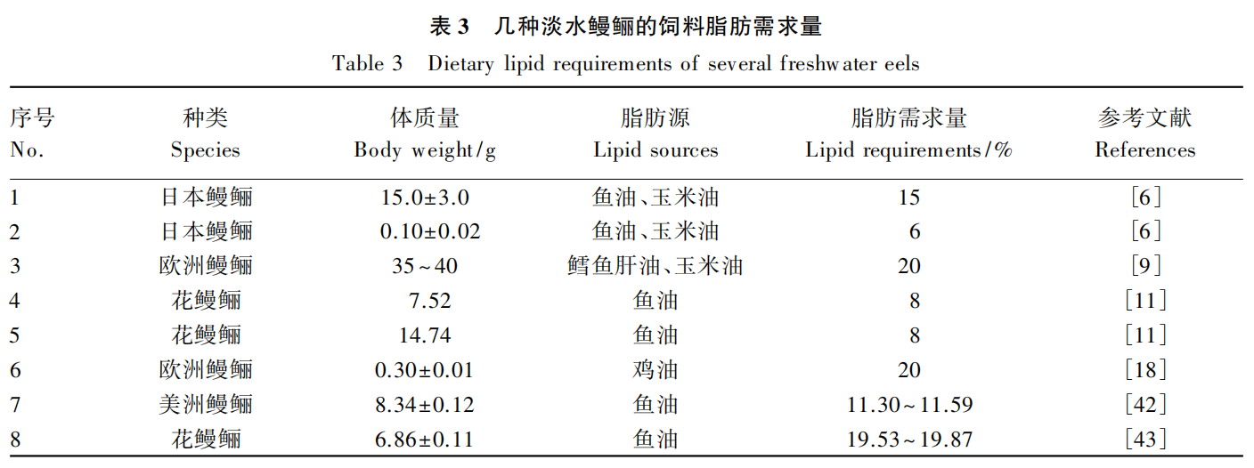
2.3 饲料脂肪酸含量对淡水鳗鲡生长性能的影响
一般认为，海洋硬骨鱼类合成长链多不饱和脂肪酸(LC-PUFA)的能力有限，需要通过饲料摄入二十碳五烯酸(C20:5n-3，EPA)、二十二碳六烯酸(C22:6n-3，DHA)和花生四烯酸(C20:4n-6，ARA)等必需脂肪酸以满足其正常生长发育及生理代谢的需要，尤其是n-3和n-6PUFA以及n-3/n-6PUFA会影响幼体早期发育生活史^{[47]}。与海水鱼类相比，淡水鱼类需要亚油酸(C18:2n-6，LA)或亚麻酸(C18:3n-3，LNA)或二者均需要^{[48]}。日本鳗鲡具有LC-PUFA生物合成途径的2种关键酶———Δ6脂肪酸去饱和酶2(Δ6Fads2)和脂肪酸延长酶5(Elovl5)，但是从C18PUFA生物合成EPA和ARA需要Δ5脂肪酸去饱和酶，通过“Sprecher”途径从EPA生物合成DHA则需要延长酶[脂肪酸延长酶2(Elovl2)和/或脂肪酸延长酶4(Elovl4)]，这种生物合成模式类似于淡水鱼类^{[49-50]}。欧洲鳗鲡也存在LA向ARA转化的活跃途径^{[51]}。采用14C标记脂肪酸体内孵育的方法，对欧洲鳗鲡柳叶状幼体脂质摄取和脂肪酸代谢的研究结果显示，幼鳗对PUFA没有去饱和/延长能力，因此需要在饲料中添加ARA、DHA和EPA等必需脂肪酸^{[52]}。此外，欧洲鳗鲡柳叶状幼体具有代谢磷脂酰胆碱和磷脂酰乙醇胺等磷脂的能力，考虑到LC-PUFA酯化成磷脂可提高幼体的可用性，特别是ARA和DHA，应通过磷脂而不是由甘油三酯提供，以保证柳叶鳗获得最佳脂肪酸营养^{[53]}。
淡水鳗鲡对饲料脂肪酸需求量的研究主要集中在日本鳗鲡(表4)。研究发现，以玉米油和鳕鱼肝油的混合油为脂肪源，得出日本鳗鲡适宜生长需要0.5%LA以及0.5%或1%LNA^{[39]}。类似地，以椰子油、玉米油和亚麻籽油为脂肪源，得出循环水养殖条件下日本鳗鲡幼鳗对LNA和LA的需求量分别为0.35%～0.50%和0.50%～0.65%^{[54]}。以生长率为评价指标，通过折线模型分析得出日本鳗鲡幼鳗(27g)对ARA的需求量为0.69%～0.71%^{[55]};而通过多项式回归和方差分析得出大规格日本鳗鲡成鳗(157g)对ARA的需求量为0.71%～0.92%^{[56]}。在鱼类必需脂肪酸需求量的研究中，既要考虑不同种类脂肪酸的需求量，还要考虑不同种类脂肪酸之间的比例。研究显示，饲料中玉米油(富含LA)和鳕肝油(富含LNA)比例为2:1时对日本鳗鲡的生长最有利^{[57]}。
n-3和n-6PUFA是鳗鲡亲鱼生长和繁殖所必需的^{[39,54-55]}。在性腺发育过程中，这些脂肪酸的积累、转化和代谢直接影响鳗鲡繁殖性能和仔稚鳗质量，尤其是n-6/n-3PUFA过高对其卵品质和胚胎发育会产生不利影响^{[58-59]}。胚胎发育是淡水鳗鲡雌鳗繁殖后代的主要瓶颈，一旦孵化，其幼鳗存活率和质量与捕获的野生雌鳗无显著差异^{[47]}。从卵品质和脂肪酸组成的角度来说，日本鳗鲡亲鱼饲料中添加混合油(玉米油:鳕鱼油=1:1)的效果要优于单独添加玉米油或鳕鱼油^{[60]}。在欧洲鳗鲡亲鱼饲料中提高ARA、EPA和DHA等PUFA的含量并延长饲喂期可显著增加浮卵量、卵脂肪含量，提高受精率、孵化率、胚胎存活率和子代质量，对繁育成功至关重要^{[61-62]}。饲料n-3PUFA含量和鲑鱼垂体提取物对欧洲鳗鲡雌鳗性腺成熟指数存在明显的交互作用，提高饲料DHA和EPA含量可促进卵母细胞的生长，持续注射18.75mg/kg脑垂体提取物会促进卵巢发育^{[63]}，这说明鳗鲡亲鱼的卵巢发育受到饲料营养和激素的影响。
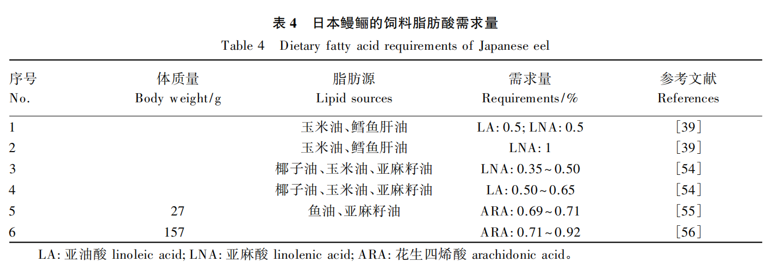
有关淡水鳗鲡饲料脂肪源替代的研究较少。在水温25或27℃条件下，欧洲鳗鲡饲料中添加5%或10%的鸡油时，其增重和体脂肪含量显著高于豆油组，且添加10%鸡油组显著高于添加5%鸡油组^{[18]}。采用牛油替代饲料中50%的鱼油对欧洲鳗鲡幼鳗(150g)生长和肌肉品质无不良影响^{[24]}。在花鳗鲡幼鳗[(6.00±0.06)g]饲料中添加5%的大豆油完全替代鱼油对其生长率和饲料利用率无负面影响，而添加玉米油、花生油和葵花籽油则会降低饲料利用率，鱼油组花鳗鲡肌肉EPA含量和n-3/n-6PUFA显著高于植物油组，而肌肉n-6PUFA含量和亚油酸含量则相反，综合生长、饲料效率及饲料成本来看，大豆油可作为花鳗鲡饲料中替代鱼油的首选脂肪源，葵花籽油和花生油次之，玉米油最差^{[64]}。未来应开展混合动植物油替代鱼油在淡水鳗鲡上的应用效果的评估研究;此外，需要关注鱼油替代引起的PUFA含量显著降低的问题。
3 饲料碳水化合物对淡水鳗鲡生长性能的影响
碳水化合物是饲料能量来源之一，淡水鳗鲡对饲料碳水化合物的利用率达20%～30%^{[65]}。鳗鲡可消化吸收饲料中78%～98%的土豆α-淀粉(添加量20%～60%)^{[66]}。当饲料中蛋白质含量由61%降至46%、蔗糖添加量由10%增加到30%时，欧洲鳗鲡幼鳗(4.9g)体增重、饲料效率、蛋白质沉积率、体脂肪含量、肝糖原含量和血浆葡萄糖浓度升高^{[65]}。对欧洲鳗鲡(5g)的研究也发现，饲料中添加38%的小麦粉具有节约蛋白质的作用^{[67]}。在饲料蛋白质含量为45%的前提下，采用30%不同来源碳水化合物饲喂欧洲鳗鲡(4.5g)79d，结果显示，小麦粉和面包粉是较好的碳水化合物源，优于可溶性玉米淀粉、高粱淀粉和生土豆淀粉^{[16,68]}。在饲料蛋白质含量为28.8%、脂肪含量为8%条件下，欧洲鳗鲡可以利用高含量(40%)的饲料碳水化合物，木薯淀粉是欧洲鳗鲡良好的碳水化合物源^{[69]}。碳水化合物的加工工艺和饲料配方会影响鳗鲡的生长。鳗鲡对饲料中高含量生淀粉消化率低可解释为肠道木糖酶被吸附在生淀粉上使其活性降低，抑制了淀粉水解;鳗鲡对水热处理和糊化玉米淀粉的消化率可提高到85%，糊化的α-淀粉或小麦淀粉适合用作鳗鲡饲料碳水化合物源^{[70]}。饲料蛋白质含量为45%的条件下，饲料中葡萄糖含量为20%或30%时，欧洲鳗鲡幼鳗(1.21g)的生长性能和体脂肪含量显著高于10%葡萄糖组和可溶性玉米淀粉组^{[17]}。通过增加脂类和/或碳水化合物的比例来降低饲料P/E，可提高欧洲鳗鲡幼鳗(35～40g)的生长率和饲料效率，且碳水化合物对蛋白质的节约作用比脂肪更有效^{[71]}。以上研究表明，鳗鲡能够较好的利用蔗糖、葡萄糖等低分子碳水化合物作为能量来源，实际生产中可通过增加饲料碳水化合物含量、降低蛋白质含量实现饲料降本增效。相反地，花鳗鲡对高含量的饲料碳水化合物的耐受性较低^{[43]}，具体原因有待于深入研究。
4 饲料微量营养成分对淡水鳗鲡生长 性能的影响
4.1 饲料维生素对淡水鳗鲡生长性能的影响
有关淡水鳗鲡对维生素需求量的研究集中在维生素C和维生素E对日本鳗鲡生长、免疫力和繁殖性能的影响等方面(表5)。以L-抗坏血酸钙为维生素C源，得出日本鳗鲡幼鳗[(11.0±0.2)g]饲料维生素C的适宜含量27mg/kg^{[72]}。以维生素C磷酸酯为维生素C源，以生长率和饲料效率为评价指标，通过折线回归模型得出日本鳗鲡幼鳗[(15.0±0.3)g]对饲料维生素C的需求量为41.1～43.9mg/kg^{[73]}。而以肝脏和精巢维生素C含量为评价指标，通过折线回归模型得出饲料维生素C的适宜含量分别为410.8和911.8mg/kg，组织学观察发现维生素C参与日本鳗鲡雄鳗性腺的发育^{[74]}。
以DL-α-生育酚醋酸酯为维生素E源，以生长率和饲料效率为评价指标，通过折线回归模型得出日本鳗鲡幼鳗[(15.0±0.3)g]对饲料维生素E的需求量为21.2～21.6mg/kg^{[75]}。而以肝脏α-生育酚含量为评价指标，通过折线回归模型得出日本鳗鲡α-生育酚最佳需求量为212.9mg/kg^{[76]}。饲料中添加200mg/kgα-生育酚醋酸酯(α-TA)和5mg/kgARA可协同提高日本鳗鲡雌亲鱼[(279±9)g]血清超氧化物歧化酶活性，且卵巢α-TA含量显著升高，肝脏α-TA和ARA含量分别与α-TA和ARA添加量呈线性关系^{[77]}。L-抗坏血酸-2-单磷酸钠/钙(AMP-Na/Ca)是日本鳗鲡维生素C的有效来源，饲料中添加较高水平维生素C(762mg/kg)可改善日本鳗鲡[(75.5±4.4)g]血液生化指标和非特异性免疫参数，AMP-Na/Ca(762mg/kg)和牛乳铁蛋白(500mg/kg)的组合使用可显著提高鳗鲡血清溶菌酶和黏液杀菌活性^{[78]}。注射维生素C和维生素E可提高日本鳗鲡亲鱼和卵中维生素C含量，改善卵品质，从而提高孵化率和成活率^{[79]}。不同研究者得出的淡水鳗鲡的维生素需求量存在差异，这可能与鳗鲡发育阶段、维生素源、饲料组成、评价指标、回归模型和环境条件等不同有关。
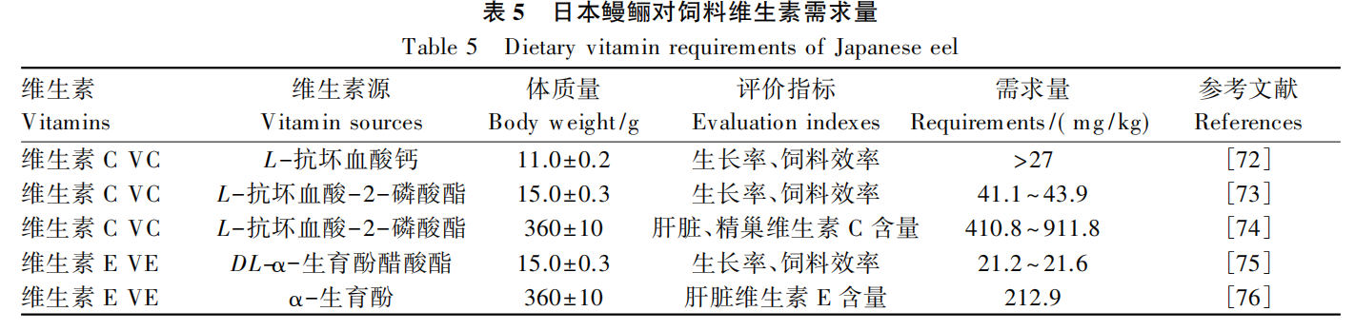
4.2 饲料矿物元素对淡水鳗鲡生长性能的影响
研究发现，饲料中缺乏矿物元素会引起淡水鳗鲡摄食、饲料效率和生长性能降低^{[38]}。在水体钙含量为19mg/L的条件下，鳗鲡对饲料钙、磷、镁、铁、碘、锌、铜和锰的需求量分别为0.27%、0.29%、0.04%、150～170mg/kg、1～5μg/g、50～100μg/g、5μg/g和20～30μg/g^{[38]}。以白鱼粉为蛋白质源饲料中，以三氯化铝(AlCl₃)和亚硫酸铁(FeSO₄)分别为铝源和铁源，得出体质量0.84～0.87g的日本鳗鲡幼鳗饲料铝和铁含量分别为15和100μg/g时其生长和饲料效率最好^{[80]}。鳗鲡对多糖矿物元素复合物(铁、镁、锌)的吸收利用率要高于无机态，组织蓄积量大，因此，饲料中多糖矿物元素复合物添加量应低于无机态矿物元素^{[81]}。
将欧洲鳗鲡暴露于迟缓爱德华氏菌和海洋弧菌中，腹腔注射铁(9μg/g体质量)可使细菌半数致死量(LD50)降低100倍，并缩短欧洲鳗鲡死亡的时间;将欧洲鳗鲡短期暴露在铜浓度分别为0.4、0.7、1.7和3.9mol/L的水中，迟缓爱德华氏菌攻毒后，其死亡率增加，且1.7mol/L组与对照组显著，这些结果表明铜、铁及病原体对欧洲鳗鲡健康存在协同作用^{[82]}。鳗鲡体内金属的生物积累会损害其健康和品质^{[83-84]}，并使自然群体遗传多样性下降^{[85]}。重金属富集会损害鳗鲡的繁殖质量，一是亚致死金属暴露与体脂质储存受损有关^{[84]};二是重金属在降海洄游过程中被激活，进而危及性腺成熟和产卵^{[86]}。有关淡水鳗鲡对矿物质的精准需求有待于深入研究。
4.3 功能性添加剂对淡水鳗鲡生长性能的影响
益生菌、中草药、低聚糖、生物活性物质等功能性添加剂具有安全且无毒副作用，具有替代抗生素的巨大潜力，越来越多的引起养殖者的关注。在微生态制剂方面，饲料中添加戊糖乳杆菌(10⁸CFU/g)可显著提高日本鳗鲡的生长性能、摄食率、饲料效率、免疫力和抗氧化能力以及迟缓爱德华氏菌攻毒后的存活率^{[87]}，在日本鳗鲡^{[88]}和欧洲鳗鲡^{[89]}饲料中分别添加108CFU/g的枯草芽孢杆菌和10⁸CFU/kg的丁酸梭菌也得到了类似的结论;饲料中添加合生元(枯草芽孢杆菌+低聚果糖、地衣芽孢杆菌+甘露寡糖)可促进日本鳗鲡生长，提高免疫基因热休克蛋白70(HSP70)和免疫球蛋白M(IgM)的表达量、肠道绒毛长度及对嗜水气
单胞菌的抗病力^{[90]};在日本鳗鲡饲料中添加5×10⁶CFU/g的枯草芽孢杆菌和5g/kg的甘露寡糖，二者在促生长、改善肠道形态、提高非特异性免疫力和抗鳗弧菌等方面具有良好的协同效应^{[91]};饲料中添加2.0g/kg的解淀粉芽孢杆菌和2.0g/kg的液态脂肪酶复合物，可增强日本鳗鲡幼鱼的非特异性免疫力，提高其对鳗弧菌和嗜水气单胞菌的抵抗力^{[92]}。
在中草药方面，饲料中添加0.5%的槲寄生提取物能够提高日本鳗鲡的非特异性免疫力，降低嗜水气单胞菌感染死亡率^{[93]};饲料中添加100mg/kg的杜仲皮提取物可改善日本鳗鲡生长性能，提高血清溶菌酶和髓过氧化物酶活性，降低血清转氨酶、碱性磷酸酶活性及葡萄糖、皮质醇含量，上调铜/锌超氧化物歧化酶(Cu/ZnSOD)和锰超氧化物歧化酶(MnSOD)等抗氧化酶的表达，具有高度的保肝和缓解应激效果^{[94]};在日本鳗鲡雌亲鱼饲料中添加淫羊藿(0.034g/kgBW)和菟丝子浸膏(0.034g/kgBW)有助于促进卵母细胞中油滴的累积和肝脏卵黄蛋白原等营养物质的积累，提高肌肉ARA、EPA和DHA等PUFA的吸收和储存^{[95]}。
在其他功能性添加剂方面，给日本鳗鲡腹腔分别注射10mg/kg大麦、云芝多糖、葡聚糖、小核菌多糖和酵母聚糖等多糖，可提高其溶菌酶活性，增强血清、前肾和外周血吞噬细胞的吞噬作用^{[96]};在日本鳗鲡饲料中添加0.25%～0.50%的蜂胶时，其生长和饲料效率最佳，添加0.5%～1.0%的蜂胶可提高其免疫应答和抗迟缓爱德华氏菌的能力^{[97]};饲料中添加10～20g/kg的黄褐土可促进日本鳗鲡生长，提高血清超氧化物歧化酶和溶菌酶活性以及对迟缓爱德华氏菌的抗病力^{[98]};饲料中分别添加0.5%丙氨酸、0.1%组氨酸、1.0%甘氨酸和0.5%脯氨酸，可促进日本鳗鲡摄食，提高消化率和生长率，促摄食生长效果表现为组氨酸＞脯氨酸＞丙氨酸＞甘氨酸^{[99]};饲料中添加200mg/kg姜黄素可降低美洲鳗鲡幼鱼血清转氨酶活性和肝脏炎症因子[白细胞介素-1β(IL-1β)、白细胞介素-8(IL-8)、肿瘤坏死因子-α(TNF-α)和干扰素-γ(IFN-γ)]的表达量，改善体色^{[100]};饲料中添加1.31%牛磺酸^{[101]}、500mg/kg胆汁酸^{[102]}或300mg/kg原花青素^{[103]}均可促进鳗鲡生长，提高血清免疫能力和肝脏健康状况，调节脂肪代谢。
迟缓爱德华氏菌和嗜水气单胞菌是鳗鲡养殖中面临的主要病原菌，该病原菌的爆发会给鳗鲡养殖业造成严重损失^{[104]}。鉴于注射免疫会引起鳗鲡应激和浸泡免疫存在成本高等缺点，口服疫苗是更为有效和具有推广前景的免疫方法。Jun等^{[105]}研究显示，淀粉水凝胶型口服疫苗(10⁸CFU/尾)可上调白细胞介素-6(IL-6)和TNF-α等促炎细胞因子及IFN-α的表达。总之，益生菌、中草药和多糖类物质等可作为免疫增强剂应用于鳗鲡养殖，这不仅可促进淡水鳗鲡的生长和健康，还可作为抗生素的替代品有利于鳗鲡产品的安全。
5 小结
鳗鲡肉质鲜美，在国内外市场上深受消费者欢迎，具有良好的发展潜力。综合以上研究结果，淡水鳗鲡对饲料蛋白质、脂肪和碳水化合物的需求量分别为30%～50%、5%～20%和10%～20%。
这些营养需求和饲料研究方面的数据可为淡水鳗鲡配合饲料的优化以及鳗鲡养殖业的高质量发展提供科学依据。
今后，淡水鳗鲡营养生理与饲料研发需要解决的问题主要有：1)野生鳗鲡苗驯化过程中从内源营养到外源营养转口料的研发和加工工艺的探索；2)目前有关淡水鳗鲡营养需求的研究主要集中在幼鳗阶段，应加强开展不同养殖模式、不同生长发育阶段(尤其是苗种和养成阶段)鳗鲡的营养需求研究，构建精准营养需求数据库；3)有关复合蛋白质源或脂肪源替代鱼粉或鱼油的研究较少，这方面值得深入研究，以筛选出淡水鳗鲡饲料中适宜的蛋白质源和脂肪源，研发高效环保型配合饲料；4)开展维生素A、维生素D、维生素K和B族维生素及矿物元素对鳗鲡生长、繁殖和健康影响的研究；5)鉴于鳗鲡粉状料存在溶失率高，易引起水污染的难题，需要通过筛选黏合剂和改善饲料加工工艺以提高饲料和粪便的水中稳定性；6)针对膨化饲料引起的鳗鲡生长差异大和体色问题，需要开展体色异常调控及着色剂改善方面研究，并构建配套的精准投喂技术策略。
参考文献：略
原文刊登在《动物营养学报》2024年第5期

科学研究

桑叶提取物对花鲈抗氧化能力和非特异性免疫的影响
周思顺^{1,2}林豪^{1,2}孔鲁闽^{1,2}马建茸^{1,2}龙中英^{1,2}覃会会^{1,2}
林毅^{1,2}刘龙晖^{1,2}黄张帆^{1,2}黎中宝^{1,2}
(1.集美大学水产学院，厦门361021；2.福建省海洋渔业资源与生态环境重点实验室，厦门361021)
摘要:实验以花鲈(Lateolabrax maculatus)为研究对象，探究桑叶提取物对花鲈抗氧化能力和非特异性免疫的影响。选择体质健康良好，初始平均体重为(9.00±0.02)g的花鲈360尾，随机分为6个组，每组3次重复，每次重复20尾鱼，分别投喂不同桑叶提取物浓度的饲料(0、3、6、9、12、15g/kg)，实验共进行52d。实验结果显示，与对照组相比，桑叶提取物显著提高了血清中的免疫球蛋白M含量，且在桑叶提取物添加量为6g/kg时达到最高(P<0.05)。桑叶提取物对血清酸性磷酸酶(ACP)、碱性磷酸酶(AKP)、溶菌酶、补体C3、总蛋白无显著影响(P>0.05)。与对照组相比饲料中添加桑叶提取物对花鲈头肾ACP和AKP活性无显著影响(P>0.05)。与对照组相比，桑叶提取物显著提高了血清中过氧化氢酶、超氧化物歧化酶(SOD)活性和还原型谷胱甘肽(GSH)水平，并显著降低了血清中丙二醛(MDA)的含量(P<0.05)。桑叶提取物对花鲈血清中总抗氧化能力(T-AOC)无显著影响(P>0.05)。与对照组相比，桑叶提取物对花鲈头肾SOD活性、T-AOC和MDA含量也均无显著影响(P>0.05)。通过转录分析发现，桑叶提取物主要通过直接或间接影响色氨酸代谢来调控花鲈头肾的免疫机能。然而，桑叶提取物对花鲈头肾中3-羟基邻氨基苯甲酸3，4-双加氧、β-1，4-N-乙酰氨基半乳糖转移酶3、鞘磷脂磷酸二酯酶、MHCI类抗原和免疫球蛋白重链等基因的表达量无显著性影响。以上结果表明，桑叶提取能够在一定程度上提高花鲈血清和头肾抗氧化能力和非特异性免疫。研究结果为桑叶提取物在水产养殖中的应用提供一定理论依据。
关键词:桑叶提取物；抗氧化能力；非特异性免疫；花鲈
MULBERRY LEAF EXTRACT ON ANTIOXIDATIVE CAPACITY AND NONSPECIFIC IMMUNE OF LATEOLABRAX MACULATUS
ZHOU Si-Shun^{1, 2}, LIN Hao^{1, 2}, KONG Lu-Min^{1, 2}, MA Jian-Rong^{1, 2}, LONG Zhong-Ying^{1, 2}, QIN Hui-Hui^{1, 2}, LIN Yi^{1, 2}, LIU Long-Hui^{1, 2}, HUANG Zhang-Fan^{1, 2} and LI Zhong-Bao^{1, 2}
(1. Fisheries College of Jimei University, Xiamen 361021, China; 2. Fujian Provincial Key Laboratory of
Marine Fishery Resources and Eco-environment, Xiamen 361021, China)
Abstract: Mulberry leaf extract possesses various functions, including growth promotion, antioxidative properties, immune enhancement, and antiviral effects, thereby potentially the use for drugs in the breeding process. This study investigates the impact of mulberry leaf extract on the nonspecific immunity and antioxidant capacity of spotted sea bass. Three hundred and sixty striped spotted sea bass, initially weighing (9.00±0.02) g and in good physical health, were randomly divided into 6 groups. Each group was replicated 3 times, with 20 fish per. Over a 52d period, the fish were fed with feed containing different concentrations of mulberry leaf extract (0, 3, 6, 9, 12, 15 g/kg). Results indicated that compared to the control group, mulberry leaf extract significantly increased IgM content in serum, peaking at an addition of 6g/kg (P<0.05). However, mulberry leaf extract showed no significant effect on serum ACP, AKP, LZM, complement C3, and TP (P>0.05). Similarly, adding mulberry leaf extract to the feed had no significant effect on ACP and AKP activities in the head kidney of spotted sea bass (P>0.05). Furthermore, mulberry leaf extract significantly elevated serum CAT, SOD activity, and GSH levels, while notably reducing serum MDA content (P<0.05). T-AOC in spotted sea bass serum was unaffected by mulberry leaf extract (P>0.05). Additionally, mulberry leaf extract did not significantly alter SOD activity, T-AOC, and MDA content in the head kidney of spotted sea bass (P>0.05). The transcriptional analysis indicated that mulberry leaf extract could regulate the immune function of the spotted sea bass head kidney by directly or indirectly influencing tryptophan metabolism. However, mulberry leaf extract had no significant effect on the expression of certain genes in the head kidneys of spotted sea bass, such as 3-hydroxyanthranilic acid 3,4- dioxygenase, beta-1,4-N-acetylhexosaminyltransferase 3, phosphatidylcholine phospholipase C, MHC I antigen, and immunoglobulin heavy chain. These findings suggest that mulberry leaf extract can enhance the antioxidant capacity and nonspecific immunity of spotted sea bass serum and head kidney to a certain extent, providing a theoretical basis for its application in aquaculture.
Key words: Mulberry leaf extract; Antioxidative capacity; Non-specific immune; Lateolabrax maculatus

花鲈(Lateolabrax maculatus)为鲈形目肉食性鱼类，其肉质鲜美，营养价值丰富，具有止咳、化痰等功效，是我国重要的经济鱼类之一。据中国渔业统计年鉴显示，2022年花鲈养殖年产量高达218053吨，占中国海水鱼养殖总产量的11.32%，且花鲈养殖规模呈现不断增加的趋势。然而在花鲈养殖过程中存在着许多的问题，这也是水产养殖中共同存在的问题，这些问题阻碍着水产养殖业的发展。例如，集约化、高密度的养殖模式导致养殖水体迅速恶化，使养殖的水生动物免疫力降低，另一方面水生动物缺乏适应性免疫系统，从而导致养殖过程中疾病的频发^{[1]}。目前还是通过化合类渔用药物对水产养殖过程中发生的疾病进行治疗，但随着水产养殖业的高质量发展，一些化合类药物已被明确禁止在水产养殖过程中使用^{[2]}。因此需要寻求一种绿色，无污染的生物活性物质，取缔化合类渔用药物在水产养殖中的使用。天然植物提取物在生物机体中无残留，且不会对环境造成污染，因此探究天然植物提取物在水产养殖中的应用具有重要意义。
桑叶(Morus alba L.)作为一种多年生落叶乔木或灌木，其适应性强，分布广泛，在中国各省均有分布。然而我国对桑叶的产业化利用程度不高，小部分桑叶资源用于养殖业、医药行业等，大部分桑叶被当作废物丢弃，在一定程度上造成资源浪费^{[3]}。桑叶作为一种中草药，其生物活性成分主要含有生物碱类、黄酮类和多糖类等化合物，具有促生长、增免疫、抗氧化、降血脂、降血糖等功效，有着一定的开发利用前景^{[4-7]}。尤其是桑叶中的野尻霉素已被认为是效果显著的降血糖物质^{[8]}。因此，桑叶具有较高的药物价值^{[9-11]}。目前，桑叶在养殖业的应用类型主要是鲜桑叶、桑叶粉、发酵桑叶、桑叶提取物，但鲜桑叶、桑叶粉和发酵桑叶中含有较高含量的抗营养因子，影响饲料的适口性和养殖动物对营养物质的利用。相比前几种桑叶应用类型，桑叶提取物抗营养因子含量较少，对养殖动物无明显不良影响，且桑叶提取物能够以较小剂量影响养殖动物，在养殖过程中应用更加方便^{[12]}。且与桑叶提取物相比，鲜桑叶中含水量较高，不易储存^{[13]}。桑叶粉作为鲜桑叶干燥粉碎后的产物，其纤维素含量较高，使用量较大，能够降低养殖动物对营养物质的吸收与利用^{[14]}。发酵桑叶中抗营养因子的含量较少^{[15]}，但发酵工艺繁杂，受环境条件影响较大，在储存过程中也需要保持特定的环境条件来防止发酵产物变质，这也造成其在养殖过程不能广泛应用^{[16]}。因此，探究桑叶提取物作为功能性饲料添加剂在养殖中的应用具有重要意义。
桑叶提取物在水产养殖中的研究应用较少，且主要集中在淡水鱼类中，如大口黑鲈(Micropterus salmoides)^{[17]}、鲫(Carassius auratus)^{[18]}、鳜(Siniperca chuatsi)^{[19]}等种类中，然而桑叶提取物在海水鱼种类中的研究还尚未见报道。综上所述，桑叶提取物在作为饲料添加剂有着较大潜力，并且能够针对目前制约水产业发展的问题以及桑叶变废为宝提供新思路。通过对花鲈饲喂不同浓度梯度的桑叶提取物，在抗氧化能力和非特异性免疫两个方面探究桑叶提取物对花鲈的影响。在先前研究中，已发现桑叶提取物能够显著提高花鲈的增重率、特定生长率和日摄食量，且在桑叶提取物添加浓度为0.9%时，增重率、特定生长率和日摄食量达到最高^{[20]}。因此，本研究通过对对照组与添加0.9%桑叶提取物组的头肾组织进行转录组测序分析，从分子层面探究桑叶提取物对花鲈头肾非特异性免疫能力的影响。研究结果丰富桑叶提取物在水产动物应用方面的科研成果，并对桑叶提取物在花鲈饲料中进行合理利用提供理论依据。
1材料与方法
1.1实验饲料的制备
实验使用的桑叶提取物(1-脱氧野尻霉素含量为1.16%)购自南京景竹生物科技有限公司。实验所使用的饲料原料均购买于厦门嘉康饲料有限公司。实验基础饲料成分如表1所示，以鱼粉和豆粕为主要蛋白来源，以鱼油和豆油为主要脂肪来源，根据花鲈营养需求设计实验饲料配方^{[21]}，并以面粉配平分别添加0.00%(CC)、0.3%(ELM1)、0.6%(ELM2)、0.9%(ELM3)、1.2%(ELM4)、1.5%(ELM5)的桑叶提取物制备成实验饲料。在饲料制备之前，将所有原料进行粉碎并使用60目筛子进行筛分。随后，使用逐步混合方法将所有原料充分混合均匀。然后使用多功能催化成型机将所得混合物加工成粒径为2.5mm的颗粒饲料，在55°C的烘箱中干燥。干燥的饲料储存在–20°C。
1.2饲养管理
本次养殖实验在福建厦门集美大学水产试验场完成。将所购买的花鲈放置于暂养桶中，保持良好的水质和充足的氧气。在1200LFPR水桶暂养两周后，选取体质健康的花鲈[平均体重为(9.00±0.02g)]分为6个组，每个组3次重复，每次重复20尾。分别在18个200L养殖缸中进行52d的养殖实验，每天早上9:00和下午5:00对养殖花鲈进行投喂，直至出现饱腹感时，停止投喂。在停止投喂30分钟后对养殖水体进行吸污和换水，换水量为养殖水体的40%，去除水中的粪便和其他溶解废物。各实验桶保持水体相互连通，进行循环水养殖。并使水温保持在25-28℃，盐度为0.5-1，氨氮浓度<0.20mg/L，亚硝酸盐浓度<0.025mg/L，溶解氧浓度>5.0mg/L，pH在8.0左右。
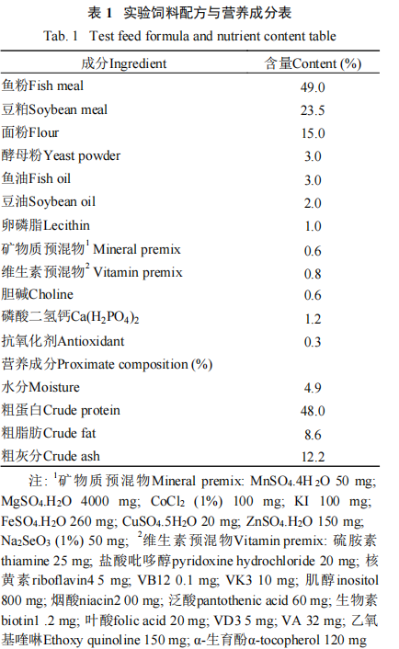
1.3样品采集
样品采集前，停食24h，并使用丁香酚水门汀(1﹕10000)对花鲈进行麻醉^{[22]}。使用1mL注射器对实验花鲈进行静脉采血于1.5mL离心管中，4℃静置16h，在4℃，3000r/min条件下离心10min，吸取上清液(血清)用于酶活指标检测。每个实验缸采集6尾花鲈的头肾组织，并立即放置于液氮中，在–80℃条件下进行保存用于生理生化指标测定和转录组测序。
1.4生理生化指标的测定
使用商业试剂盒(南京建成生物工程研究所)进行碱性磷酸酶(AKP)、酸性磷酸酶(ACP)、溶菌酶(LZM)、补体C3(C3)、免疫球蛋白M(IgM)、血清总蛋白(TP)等非特异性免疫指标和过氧化氢酶CAT、超氧化物歧化酶(SOD)、还原型谷胱甘肽(GSH)、丙二醛(MDA)、总抗氧化能力(T-AOC)等抗氧化能力指标检测。简而言之，将样品组织和0.9%冷生理盐水以1:9的比例在组织破碎机碾磨30s后，置于高速冷冻离心机下3000r/min离心10min，取上清液采用吸光度法进行指标检测。
1.5头肾转录组分析
RNA提取、建库及测序使用TRIzol试剂盒对所采集对照组(CC)和生长性能最好的实验组(ELM3)的头肾组织完成总RNA的提取[20，23]。使用Nanodrop2000对所提取RNA的浓度进行检测，并使用Agient2100，Lab Chip GX进行完整性检测。所提取的样品RNA质量检测合格后，用于cDNA文库制备和和Illumina测序。使用NEB Next® Ultra™ RNA文库制备试剂盒构建6个测序文库(3个重复样本，2个处理组)。简而言之，使用聚T寡核苷酸附着磁珠对所提取的总RNA进行纯化，并将纯化后的mRNA破碎，合成第一链cDNA。使用DNA聚合酶I和RNase H合成第二链cDNA。3'末端腺苷酸化后，链接NEB Next衔接器，并使用AMPure XP系统纯化文库片段(贝克曼库尔特，美国贝弗利)。进行PCR扩增，并使用AMPure XP系统对PCR产物进行纯化。使用安捷伦生物分析仪2100系统对所构建的文库质量进行评估。质量评估合格后，在北京百迈克生物科技有限公司的Illumina Hiseq 6000平台上进行测序。
微量表达与功能富集分析在数据分析前，需要保证测序结果reads质量高，因此对原始reads过滤，去除含有接头和ploy-N的reads，去除低质量碱基(Q≤10)的reads。在过滤后，使用Trinity对测序数据进行组装^{[24]}。差异表达基因使用DE Seq R软件包(1.10.1)进行分析^{[25]}，Fold Change≥1.5且P value<0.01被设置为显著差异表达的阈值。通过Kolmogorov Smirnov测试的topGO R包对差异表达基因的GO富集进行分析。KEGG富集分析使用KOBAS软件进行。
qPCR验证随机选取10个差异表达基因(上调5个，下调5个)用于Illumina测序结果验证，利用Primer6软件根据所选差异表达基因的核苷酸序列进行引物设计^{[26]}，将β-actin作为内参基因^{[27]}(表2)。使用Hi Script®Ⅲ RT Super Mix for Qpcr(+Gdna wiper)试剂盒将RNA逆转录为cDNA，并使用微量分光光度计对cDNA产物进行浓度和质量检测。并将所有cDNA产物的浓度调整为1μM，用于后续qPCR检测。qPCR检测使用ChamQ Universai SYBR qPCR Master Mix试剂盒，反应体系为20μL，其中包括10μL ChamQ Universai SYBR qPCR Master Mix，0.4μL上游引物，0.4μL下游引物，2μLcDNA模板，7.2μL ddH₂O。qPCR扩增程序为预变性:95℃30s；40个周期循环反应:95℃5s、60℃30秒；60℃30s，扩增完成后在LightCycler®480 Ⅱ对溶解曲线进行分析，进行3次生物学重复，2次技术重复qPCR扩增，使用2^{–ΔΔCt}计算差异表达基因的差异表达量^{[28]}。
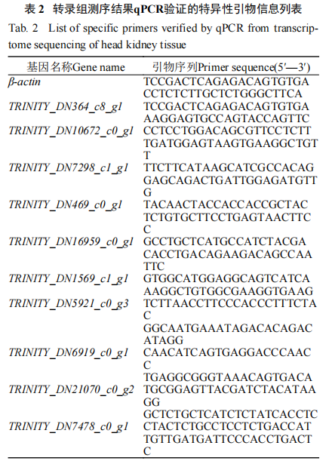
1.6数据分析
实验数据均用Microsoft Excel 2021进行统计。使用SPSS 25.0软件进行数据分析，采用单因素方差法对各组之间差异性进行分析，并使用Duncan法进行检验，P<0.05为显著差异，所有实验结果均以平均值和标准差表示。
2结果
2.1桑叶提取物对花鲈血清抗氧化能力的影响
如表3所示，与对照组相比，桑叶提取物显著提高了血清中CAT、SOD活性和GSH水平(P<0.05)。且当饲料中桑叶提取物添加浓度为9g/kg时，血清中CAT和SOD活性达到最高，当桑叶提取物浓度为12g/kg时GSH水平达到最高。与对照组相比，饲料中添加3g/kg桑叶提取物能够有效降低花鲈血清中MDA的含量(P<0.05)。然而，桑叶提取物对花鲈血清中T-AOC无显著影响，但有一定的增加趋势(P>0.05)。
2.2桑叶提取物对花鲈头肾抗氧化能力的影响
如表4所示，与对照组相比，桑叶提取物对花鲈头肾SOD活性、T-AOC和MDA含量无显著影响(P>0.05)。但当饲料中桑叶提取物添加浓度为9g/kg时，头肾SOD活性和T-AOC达到最高，MDA含量达到最低。然而，与对照组相比，饲料中添加3g/kg桑叶提取物显著降低了花鲈头肾中CAT活性和GSH水平(P>0.05)。但当桑叶提取物添加量为15g/kg时，头肾CAT活性和GSH水平无显著变化，且与对照组相比有一定增加。
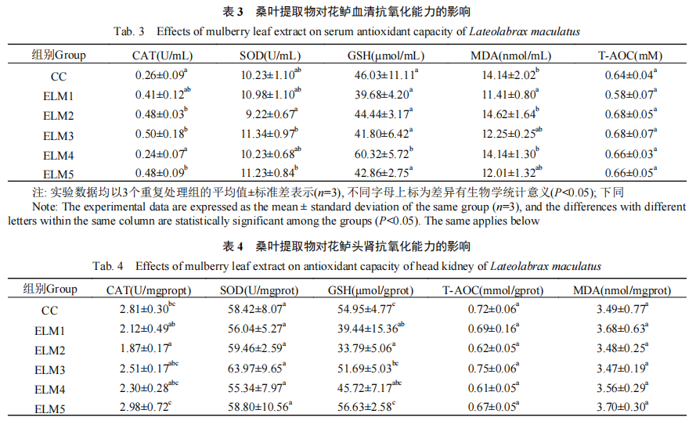

2.3桑叶提取物对花鲈血清非特异性免疫能力的影响
如表5所示，与对照组相比，桑叶提取物显著提高了血清中的IgM含量，且在桑叶提取物添加量为6g/kg时达到最高(P<0.05)。桑叶提取物对血清ACP、AKP、LZM、补体C3、TP无显著影响，但有一定增加趋势(P>0.05)。
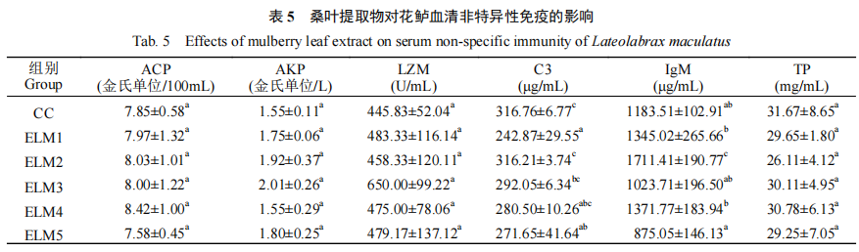
2.4桑叶提取物对花鲈头肾非特异性免疫能力的影响
如表6所示，与对照组相比饲料中添加桑叶提取物对花鲈头肾ACP、AKP和LZM活性无显著影响(P>0.05)。但与对照组相比，饲料中桑叶提取物添加浓度为9g/kg时，头肾ACP活性增加。桑叶提取物添加浓度为6、9、12、15g/kg时，头肾中AKP活性增加。桑叶提取物添加浓度为6g/kg时，头肾LZM活性达到最高。
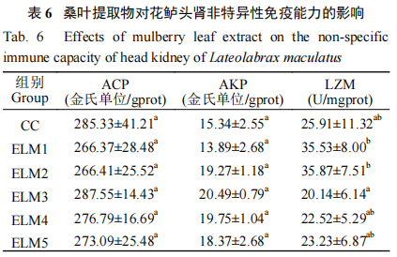
2.5桑叶提取物对花鲈头肾差异基因数目的影响
如表7所示，以饲喂基础饲料组为对照组，饲喂添加9g/kg桑叶提取物饲料组为实验组。基于P value<0.01和FC≥1.5，在头肾中共鉴别出261个差异表达基因。其中上调差异表达基因为82个，下调差异表达基因为179个。
2.6桑叶提取物对花鲈头肾GO富集的影响
如图1所示，在对照组与实验组头肾组织对比中，差异表达基因共富集到61个基因本体(terms)，包括23个生物学过程、19个细胞组分和19个分子功能。这些差异表达基因中，上调差异表达基因主要富集到了38个terms中(18个生物学过程、11个细胞组分、9个分子功能)。下调差异表达基因主要富集到了46个terms中(20个生物学过程、16个细胞组分、10个分子功能)。在生物学过程中，差异表达基因主要富集在单一生物体过程(single-organ-ism process)和细胞代谢过程(cellular process)，在细胞组分中，主要富集在细胞膜(membrane)和细胞组分(cell part)，在分子功能中，主要富集在黏合物(binding)和催化活性(catalytic activity)。GO功能显著性富集表明，差异表达基因富集在生物学过和分子功能中terms较多，在细胞组分中无显著影响。以上结果说明桑叶提取物对于花鲈头肾的影响主要通过生物学过程和分子功能进行。
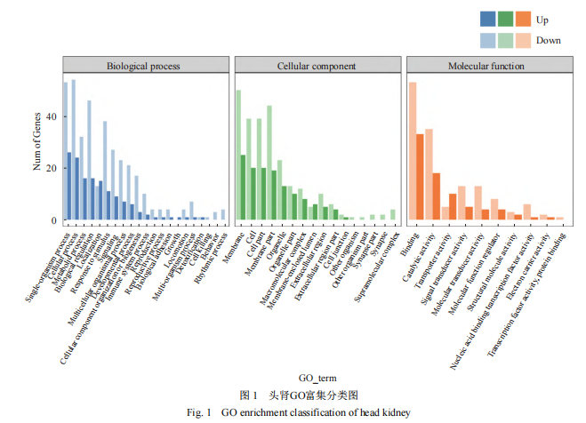
2.7桑叶提取物对花鲈头肾KEGG功能富集的影响
如图2所示，头肾差异基因主要富集在细胞过程、环境信息处理、人类疾病、新陈代谢、和有机体系统等5个类型通路中。且头肾差异表达主要富集在环境信息处理和有机体系统两个类型通路中。其中吞噬体、内吞作用、钙信号通路、细胞黏附分子、神经活性配体-受体相互作用等通路中富集的差异表达基因较多。KEGG功能显著性富集分析也表明(图3)，吞噬体通路中含有较多的差异表达基因，其他通路中差异基因的表达均无显著性影响。绘制KEGG通路图发现，桑叶提取物调控了花鲈头肾中3-羟基邻氨基苯甲酸3，4-双加氧酶(3-hydroxyanthranilate3，4-dioxygenase，HAAO)、β-1，4-N-乙酰氨基半乳糖转移酶3(beta-1，4-N-acetylgalactosaminyltransferase3，B4GALNT3)、鞘磷脂磷酸二酯酶(sphingomyelin phosphodiesterase，SMPD1，ASM)、MHCI类抗原(MHC class I antigen，MHC1)和免疫球蛋白重链(immunoglobulin heavy chain，IG)等基因的表达量，但无显著变化。
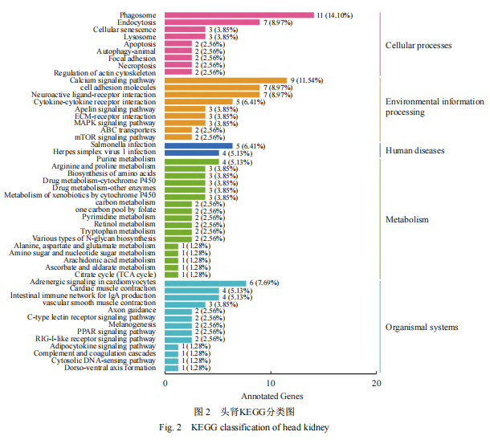
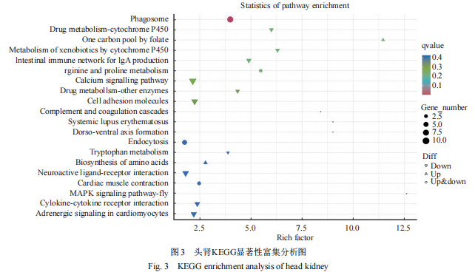
2.8头肾RNA-seq结果验证
为证明转录组测序结果的准确性，随机选取10个差异表达基因对测序结果进行qPCR验证。结果表明，qPCR与RNA-seq获得的差异基因表达量趋势一致(图4)。通过相关性分析发现，10个差异表达基因的qPCR表达量与RNA-seq表达量的相关系数为0.9538(图5)。以上结果说明，qPCR验证结果与转录组测序结果一致，本次头肾组织转录组测序结果可信度高。
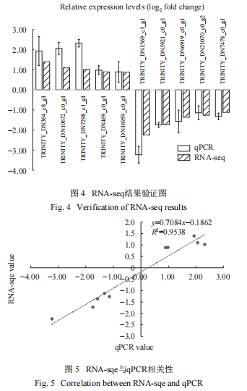
3讨论
3.1抗氧化能力
氧自由基作为活性氧的一种，大量存在于血液中，主要参与营养物质和氧气的运输、杀灭入侵生物机体的病原微生物等过程。其他活性氧在机体免疫、细胞生长分化等生物机体活动过程中也发挥着重要作用，但过多的活性氧会对生物机体造成氧化损伤，从而影响其正常的生理功能，降低机体免疫力^{[29,30]}。本研究结果表明，桑叶提取物提高了花鲈血清和头肾中CAT、SOD活性、GSH含量和T-AOC，并降低了花鲈血清和头肾中MDA含量。他人研究也发现，桑叶水提物能够提高鳜血清中CAT、SOD活性和GSH含量，这与本实验结果一致^{[31]}。综上所述，桑叶提取物能够通过提高花鲈血清和头肾中抗氧酶的活性和非酶抗氧化物的含量，来提高机体的抗氧化能力，防止动物组织器官受到过量的活性氧攻击而造成的组织器官损伤，从而维护机体正常的生理功能，避免机体免疫力的降低。
3.2非特异性免疫
血液作为生物机体循环系统中的重要组成部分，其在很大程度上反映着生物机体的状态。血清总蛋白是血清中所有蛋白质的总称，在生物机体中发挥着免疫、维持机体内环境平衡等作用^{[32,33]}。IgM作为血清总蛋白的一种，能够激活补体系统发挥融菌、中和病毒等免疫过程。LZM为一种单体碱性球蛋白，是一种能够溶解细菌的物质，在生物机体中发挥着抑菌、抗炎、增强机体免疫能力等生理功能^{[34]}。血清中AKP和ACP的活性也在一定程度反映着机体免疫能力。本研究结果表明，桑叶提取物提高花鲈血清中AKP、ACP、LZM活性以及TP和IgM含量。然而在桑叶提取物对鳜血清免疫指标的影响这一研究中发现，桑叶提取物降低了血清中LZM活性和血清中免疫蛋白的含量，这一研究结果与本实验结相悖^{[19]}。出现这一不同结果可能是由于物种和桑叶提取物浓度的不一致所导致的。也有研究发现，在生长猪日粮中添加桑叶提取物能够提高其血清中免疫球蛋白含量，从而增强机体免疫能力^{[35]}。头肾作为鱼类特有的免疫器官，具有吞噬、排泄、造血等功能，且在机体免疫以及抵御病原微生物等过程中发挥着重要的作用^{[36,37]}。AKP和ACP在生物机体免疫过程中发挥着重要的作用，AKP可以通过改变病原微生物的结构来识别并杀灭病原微生物，ACP在生物机体中则主要通过参与磷酸基团的代谢和转移，从而间接增加生物机体的非特异性免疫能力^{[38]}。本研究结果表明，桑叶提取物提高了花鲈头肾中AKP、ACP以及LZM的活性。研究结果与先前报道一致，即桑叶提取物能够提高大口黑鲈LZM和AKP活性^{[17]}。综上所述，桑叶提取物能够通过提高花鲈免疫器官中免疫相关酶的活性和球蛋白的含量来提高花鲈的非特异性免疫，并抑制病原微生物对生物机体的侵害。
3.3头肾转录组分析
头肾作为硬骨鱼类重要的免疫器官。因此，通过对花鲈头肾组织进行比较转录组学分析，从而初步探究桑叶提取物对花鲈头肾影响的分子机制。GO功能显著性富集分析结果显示，差异表达基因主要富集在单一生物体过程、细胞代谢过程、细胞膜、细胞组分、黏合物和催化活性等trem中。且在生物学过程类型通路中上调和下调差异表基因富集较多，这也说明桑叶提取物主要通过调控花鲈头肾的生物学过程来对其机体产生影响。甲氨蝶呤作为一种抗叶酸类物质，能够抑制细胞增生并诱导细胞凋亡，从而对组织器官造成损伤、降低生物机体免疫能力以及诱发炎症等^{[39]}。本实验结果显示，下调差异表达基因在甲氨蝶呤通路中显著富集。结果说明，桑叶提取物能够减少组织器官损伤，提高机体免疫能力。喹啉酸盐是色氨酸代谢过程中的代谢产物，在机体炎症、免疫刺激以及感染反应过程中发挥着重要的作用^{[40]}。色氨酸作为机体必需氨基酸，在机体免疫应答、炎症反应、氧化应激等病理生理过程中发挥着重要的作用^{[41]}。桑叶提取物能够通过调控喹啉酸盐相关通路来间接调控花鲈头肾色氨酸代谢，从而对花鲈头肾免疫应答、炎症反应等机体免疫过程产生影响。除此之外，GO功能性富集还显示，桑叶提取物还能够通过直接调控花鲈头肾的色氨酸代谢来对花鲈头肾免疫过程产生影响。
通过KEGG富集分析发现，桑叶提取物对花鲈头肾组织中HAAO、B4GALNT3、SMPD1、MHC1和IG等基因的表达量无显著影响。HAAO作为一种不含血红素铁的裂环外二醇双加氧酶，能够催化3-羟基邻氨基苯甲酸形成喹啉酸，而喹啉酸作为一种兴奋性毒素与许多神经性疾病相关^{[42]}。桑叶提取物主要通过调控色氨酸代谢通路中HAAO的表达来影响花鲈头肾免疫应答和代谢能力。GO功能富集和KEGG功能富集均表明，桑叶提取物能够直接或间接对色氨酸代谢产生调控。这一结果表明，桑叶提取物主要通过调控花鲈头肾色氨酸代谢来对花鲈机体免疫产生影响。B4GALNT3能够促进LDN的合成，有助于调节神经元发育^{[43]}。SMPD1主要在生物机体中参与细胞外囊泡的分泌与释放，从而在生物机体中发挥着疾病预防与治疗、免疫调节等功能^{[44,45]}。MHC1分子中β2-微球蛋白和重链在细胞表面能够与胞桨蛋白降解所产生的肽结合，防止能够合成病毒或细菌性外源蛋白的细胞生长与增殖，从而提高生物机体的免疫力^{[46]}。Ig是一种由B细胞合成、分泌的物质，主要在机体中与抗原结合参与免疫应答过程^{[47,48]}。桑叶提取物也能够通过上调花鲈头肾中组织蛋白酶L的表达量来促进溶菌体的产生，从而破坏入侵机体的病原菌，防止机体细菌感染。然而，在本实验中，桑叶提取物对花鲈头肾组织中这些基因的表达量无显著影响，这可能是由于本实验中桑叶提取物添加量过高或过低所导致。上述头肾和血清免疫酶活指标也表明，桑叶提取物对花鲈非特异性免疫无显著影响，但具有一定增加趋势。这也说明着桑叶提取物对花鲈头肾非特异性免疫具有一定程度的影响。
4结论
综上所述，桑叶提取物能够通过提高花鲈血清和头肾中的抗氧化酶活性和非酶抗氧化物含量来提高花鲈血清和头肾抗氧化能力。然而，桑叶提取物对花鲈血清和头肾中非特异性免疫指标无显著影响，但具有一定增加趋势。且通过比较转录组学分析发现，桑叶提取物主要通过调控色氨酸代谢来对花鲈头肾免疫过程产生影响。然而，桑叶提取物对花鲈头肾中HAAO、B4GALNT3、SMPD1、MHCI和IG的表达量的影响不显著。以上结果说明，桑叶提取物能够在一定程度上提高花鲈抗氧化能力和非特异性免疫。
参考文献：略
原文刊登在《水生生物学报》，网络首发时间：2024-05-29 11:42:53

黑水虻幼虫粉对罗氏沼虾生长、免疫和抗氧化性能的影响
张璐 刘仙钦 贠彪 钱雪桥 姜冬火 袁瑞敏 王胜*
(广东海大集团股份有限公司，广东广州511400)
摘要：试验旨在探究饲料中不同比例的黑水虻幼虫粉替代鱼粉对罗氏沼虾(Macrobrachium rosenbergii)生长和免疫功能的影响。选取900尾健康、体重(1.22±0.02)g的罗氏沼虾幼虾，随机分为6组，每组3个重复，每个重复50尾虾，对照组(FM组)饲喂基础饲料，T10组、T20组、T30组、T40组、T50组分别使用黑水虻幼虫粉替代基础饲料中10%、20%、30%、40%和50%的鱼粉。试验期56d。结果显示，FM组和T10组的饲料系数显著低于其他组(P<0.05)，FM组蛋白质效率显著高于其他组(P<0.05)。FM组、T10组、T20组的血淋巴丙二醛(MDA)含量显著低于T40组、T50组(P<0.05)，T10组的血淋巴溶菌酶(LZM)活性显著高于T30组、T40组、T50组(P<0.05)，T30组、T40组肝胰脏碱性磷酸酶(AKP)及酸性磷酸酶(ACP)活性低于其他试验组。研究表明，使用黑水虻幼虫粉替代10%~20%的鱼粉饲喂罗氏沼虾是可行的。
关键词：黑水虻幼虫粉；罗氏沼虾；生长；免疫
Effects of black fly larvae powder on growth, immunity,
and antioxidant performance of Macrobrachium rosenbergii juveniles
ZHANG Lu LIU Xian-qin YUN Biao
QIAN Xue-qiao JIANG Dong-huo YUAN Rui-min WANG Sheng
Abstract: The experiment aimed to explore the impact of replacing fish meal with black fly larvae powder at different ratios in the feed on the growth and immune function of Macrobrachium rosenbergii. Nine hundred healthy juvenile Macrobrachium rosenbergii with an average weight of (1.22±0.02) g were randomly divided into six groups, with three replicates per group and 50 shrimp per replicate. The control group (FM group) received a basal diet, while the T10 group, T20 group, T30 group, T40 group, and T50 group had 10%, 20%, 30%, 40%, and 50% of fish meal replaced by black fly larvae powder, respectively. The experimental period lasted for 56 days. The results showed that the feed conversion ratio of the FM group and T10 group was significantly lower than that of the other groups (P<0.05), and the protein efficiency of the FM group was significantly higher than that of the other groups (P<0.05). The blood lymphatic malondialdehyde (MDA) content of the FM group, T10 group and T20 group was significantly lower than that of the T40 group and T50 group (P<0.05). The blood lymphatic lysozyme (LZM) activity of the T10 group was significantly higher than that of the T30 group, T40 group, and T50 group (P<0.05). The liver and pancreas alkaline phosphatase (AKP) and acid phosphatase (ACP) activities of the T30 group and T40 group were lower than those of the other experimental groups. The study suggests that feeding Macrobrachium rosenbergii with a diet where 10% to 20% of fish meal is replaced by black fly larvae powder is feasible.
Key words: black fly larvae powder; Macrobrachium rosenbergii; growth; immunity

随着水产养殖规模逐渐扩大，水产品养殖种类和产量逐步增加，导致鱼粉的需求量日益增长^{[1]}，难以满足水产养殖的需求。因此，寻找可以替代鱼粉的优质蛋白源是目前研究的重点^{[2-4]}。研究表明，蚯蚓粉、鱼溶浆、豆粕等优质蛋白源部分替代鱼粉对水产动物的生长性能无明显影响^{[4-6]}。黑水虻(Hermetia illucens)又名亮斑扁角水虻，广泛分布于热带和亚热带地区，是一种营腐生生活的昆虫，可应用于处理鸡粪、猪粪及餐厨垃圾等废弃物^{[7-9]}。黑水虻幼虫繁殖周期短^{[10]}，且蛋白质和脂肪含量丰富，必需氨基酸模式与鱼粉相似^{[11]}，是一种重要的动物蛋白原料^{[12]}。有研究表明，黑水虻幼虫粉部分替代饲料中的鱼粉对大菱鲆(Scophthalmus maximus)^{[13]}、大黄鱼(Larimichthys crocea)^{[14]}、加州鲈(Micropterus salmoides)^{[15]}、虹鳟(Oncorhynchus mykiss)^{[16]}、南美白对虾(Litopenaeus vannamei)^{[17-18]}等水产动物的生长性能无明显影响。但目前未见黑水虻幼虫粉应用于罗氏沼虾养殖的研究。本试验以罗氏沼虾幼虾为研究对象，研究黑水虻幼虫粉替代不同比例的鱼粉对罗氏沼虾幼虾的生长和免疫性能的影响，为黑水虻幼虫替代鱼粉在水产动物中应用提供一定参考。
1材料与方法
1.1试验饲料
对照组(FM组)为基础饲料，采用鱼粉、菜籽粕、豆粕和棉籽蛋白为蛋白源，鱼油和豆油为脂肪源，面粉为糖源。T10组、T20组、T30组、T40组、T50组分别使用黑水虻幼虫粉替代基础饲料中10%、20%、30%、40%和50%的鱼粉。黑水虻幼虫粉购自广州海大股份有限公司，由餐厨有机物喂养的幼虫制成，经脱脂后作为饲料蛋白源。实际测得黑水虻幼虫粉的营养成分含量为粗蛋白质48.85%、粗脂肪12.16%、粗灰分12.99%、水分4.57%、蛋氨酸0.69%、赖氨酸2.12%。试验饲料组成及营养水平见表1。
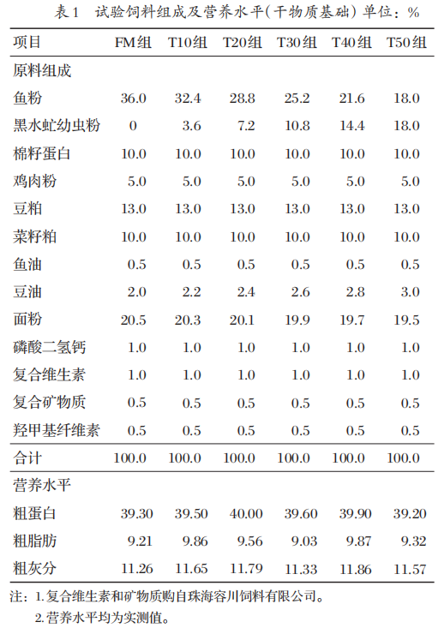
所有饲料原料粉碎，过80目筛，按照配方准确称重所需原料，所有原料混匀，加入适量水(20%~30%)再次混匀，置于油脂中混匀，用F-75型双螺杆挤压机(华南理工大学科技实业总厂)制成1.0mm粒径的饲料，60℃烘箱中后熟化30min，自然晾干，置于密封袋中储存。饲料粉碎，过24目筛，做好标记，分开保存。
1.2试验设计及饲养管理
罗氏沼虾幼苗由恩平罗氏沼虾遗传选育项目组提供。选取900尾健康、体重(1.22±0.02)g的罗氏沼虾幼虾，随机分为6组，每组3个重复，每个重复50尾罗氏沼虾幼虾，随机分配到18个带编号的网箱(长100cm×宽100cm×高150cm)中。试验期56d。
养殖试验开始前，将养殖系统彻底清洁并消毒，使用基础饲料喂养2周使虾苗适应养殖环境。每天7：30和19：30饱食投喂虾，喂食1.5h后查看网箱中是否有剩料，并依据采食情况决定投喂量。养殖水体盐度为2.5‰，水温在29~31℃，氨氮含量为0~0.2mg/L，亚硝酸盐含量为0~0.05mg/L，水中溶解氧含量为5.8~6.8mg/L。
1.3测定指标及方法
1.3.1生长性能
记录每次的投喂量，统计虾的死亡情况。试验结束，每个网箱随机抽取5尾虾测量体长和体重，计算肥满度。
增重率(WGR)=(末重-初重)/初重×100% (1)
特定生长率(SGR)=(ln末重-ln初重)/饲养天数×100% (2)
存活率(SR)=终末虾数量/初始虾数量×100% (3)
饲料系数(FCR)=摄食量/(末重-初重) (4)
蛋白质效率(PER)=(终末体蛋白含量-初始体蛋白含量)/饲料蛋白质含量 (5)
1.3.2体成分及肌肉组成
罗氏沼虾体成分和肌肉组成的测定方法参照胡俊茹等^{[18]}的方法进行。
1.3.3免疫和抗氧化指标
试验结束，随机选择10尾虾抽取血淋巴，血淋巴超氧化物歧化酶(SOD)、溶菌酶(LZM)和丙二醛(MDA)以及肝胰脏碱性磷酸酶(AKP)和酸性磷酸酶(ACP)活性采用南京建成生物工程研究生产的试剂盒测定，具体操作参照说明书进行。
1.4数据统计与分析
在统计分析前进行正态性检验和方差齐性检验，采用SPSS18.0统计软件对试验数据进行统计分析，当有显著差异时，用Duncan's法进行多重比较。结果以“平均值±标准误”表示，P<0.05表示差异显著。
2结果与分析
2.1黑水虻幼虫粉对罗氏沼虾生长性能的影响(见表2)
由表2可知，随着黑水虻幼虫粉替代鱼粉水平提高，罗氏沼虾的末重、WGR和SGR降低，其中T40组、T50组对虾的末重、WGR和SGR均显著低于FM组(P<0.05)。
随着黑水虻幼虫粉替代鱼粉水平提高，罗氏沼虾的FCR逐渐上升，PER逐渐降低。T20组、T30组、T40组、T50组罗氏沼虾的FCR显著低于FM组和T10组(P<0.05)，T10组、T20组、T30组、T40组、T50组罗氏沼虾的PER均显著低于FM组(P<0.05)。
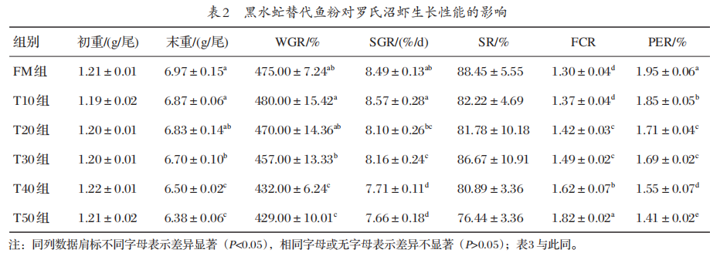
2.2黑水虻幼虫粉对罗氏沼虾体成分及肌肉组成的影响(见表3)
由表3可知，FM组和T10组罗氏沼虾肌肉的粗蛋白含量显著高于其他组(P<0.05)。
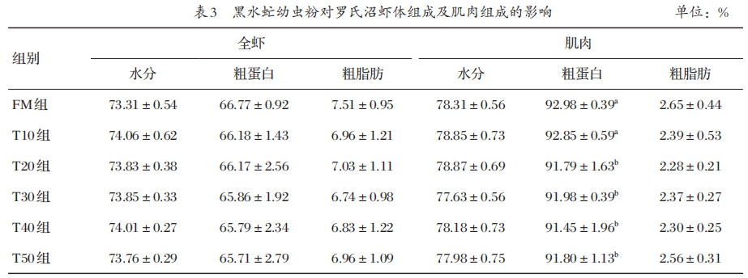
2.3黑水虻幼虫粉对罗氏沼虾免疫和抗氧化性能的影响(见表4)
由表4可知，随着黑水虻幼虫粉替代鱼粉水平增加，罗氏沼虾血淋巴中MDA水平呈现先下降后上升的趋势，FM组、T10组、T20组血淋巴MDA水平显著低于T40组、T50组(P<0.05)。T10组血淋巴LZM活性显著高于T30组、T40组和T50组(P<0.05)。FM组肝胰脏AKP活性显著高于T10组、T20组、T30组、T40组(P<0.05)。T30组、T40组、T50组肝胰脏的ACP活性显著低于FM组、T10组、T20组(P<0.05)。
3讨论
3.1黑水虻幼虫粉对罗氏沼虾生长性能的影响
目前，黑水虻幼虫粉替代鱼粉作为水产饲料的蛋白源在鱼类^{[13,15]}和虾类^{[17-18]}饲料已经有相关研究。陈燕等^{[13]}研究表明，用黑水虻幼虫粉替代饲料中10%~30%的鱼粉对大菱鲆的末重、WGR和SGR无显著影响；但当黑水虻替代比例升高至45%时，大菱鲆的末重、WGR和SGR显著低于全鱼粉组。在大黄鱼幼鱼^{[14]}、加州鲈^{[15]}、黄颡鱼^{[19]}、鲈鱼^{[20]}等的应用中也有类似的发现。当黑水虻虫粉添加量过高时会对机体存在一定的负面作用，这可能是由于黑水虻虫粉的赖氨酸和蛋氨酸含量低于鱼粉所致。研究发现，使用黑水虻幼虫粉分别替代饲料中20%和30%以下的鱼粉不会对凡纳滨对虾生长性能产生负面影响，而且可以提高凡纳滨对虾的免疫和抗氧化水平^{[17-18]}，与本研究结果相似。本研究表明，当黑水虻幼虫粉替代10%~20%(黑水虻幼虫粉添加量为3.6%~7.2%)的鱼粉时，罗氏沼虾的生长性能与全鱼粉组无显著差异。这可能是因为黑水虻幼虫粉中的蛋白质和必需氨基酸含量丰富，可部分替代鱼粉在饲料中的比例，且不会对罗氏沼虾生长性能产生影响。随着黑水虻幼虫粉替代比例进一步升高，罗氏沼虾的生长性能逐渐下降。这可能是因为黑水虻幼虫粉中赖氨酸和蛋氨酸的含量比鱼粉低^{[1]}，随着黑水虻幼虫粉的比例升高，饲料中赖氨酸和蛋氨酸的含量低于罗氏沼虾对蛋氨酸和赖氨酸的需求，打破了饲料中的氨基酸平衡模式，进而导致了罗氏沼虾生长性能下降。研究表明，在水产饲料中以较低比例黑水虻虫粉替代鱼粉对水产动物的生长性能无负面作用，替代鱼粉比例过高时会对水产动物生长产生不良影响^{[19]}。黑水虻幼虫粉替代鱼粉的比例在不同种类或同一种类之间均有差异^{[18-21]}，这些差异可能是由于试验对象的营养需求、生长周期和黑水虻幼虫粉的营养物质含量不同所导致。
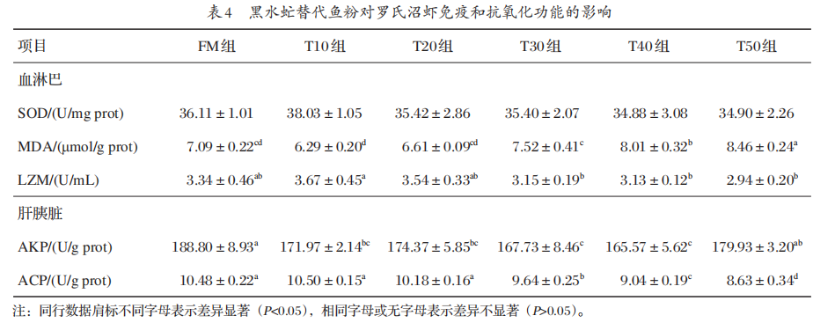
本试验发现，黑水虻幼虫粉替代比例超过10%鱼粉时，罗氏沼虾的饲料系数显著高于FM组和T10组，可能是由于黑水虻幼虫粉中含有较多的饱和脂肪酸和单不饱和脂肪酸^{[9]}，导致罗氏沼虾摄食高水平黑水虻幼虫粉饲料后体内脂代谢水平降低，进而影响饲料中脂肪的利用率。PER是表征饲料中蛋白质转化为水产动物体蛋白效率的指标。研究表明，凡纳滨对虾对餐厨垃圾饲喂的黑水虻幼虫粉的干物质、粗蛋白、粗脂肪的表观消化率分别为82.15%、86.81%、90.51%，对各种氨基酸的表观消化率在87.01%~95.43%之间^{[21-22]}。本研究中，FM组的PER显著高于其他组，这可能与罗氏沼虾对黑水虻幼虫粉或含有高虫粉饲料的干物质、粗蛋白质和粗脂肪的表观消化率下降有关。
3.2黑水虻幼虫粉对罗氏沼虾体成分和肌肉组成的影响
本试验结果显示，黑水虻幼虫粉替代10%~50%的鱼粉时，罗氏沼虾的水分、粗蛋白及粗脂肪含量无显著变化，该结论与在加州鲈^{[15]}中的结果相同。但陈永康等^{[17]}研究表明，黑水虻幼虫粉替代鱼粉会降低凡纳滨对虾虾体的粗脂肪含量。造成差异的原因可能是黑水虻幼虫粉中脂肪含量不同。本试验发现，黑水虻幼虫粉替代20%及以上的鱼粉时会显著降低罗氏沼虾肌肉中的粗蛋白含量，对粗脂肪和水分含量无显著影响。可能是因为黑水虻幼虫粉与鱼粉中的氨基酸模式不同，导致饲料中的部分氨基酸未能完全被罗氏沼虾吸收利用。
3.3黑水虻幼虫粉对罗氏沼虾免疫和抗氧化性能的影响
MDA是脂质过氧化的产物，可以反映生物体内氧化水平^{[19]}。本研究结果显示，黑水虻幼虫粉替代10%~20%的鱼粉时，罗氏沼虾血淋巴MDA水平低于其他组，LZM活性高于其他组，MDA水平低说明罗氏沼虾体内的抗氧化水平高，与陈燕等^{[13]}和李雪婷^{[23]}的研究结果相同。但CHEN等^{[24]}发现，用黑水虻幼虫粉替代鱼粉后，凡纳滨对虾体内MDA水平无显著变化，但是其肝胰脏的总抗氧化能力和SOD活性升高。造成差异的原因可能与黑水虻幼虫粉中脂质含量和试验对象的营养需求有关。黑水虻幼虫粉替代部分比例鱼粉提高水产动物抗氧化能力的机制仍需要进一步研究。
LZM是评价水产动物免疫功能的关键指标^{[25]}。LZM是一种水解酶，可裂解细菌细胞壁中的β-(1,4)-糖苷键，发挥免疫功能，是动物血液中主要的免疫活性物质^{[26]}，对病原微生物具有较强的抑制作用^{[27]}。本研究中，黑水虻幼虫粉替代10%的鱼粉后，罗氏沼虾血淋巴中的LZM活性显著高于其他组，替代30%~50%鱼粉饲料组肝胰脏中ACP活性显著低于其他组，表明添加过量黑水虻幼虫粉会导致罗氏沼虾免疫水平降低。WANG等^{[28]}研究发现，添加适量黑水虻幼虫粉可提高凡纳滨对虾的免疫水平，这可能与黑水虻幼虫粉中含有大量几丁质有关^{[29]}。几丁质不仅是甲壳动物外骨骼的重要组成成分，还广泛存在于甲壳动物肠道围食膜、节肢动物外骨骼和真菌的胞壁中，在甲壳动物的蜕皮活动、免疫防御等生理活动中起到重要的保护作用^{[30]}。
4结论
本试验发现，黑水虻幼虫粉替代10%~20%的鱼粉不会影响罗氏沼虾的生长性能，可以提高罗氏沼虾的免疫和抗氧化水平。
参考文献：略
原文刊登在《饲料研究》，网络首发时间：2023-02-29 14:56:54

饲料研发

饲料添加谷氨酸对草鱼生长、抗氧化能力和肌肉品质性状的影响
杨婉愉^{1,2}巫丽云²张月星¹韩冬²张志敏²刘昊昆²金俊琰²杨云霞²朱晓鸣²解绶启²
(1.浙江海洋大学国家海洋设施养殖工程技术研究中心,舟山316022;2.中国科学院水生生物研究所淡水生态与生物技术国家重点实验室,武汉430072)
摘要:实验以草鱼(Ctenopharyngodon idella)为研究对象,探究饲料中添加谷氨酸对草鱼生长性能、肌肉品质和血浆抗氧化能力的影响。研究配制3组等氮等脂实验饲料:对照饲料(Con)、在对照饲料中添加质量分数0.8%和1.6%的L-谷氨酸(分别为0.8%GLU组和1.6%GLU组)。将540尾初始质量为(37.0±0.2) g的草鱼分为3个处理,分别投喂1种实验饲料,每个处理设3个重复网箱,每个网箱放养60尾鱼,养殖周期85 d。研究结果发现,饲料中添加谷氨酸组草鱼的生长性能与对照组无显著差异;与对照相比,1.6%GLU组草鱼的背肌肌肉间隙减小,肌纤维密度显著增加(P<0.05);与对照相比,0.8%GLU组和1.6%GLU组草鱼背肌的硬度、咀嚼性、黏附性、内聚性和回复性显著增加,0.8%HYP组肌肉弹性显著增加(P<0.05);饲料中添加谷氨酸组草鱼血浆总胆固醇含量显著下降(P<0.05);1.6%GLU组草鱼血浆碱性磷酸酶AKP活性显著增加(P<0.05);0.8%GLU组和1.6%GLU组草鱼血浆谷丙转氨酶活性显著下降(P<0.05);0.8%GLU组和1.6%GLU组草鱼血浆超氧化物歧化酶SOD活性和总抗氧化能力T-AOC均显著增加(P<0.05)。综上,饲料中添加谷氨酸有助于改善草鱼肌肉品质性状,提高草鱼血浆抗氧化能力。
关键词:谷氨酸;肌肉品质;抗氧化能力;草鱼
DIETARY SUPPLEMENTATION WITH GLUTAMATE ON GROWTH, ANTIOXIDANT CAPACITY, AND MUSCLE QUALITY OF GRASS CARP (CTENOPHARYNGODON IDELLA)
YANG Wan-Yu ^{1, 2} , WU Li-Yun ² , ZHANG Yue-Xing ¹ , HAN Dong ² , ZHANG Zhi-Min ² , LIU Hao-Kun ² , JIN Jun-Yan ² , YANG Yun-Xia ² , ZHU Xiao-Ming ² and XIE Shou-Qi ²
(1.National Engineering Research Center for Marine Aquaculture, Marine Science and Technology College, Zhejiang Ocean University, Zhoushan 316022, China; 2. State Key Laboratory of Freshwater Ecology and Biotechnology, Institute of Hydrobiology, Chinese Academy of Sciences, Wuhan 430072, China)
Abstract: The experiment utilized grass carp (Ctenopharyngodon idella) as the research object to investigate the effects of dietary glutamate on growth performance, muscle quality, and plasma antioxidant capacity. Three groups of isonitrogenous and isolipidemic experimental diets were prepared: the control diet (Con) and the control diet supplemented with 0.8% and 1.6% L-glutamic acid (0.8% GLU group and 1.6% GLU group, respectively). 540 grass carp with an initial body weight of (37.0±0.2) g were divided into three treatments and fed with experimental feed respectively. Each treatment consisted of three repeated cages, with each cage containing 60 fish. The experiment spanned 85 days. The results showed that the growth performance of grass carp fed with glutamic acid was not significantly different from that of the control group. However, compared with the control group, the dorsal muscle gap of grass carp in 1.6% Glu group decreased, and the muscle fiber density increased significantly (P<0.05). Moreover, the hardness, chewiness, adhesion, cohesion, and recovery of grass carp dorsal muscle in the 0.8% Glu group and 1.6% Glu group were significantly increased compared to the control group, while muscle elasticity in the 0.8% HYP group was significantly increased (P<0.05). Additionally, the plasma total cholesterol content of grass carp fed with glutamic acid was significantly decreased (P<0.05). The activities of alkaline phosphatase (AKP) and glutamic oxaloacetic transaminase got (GOT) in plasma of grass carp in the 1.6% Glu group increased significantly (P<0.05), while the activity of glutamic pyruvic transaminase (GPT) in plasma decreased significantly (P<0.05). Furthermore, the plasma superoxide dismutase (SOD) activity and total antioxidant capacity (T-AOC) of grass carp in the 0.8% Glu group and 1.6% Glu group were significantly increased (P<0.05). In conclusion, the addition of glutamic acid in feed can enhance the muscle quality of grass carp and improve the antioxidant capacity of grass carp plasma.
Key words: Glutamate; Flesh quality; Antioxidant capacity; Ctenopharyngodon Idella

我国是水产养殖大国,随着我国渔业发展由“数量增长型”向“质量效益型”转变,鱼类品质逐渐成为消费者关注的焦点。鱼类品质是一种综合性状,与鱼体自身的物理性状和化学组成有着紧密的联系^{[1]}。鱼体肌肉品质性状可分为:(1)肌肉的物理特性,包括肌肉系水力和质构特性等;(2)肌肉的化学营养成分,包括蛋白质、脂肪、氨基酸、脂肪酸、微量营养素等;(3)肌肉的组织学特性,如肌纤维和胶原蛋白的结构和特性等;(4)肌肉的风味物质,包括肌苷酸、呈味物质的种类和组成等^{[2-5]}。而影响鱼肉品质性状的因素很多,包括遗传、饲料营养及水体环境等^{[6,7]}。已有多项研究表明,通过饲料营养调控可以显著改善鱼类肌肉品质^{[8-10]}。鱼类脂代谢的改变会显著影响鱼体肌肉品质性状,徐禛等[11]研究发现,通过在草鱼饲料中添加1.0 g/kg芦丁能够增加肌肉中的多不饱和脂肪酸,进而提升草鱼肌肉品质。吴金玉^{[12]}研究发现,适宜水平的饲粮脂肪能够提高生长后期草鱼肌肉中PPARγ的mRNA水平,进而提升鱼体脂肪酸转运能力,改善脂肪代谢,通过提升草鱼肌肉中的有益脂肪酸含量,以及提高胶原蛋白合成相关基因的表达水平来增强肌肉硬度,进而提高肌肉品质。
谷氨酸,化学名称为α-氨基戊二酸,属于有机化合物,是一种酸性氨基酸。谷氨酸大量存在于谷类蛋白质中,动物脑中含量也较多。谷氨酸在生物体内的蛋白质代谢过程中占重要地位,参与动物体内的众多重要化学反应,在合成蛋白质和细胞代谢过程有重要作用^{[13]}。谷氨酸等是鱼肉味道鲜美的主要成分。有研究表明,建鲤(Cyprinus carpio var.Jian)肌肉的相对剪切力随饲料中谷氨酸水平的增加而逐渐提高^{[14]}。异育银鲫(Carassius auratus gibelio)饲料中添加聚γ-谷氨酸能够提高tor等调控蛋白质合成关键基因的表达水平^{[15]}。
草鱼是我国产量最大的养殖鱼类,2022年我国草鱼年产量超过590万吨,占我国淡水鱼养殖总产量的22%,是我国最具代表性的养殖品种之一。草鱼细嫩鲜美,肉质细腻,营养丰富,深受消费者喜爱。但是近年来,由于养殖环境或养殖方式不当等原因,草鱼肌肉品质退化问题时有发生,同时随着消费者对草鱼肌肉品质要求的逐渐提高,有必要探究草鱼肌肉品质性状的营养调控策略。赵叶等^{[16]}发现饲料中添加谷氨酸可以改善生长中期草鱼肌肉风味物质肌苷酸的含量,从而影响草鱼肌肉品质。然而,饲料谷氨酸对草鱼肌肉的物理性状、营养性状和组织学结构等的影响及其调节机制还不明确。因此,本实验采用分析肌肉质构特性和组织学切片的研究方法,同时结合血浆生化和抗氧化能力的测定,以及对调节肌纤维生长和肌肉蛋白质合成的相关基因进行qPCR定量的研究方法,综合探讨饲料中添加谷氨酸对草鱼生长、抗氧化、肌肉品质及相关基因表达的影响,为谷氨酸对草鱼肌肉品质性状的调控提供基础。
1 材料与方法
1.1 实验设计
本实验共设计3组等氮等脂实验饲料:基础饲料(对照组,Con)、基础饲料添加0.8%(0.8%GLU组)和基础饲料添加1.6%谷氨酸(1.6%GLU组)。谷氨酸的添加量参考赵叶等^{[17]}的实验设计方案。3组饲料中利用甘氨酸来调平谷氨酸的添加量。基础饲料采用鱼粉、菜籽粕、棉粕作为主要蛋白源,豆油作为主要脂肪源,基础饲料(粗蛋白约28%,粗脂肪约5%)的配方及其化学组成见表1。原料粉碎后过筛,根据配方将原料进行混合,使用制粒机制成3 mm粒径的颗粒饲料,在60 ℃烘箱干燥后自然冷却,在-20 ℃冰箱中保存待用。
1.2 实验鱼饲养与管理
本实验所需草鱼采购于湖北省荆州市石首老河四大家鱼原种场,在养殖实验前暂养于实验池塘,在暂养期间投喂基础对照饲料。挑选健康无伤的草鱼540尾,初始体重为(37.0±0.2) g,随机放入9个池塘养殖网箱(网箱规格为2 m×2 m×2 m)中,共计3个实验组,每组设置3个重复,每个重复网箱中放入60尾草鱼,养殖周期85 d。养殖期间每天投喂量为鱼体总重的3%,分别在7:00、11:00、14:00和17:00进行投喂。养殖实验期间,水温为(26.1±0.7) ℃,溶氧大于5 mg/L。
1.3 实验样品采集
在养殖实验结束时,将实验鱼饥饿24 h后,统计每缸尾数和终末重量。然后每个网箱随机取3尾鱼,用麻醉剂MS-222(80 mg/L,Sigma,USA)麻醉,用肝素钠抗凝的注射器尾静脉取血,放入抗凝离心管中,在4 ℃下3500 r/min离心10 min,取上清血浆于-80 ℃冰箱保存,用于血液学指标测定。在冰上快速解剖,采集草鱼背部肌肉样品,放入冻存管中,暂置于液氮速冻,然后置于-80 ℃超低温冰箱保存,用于基因表达定量分析。草鱼背肌切成0.5 mm×0.5 mm×0.5 mm的肌肉块用于制作背肌的组织学切片。
1.4 饲料成分分析
对实验饲料进行随机取样,饲料样品放置于105 ℃的烘箱中烘烤至恒定重量,确定水分含量。采用凯氏定氮法测定饲料样品中的粗蛋白含量。采用索氏抽提法测定饲料样品中的粗脂肪含量。采用高温灼烧法,使用马弗炉测定饲料样品中的灰分含量。
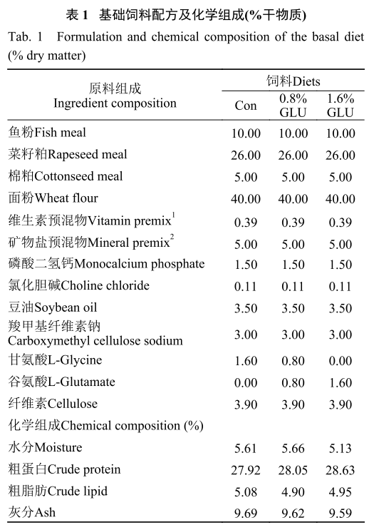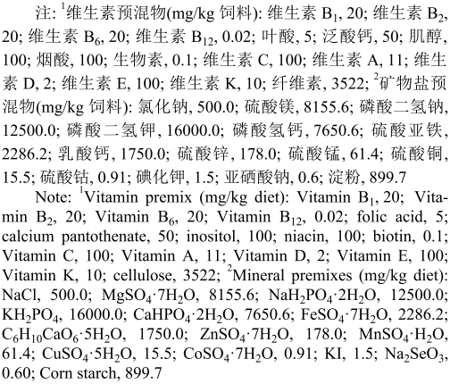
1.5 生长性能指标计算公式
采用以下公式计算生长性能:
摄食率(Feeding rate,FR,%BW/d)=100×摄食饲料重/((初重+末重)/2)/养殖天数
饲料系数(Feed conversion ratio,FCR)=摄食饲料重/(末重−初重)
特定生长率(Specific growth rate,SGR,%/d)=100×(ln末重−ln初重)/养殖天数
增重率(Weight gain rate,WGR,%)=100×(末重−初重)/初重
肝体比(Hepatosomatic index,HSI)=100×肝脏重/体重
1.6 肌肉质构分析
对照组、0.8%GLU组和1.6%GLU组共3个处理组,每个处理组的3个网箱中,随机捞取3尾草鱼进行肌肉质构分析,每个处理组9个样本,沿着背鳍将草鱼背肌切成两片,背鳍基部和侧线上方的肌肉用于质构特性分析。参考马玲巧等^{[16]}所设置的测定方法和参数,将肌肉块修剪成20 mm×15 mm×15 mm的方块,采用物性测试分析仪(英国Stable Micro Systems公司,型号TA.XT),测定肌肉的质构特性参数,包括硬度、咀嚼性、弹性、内聚性、胶着性、回复性和黏附性。使用圆柱形探头,以2 mm/s的速度下压样品,探头将样品下压至形变,测试速率为1 mm/s,压缩比是65%,探头以5 mm/s的速度向上脱离样品,返回到压缩的触发点,测试停留间隔5 s,触发力是5 g,数据收集率200 pps。共获得27组质构参数数据,进行数据处理分析。
1.7 肌肉组织学分析
对照组、0.8%GLU组和1.6%GLU组共3个处理组,每个处理组的3个网箱中,随机捞出2尾草鱼取背部肌肉样品,每个处理组6个样本,制作草鱼背肌的masson染色切片。将肌肉样品放入4%的多甲醛中制成石蜡切片。将石蜡切片放入重铬酸钾溶液中浸泡,进行水洗。将石蜡切片放入铁苏木素溶液浸泡,水洗。进行盐酸酒精分化,水洗。将石蜡切片放入丽春红酸性品红液浸染,水洗。进行磷钼酸溶液处理,再用苯胺蓝染液染色。接下来,使用1%冰醋酸分化,无水乙醇脱水。将切片放入正丁醇中处理,用二甲苯浸泡至透明。最后,将切片取出晾干后,用中性树胶封片。
本实验切片的制作由武汉百仟度生物科技有限公司完成。在完成切片制作后,采用光学显微镜对切片进行扫描,可以观察到胶原蛋白呈现蓝色,肌细胞呈现红色。使用ImageJ软件进行定量分析,每组均截取显微镜放大40倍下的视野图片,对肌纤维进行计数,再使用IBMSPSSStatistics23软件对肌纤维密度进行统计分析。

1.8 血浆生化指标和抗氧化能力指标检测
对照组、0.8%GLU组和1.6%GLU组共3个处理组,在每个处理组的3个网箱中,随机捞出3尾草鱼抽取尾部静脉血液,每个处理组9个样本,进行血浆生化和抗氧化能力指标的测定。草鱼血浆葡萄糖(Glu)含量、甘油三酯(TG)含量、总胆固醇(TCHO)含量、碱性磷酸酶(AKP)活性、谷丙转氨酶(GPT)活性,均采用南京建成生物技术研究所生产的试剂盒进行测定。草鱼血浆过氧化氢酶(CAT)活性、超氧化物歧化酶(SOD)活性和总抗氧化能力(T-AOC),也采用南京建成生物技术研究所生产的试剂盒进行测定。具体测定方法按照试剂盒的说明书实行。
1.9 肌肉品质相关基因表达量测定
用TRIzol™试剂(TaKaRa,大连)从草鱼肌肉中提取总RNA。随后,用去gDNA的Prime Script RT试剂盒(Yeasen,上海)进行cDNA合成。参考NCBI数据库的序列设计实时定量PCR引物(表2)。qPCR使用Unique Aptamer™ qPCR SYBR® Green Master Mix试剂盒(Novogene,天津)在Light Cycler 480II荧光定量仪(Roche,瑞士)上进行检测。扩增程序为:95 ℃预变性5 min,95 ℃变性10 s,55 ℃退火20 s和72 ℃延伸20 s,40个循环。本研究采用ef1-α基因为内参,最后利用2^{-ΔΔCt}的方法,计算mstn、4ebp1和myh-4基因相对表达量。
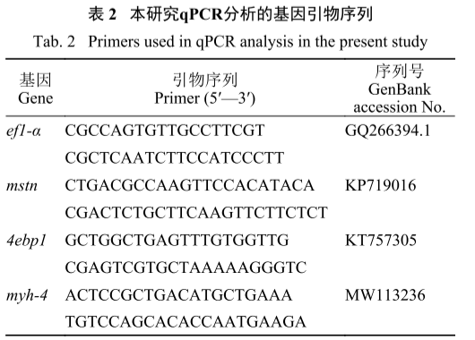
1.10 数据统计分析
采用IBM SPSS Statistics 23统计软件,对数据进行经正态检验及方差齐性检验后,进行单因素方差和Duncan’s多重比较分析。当P<0.05时表示处理组间具有显著性差异,统计结果以平均值±标准误表示。
2 结果
2.1 生长性能和形体指标
和对照组相比,添加0.8%和1.6%谷氨酸组草鱼的摄食率和饲料系数无显著差异(P>0.05)。添加谷氨酸组的草鱼,其肝体比呈先上升后下降趋势,其饲料转化效率、特定生长率和增重率与对照组相比,无显著差异(P>0.05;表3)。
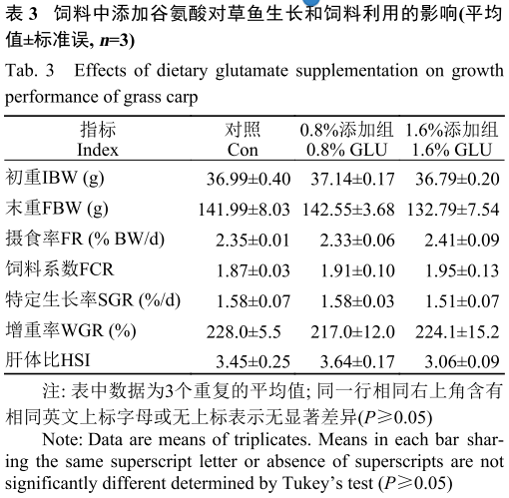
2.2 肌肉质构特性
和对照组相比,0.8%GLU组和1.6%GLU组草鱼的硬度均有显著增加(P<0.05),其咀嚼性也显著增加(P<0.05),并且随着谷氨酸添加的增加而呈现上升趋势。0.8%HYP组草鱼肌肉的弹性显著增加(P<0.05),3个实验组草鱼肌肉的弹性呈先上升后下降的趋势。0.8%GLU组和1.6%GLU组草鱼的内聚性和回复性均显著增加(P<0.05),3个实验组草鱼背肌的内聚性、胶着性和回复性均呈上升趋势(P<0.05),添加了谷氨酸的2组草鱼的黏附性均显著下降(P<0.05;图1)。
2.3 肌肉组织形态学
根据Masson染色切片的结果显示,与对照组相比,1.6%GLU组草鱼的背肌肌肉间隙明显变小,图中蓝色部分代表的胶原蛋白的含量有所增多,红色部分代表的肌纤维的横截面积变大,肌细胞之间出现了更多小的肌细胞,说明饲料中添加谷氨酸有助于肌细胞的增生和肥大。通过对草鱼背肌肌纤维的密度的定量统计与分析,发现1.6%GLU组草鱼的肌纤维密度显著增加(P<0.05;图2)。
2.4 血浆生化指标和抗氧化能力
与对照组相比,0.8%GLU组草鱼的血浆葡萄糖含量显著增加(P<0.05),1.6%GLU组的含量和对照组的基本一致。添加谷氨酸的两组,其总胆固醇含量显著下降(P<0.05)。在3个实验组中,0.8%GLU组的甘油三酯含量最低(图3)。0.8%GLU组和1.6%GLU组草鱼血浆的谷丙转氨酶活性显著下降。1.6%GLU组草鱼血浆的碱性磷酸酶活性显著增加(P<0.05),0.8%GLU组的活性和对照组的基本一致。和对照组相比,0.8%GLU组和1.6%GLU组草鱼的血浆超氧化物歧化酶活性和总抗氧化能力均显著增加(P<0.05),两组草鱼血浆的过氧化氢酶活性均有所增加,但没有显著差异(P>0.05;图4)。
2.5 肌肉品质相关基因qPCR定量
本实验结果表明,和对照组相比,0.8%GLU组和1.6%GLU组草鱼背肌的肌球蛋白重链4(myh4)基因表达显著上调(P<0.05),0.8%GLU组草鱼背肌的myh-4基因上调了13倍,而1.6%GLU组草鱼背肌myh-4基因则上调了32倍(图5)。和对照组相比,草鱼背肌的肌肉生长抑制素(mstn)基因和真核翻译起始因子4E结合蛋白1(4ebp1)基因的表达并不受饲料谷氨酸的调控(P>0.05;图5)。
3 讨论
3.1 饲料中添加谷氨酸对草鱼生长性能和形体指标的影响
本实验结果表明,饲料中添加0.8%或1.6%的谷氨酸对草鱼的生长性能和形体指标没有显著影响。本研究的结果也得到了很多其他鱼类研究的支持。Cai等^{[18]}通过在饲料中添加L-赖氨酸和L-谷氨酸的混合物(CAA)显著提高了草鱼的肥满度和脏体比,对增重率和特定生长率等生长指标也无显著影响。Caballero-Solares等^{[19]}在金头鲷(Sparus aurata)幼鱼饲料中添加谷氨酸,末重、生长率和摄食量没有变化,但饲料系数显著降低,肝体比显著增加。Belghit等^{[20]}在虹鳟(Oncorhynchus mykiss)日粮中添加谷氨酸对其增重率、特定生长率(SGR)、摄食量(FI)、肝体指数(HSI)、内脏指数(VSI)等生长指标均没有显著影响。Dong等^{[21]}研究发现,与对照组相比,投喂添加3.2%谷氨酸饲料的三倍体鲫,其摄食率、饲料效率或特定生长率均无显著差异,但提高了鲫的肌肉品质。与本实验结果不同的是,在对尼罗罗非鱼的实验中发现,饲料中添加2%的L-谷氨酸后,其末重(FW)、特定生长率(SGR)、饲料转化率(FCR)均显著增加^{[22]}。在本实验中使用了等氮等脂的实验饲料,并用甘氨酸配平,因此不同处理组之间的蛋白营养差异不明显。此外,鱼体的肌肉是由肌纤维和胶原蛋白等组成,myh-4、4ebp1、mstn等对调节肌纤维生长和肌肉蛋白质合成发挥重要的作用,目前已有研究证实,mTOR通路对于调控鱼类的生长是一个重要的标志性通路,能对翻译抑制蛋白4E-BP1的多个位点进行磷酸化,调控蛋白质的合成^{[23]},4ebp1基因是显著调控生长和蛋白合成的mTOR通路关键基因。
本实验结果显示,4ebp1基因的表达水平在各个处理组之间没有显著差异,进一步证明在本实验条件下,饲料中谷氨酸的添加没有显著影响草鱼的生长。
3.2 饲料中添加谷氨酸对草鱼肌肉组织学的影响
骨骼肌主要由肌原纤维和结缔组织组成,结缔组织对鱼类肌肉组织的完整性和机械支撑有重要作用,胶原蛋白是构成鱼类结缔组织的重要部分。肌纤维数量、肌纤维密度、肌节长度和肌纤维类型等肌肉纤维特性与肌肉质量密切相关^{[24,25]}。一般来说,鱼肉质地特征的最大决定因素是肌肉纤维的直径和密度^{[26,27]}。本实验草鱼背肌的组织学切片图片显示,投喂添加谷氨酸的饲料,草鱼背肌的肌细胞间隙缩小,胶原蛋白含量增多,肌纤维密度有显著差异。同样,对脆化草鱼饲料中添加蚕豆的实验研究结果表明,在30-150 d的脆化阶段期间,蚕豆组草鱼的肌纤维密度有显著增加^{[28]}。这些研究表明饲料营养能够显著调控草鱼肌肉的肌纤维和胶原蛋白。
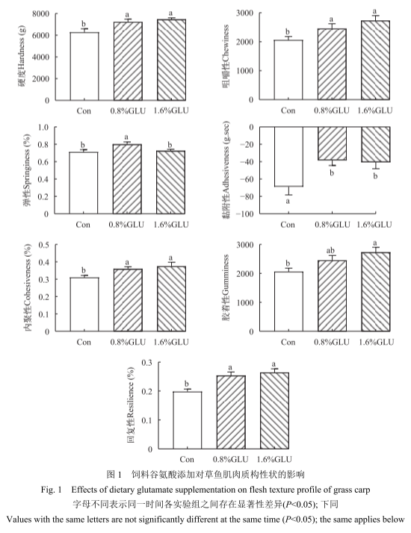
3.3 饲料中添加谷氨酸对草鱼肌肉质构特性的影响
质构性状是鱼类肌肉品质的重要指标^{[29]},消费者做出消费选择的主要因素之一就是鱼肉的质构特性,其主要由7个指标包括硬度、弹性、内聚性、咀嚼性、胶着性、回复性和黏附性等特性构成,其中硬度是鱼类肌肉质构性状最主要参数之一。肌肉硬度越大,咀嚼时需要牙齿咬合力越大,消费者通常认为硬度大的鱼肉品质更佳^{[30]}。咀嚼性由硬度、内聚性和弹性相乘所得,胶着性用来评价食物在力的作用下,物体的流动性的大小^{[31,32]},内聚性代表了凝胶网络内部相互作用力,反映了食物在咀嚼过程中阻止食物分解成小颗粒的能力^{[33]}。在大西洋鲑(Salmo salar)的研究中,谷氨酸添加组的鱼体肌肉硬度高于对照组肌肉硬度^{[34]}。在对大西洋鳕的研究中发现,向高脂饲料中添加谷氨酸,鳕的肌肉硬度得到显著提高^{[35]}。与之相似,在本研究中,饲料添加谷氨酸组的草鱼肌肉硬度、咀嚼性和内聚性均显著增加,0.8%GLU组的肌肉弹性也显著增加,表明谷氨酸能够显著提高草鱼肌肉质构性状。鱼肉硬度性状取决于肌肉组织结构及其理化特性,主要受肌纤维类型与代谢,胶原蛋白含量与交联程度等的影响,肌纤维和胶原蛋白是鱼类肌肉硬度性状的主要贡献者^{[36]}。本研究结果也证实草鱼肌肉硬度、肌纤维和胶原蛋白受到了谷氨酸的显著调控。
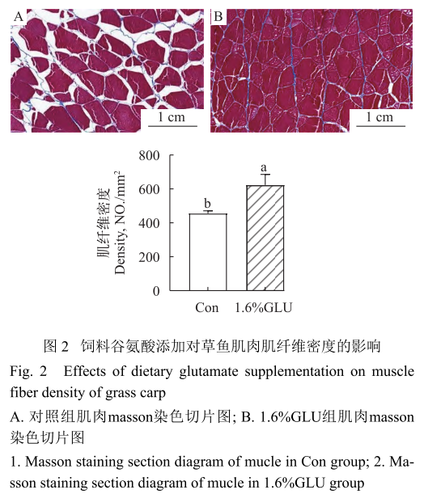
3.4 饲料中添加谷氨酸对草鱼肌肉品质相关基因表达的影响
肌球蛋白重链是构成肌纤维结构的一个重要因子。肌球蛋白(Myosin)是骨骼肌中主要起收缩作用的蛋白,由2条相同的长肽链和4条短肽链组成,其中的长肽链分子被称为肌球蛋白重链(Myosin heavy chain)^{[37]}。本研究中值得注意的是,相对于对照组,0.8%GLU组草鱼肌肉中肌球蛋白重链4(myh-4)基因的表达水平提升了13倍,1.6%GLU组提升了32倍,这说明在草鱼肌肉中myh-4基因受到了谷氨酸的重要调控。有研究发现,肌球蛋白重链在肌肉纤维的形成过程中十分重要,其基因的表达水平高,则肌肉肉质紧实^{[38]}。有研究发现,饲料中补充谷氨酸之后,虹鳟幼鱼肌肉中的快速肌球蛋白重链基因的表达水平显著增加^{[39]},这与本实验的结果非常类似。本实验肌肉组织学切片的结果显示,草鱼的肌纤维密度显著增大,肌纤维之间的间隙减小。作为肌纤维内在影响因子的肌球蛋白重链4(myh-4)基因表达水平的增加,和以上肌肉组织学外在特性的改善,共同表明了饲料中添加谷氨酸对肌纤维起到调控作用。
肌肉生长抑制素(mstn)基因,是肌肉生长的负调节因子^{[40]}。有研究表明,通过上调肌肉组织中真核翻译起始因子4E结合蛋白1(4ebp1)基因的表达,促使肌肉合成蛋白质^{[41]}。由此可见,mstn基因和4ebp1基因对于肌肉的生长发育也有重要作用,但本研究发现谷氨酸没有显著调控以上两个基因的表达,这可能与生物种类/鱼种或者环境因子有关。
3.5 饲料中添加谷氨酸对草鱼血浆生化及抗氧化能力的影响
谷氨酸的添加可能会影响草鱼的血糖水平。杨儒等^{[42]}的研究表明,在鱼类饲料中添加谷氨酸会提高血糖水平。本研究中0.8%GLU组草鱼的血浆葡萄糖含量显著增加,而1.6%GLU组的含量与对照组基本一致。这种变化可能反映了谷氨酸对糖代谢的影响,其中0.8%的谷氨酸添加量可能促进了草鱼对葡萄糖的吸收或抑制了其利用,而1.6%的谷氨酸添加量则无显著影响。此外,有研究表明谷氨酸有助于调节脂质代谢,饲料添加谷氨酸可以降低黄颡鱼(Tachysurus fulvidraco)幼鱼血清中甘油三酯的含量^{[43]}。本研究中谷氨酸显著降低草鱼血浆总胆固醇水平,0.8%GLU组的甘油三酯水平最低,表明谷氨酸显著调节了草鱼的脂质代谢。
当鱼类机体处于正常健康状态时,血液中的谷丙转氨酶活性较低,在肝脏中的活性较高,当肝脏受到损伤时,血浆中的谷丙转氨酶活性上升^{[44]}。在本研究中,饲料中添加谷氨酸的两组草鱼,血浆的谷丙转氨酶活性显著下降。推测可能的原因是添加的谷氨酸提高了草鱼机体的健康水平,间接降低了血浆GPT活性。碱性磷酸酶是包括鱼类在内的水生动物体内重要的代谢调控酶,标志了动物机体免疫水平的高低,是其免疫功能和健康状况的重要参考指标^{[45]}。本实验结果显示,1.6%GLU组草鱼血浆的AKP活性显著上升,表明饲料中添加谷氨酸提升了草鱼的机体健康程度。由此可见,谷氨酸的添加影响鱼类血浆代谢酶的活性,如碱性磷酸酶和谷丙转氨酶等,这些酶活性变化反映了谷氨酸对代谢途径的干扰,以及对肝脏功能的潜在影响。
超氧化物歧化酶SOD和过氧化氢酶CAT都具有抵抗机体氧化损伤的重要作用^{[46]},有研究表明,谷氨酸可以提高断乳仔猪血浆中SOD的表达,增强了机体抗氧化能力^{[47]}。本研究中谷氨酸添加显著提高了草鱼血浆SOD活性和总抗氧化能力,肌肉中的氧化应激水平会影响肌肉的品质,增加抗氧化能力有助于防止肌肉组织中的脂质过氧化,从而维护肌肉的质构性状、口感和营养价值。这表明谷氨酸的添加有助于增强草鱼的抗氧化能力,防止脂质过氧化,维持肉质性状的稳定。
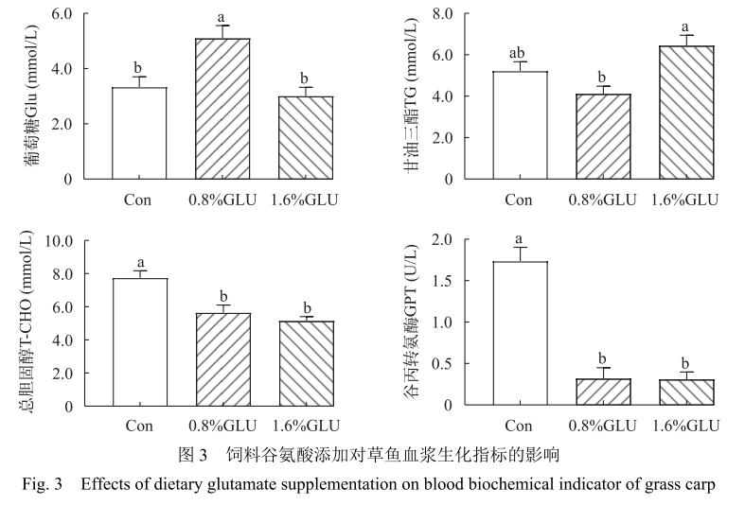
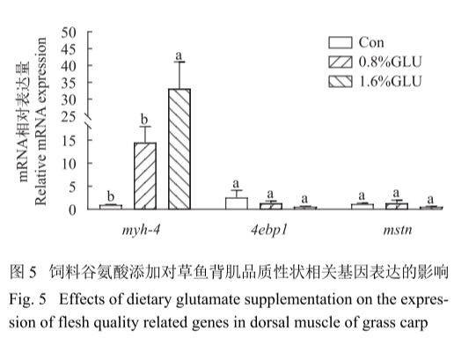
4 结论
本研究表明,谷氨酸的添加对草鱼肌肉的脂代谢、抗氧化、肌肉组织学和质构性状等方面产生了积极影响。谷氨酸的添加降低了血浆总胆固醇水平。谷氨酸提高了草鱼血浆SOD、总抗氧化能力和碱性磷酸酶的活力,增强了抗氧化能力。谷氨酸显著上调了肌纤维相关基因(肌球蛋白重链myh4)的表达,背肌肌肉间隙明显变小,肌纤维密度显著增加,胶原蛋白含量增多。饲料中谷氨酸的添加显著提高了草鱼肌肉的硬度、弹性、内聚性、咀嚼性等质构性状,显著调节了草鱼肌肉品质。综合本实验结果,本实验饲料中添加1.6%的谷氨酸对草鱼肌肉品质的改善效果最佳。
参考文献：略
原文刊登在《水生生物学报》，网络首发时间：2024-05-09 14:53:19

饲料中添加不同水平蚕豆对吉富罗非鱼肝脏组织结构、抗氧化能力、脂肪代谢及糖代谢的影响
彭凯¹ 符兵^{1,2} 彭振³ 李玲³ 韦木莲⁴ 黄文¹ 曹俊明^{1,2} 陈 冰^{1*}
（1.广东省农业科学院动物科学研究所/农业农村部华南动物营养与饲料重点实验室/广东省
畜禽育种与营养研究重点实验室，广州 510640 ；2.广东海洋大学，湛江 524088；3. 茂名
市农业科技推广中心,茂名，525000；4.佛山市农业科学研究所，佛山，528145）
摘要：为了探究饲料中添加蚕豆（Vicia faba L）对吉富罗非鱼（Oreochromis niloticus）肝脏组织结构、抗氧化能力、脂肪代谢及糖代谢的影响。本试验选用初始体重为（500.23±0.34）g的罗非鱼600尾，随机分为4组，每组3个重复，每个重复50尾鱼。在100 d饲养期中分别投喂添加0（C0）、15%（C15）、30%（C30）和60%（C60）蚕豆的试验膨化饲料。结果表明：①与C0组相比，C15、C30和C60组肝细胞均出现肿胀、胞浆内空泡和巨噬细胞中心。②与C0组相比，C15、C30和C60组血清和肝脏过氧化氢活性显著降低（P<0.05），丙二醛含量和谷草转氨酶活性显著升高（P<0.05）；C30组和C60组血糖含量显著降低（P<0.05），C60组高密度脂蛋白胆固醇含量显著升高（P<0.05）。③与C0组相比，C30组丙酮酸激酶和己糖激酶活性显著升高（P<0.05），C15、C30和C60组磷酸烯醇式丙酮酸羧激酶活性显著降低（P<0.05）。④与C0组相比，C60组脂肪酸合成酶活性显著降低（P<0.05），各组间脂蛋白脂酶和肝脂酶活性无显著差异（P>0.05）。综上，饲料中添加30%和60%的蚕豆，显著提高了吉富罗非鱼肝脏的糖酵解能力；添加60%的蚕豆，显著降低了吉富罗非鱼肝脏的脂肪代谢能力、血清和肝脏的抗氧化能力；添加15%、30%和60%的蚕豆，均会损伤吉富罗非鱼的肝脏组织结构。
关键词：罗非鱼；蚕豆；肝脏组织结构；抗氧化；糖代谢；脂代谢
Effects of faba bean supplementation on liver tissue structure, antioxidant capacity, lipid metabolism and glucose metabolism of Oreochromis niloticus
PENG Kai¹ FU Bing^{1,2} PENG Zhen³ LI Ling³ WEI Mulian⁴ HUANG Wen¹ CAO Junming^{1,2} CHEN Bing^{1*}
(1. Institute of Animal Science, Guangdong Academy of Agricultural Sciences/ Key Laboratory of Anmial Nutrition and Feed Science in South China of Ministry of Agriculture/ Guangdong Key Laboratory of Animal Breeding and Nutrition, Guangzhou, 510640, China;2. Guangdong Ocean University,Zhanjiang ,524088,China;3.Maoming Agricultural Science and Technology Promotion Center,Maoming,525000,China;4. Foshan Institute of Agricultural Sciences,Foshan,528145,China）
Abstract: A 100-days feeding trial was conducted to explore the effects of adding faba bean in feed on liver organizational structure, antioxidant capacity, lipid metabolism and glucose metabolism of genetically improved farmed tilapia. A total of 600 tilapia with an initial weight of 500.23 ± 0.34g were divided into 4 groups with 3 replicates in each group and 50 fish in each replicate. Four isoproteic and isolipidic extruded diets were formulated by adding 0% faba bean(as control), 15% faba bean(C15), 30% faba bean(C30) and 60% faba bean(C60). The results showed that: ① compared with the control group, C15, C30 and C60 groups showed intracytoplasmic vacuoles and macrophage centers. ② Compared with the control group, the C15, C30 and C60 groups had significantly lower serum and liver hydrogen peroxide activities (P<0.05), and significantly higher malondialdehyde content and aspartate aminotransferase activity (P<0.05); in the C60 group, the blood glucose level was significantly decreased (P<0.05), and the high-density lipoprotein cholesterol level was significantly increased (P<0.05). ③ Compared with the control group, the activities of pyruvate kinase and hexokinase in the C30 group were significantly increased (P<0.05), and the activities of phosphoenolpyruvate carboxykinase in the C15, C30 and C60 groups were significantly decreased (P<0.05). ④ Compared with the control group, the C60 group had significantly lower activity of fatty acid synthase (P<0.05), and there was no significant difference in the activities of lipoprotein lipase and liver lipase among the groups (P>0.05). In conclusion, dietary inclusion of 30% and 60% of faba bean can significantly increased the ability of glycolytic ability in the liver of tilapia; dietary inclusion of 60% of faba bean can significantly reduced the activity of fatty acid synthase and the antioxidant capacity of serum and liver; dietary inclusion of 15%, 30% and 60% of faba bean can destroy the liver tissue structure of tilapia.
Keyword: tilapia; faba bean; liver organizational structure; anti-oxidation; glucose metabolism; lipid metabolism;

吉富罗非鱼（genetically improved farmed tilapia, Oreochromis niloticus），具有生长快、繁殖力强、食性杂、易驯化等特点，且背宽肉厚，出肉率高，富含多种不饱和脂肪酸，是我国南方养殖主要的经济鱼种之一。研究和生产表明，蚕豆（faba bean, Vicia faba L）可显著提高罗非鱼硬度、弹性、咀嚼性等质构特性和肌肉耐折力等物理特性，降低肌肉粗脂肪^{[1,2,3]}。但未经处理或加工的蚕豆含有胰蛋白抑制剂、溶血素、蚕豆凝集素、植酸等抗营养因子^{[4]}，会在脆化过程中致使鱼体出现肿身、脂肪积蓄及变性、肝脏肿大、肝细胞膜损伤等问题^{[5,6]}，而经高温膨化后的蚕豆抗营养因子含量大大降低^{[7,8]}。有关蚕豆对鱼类脂质代谢的影响已在草鱼上报道^{[5,9]}，但蚕豆对罗非鱼肝脏糖代谢影响暂时未见报道。因此，本试验以吉富罗非鱼为研究对象，研究饲料中添加不同水平的蚕豆对吉富罗非鱼肝脏组织结构、抗氧化能力以及糖脂代谢相关指标的影响，进一步探讨蚕豆作用于罗非鱼肝脏糖脂代谢的机理，以期为蚕豆及其膨化饲料在罗非鱼脆化过程的高效养殖提供理论依据。
1. 材料与方法
1.1 试验饲料
以含豆粕和菜粕的饲料作为基础饲料，在基础饲料上分别添加0（C0，对照）、15%（C15）、30%（C30）和60%（C60）的蚕豆，制成4种等氮等脂试验饲料。试验用蚕豆购于湖北合盈合作社，其营养成分（干物质基础）如下：蛋白质28.5%、脂肪0.8%、水分11.1%、灰分3.4%、淀粉43.0%、蛋氨酸0.2%、赖氨酸2.0%。试验饲料组成及其营养水平见表1。所有饲料原料经粉碎并全部通过60 目标准筛，混合均匀后通过T52水产饲料膨化机制成粒径为3 mm膨化饲料（膨化温度为110 ℃），喷油后经55 ℃烘干，置于4 ℃保存备用。
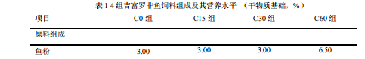
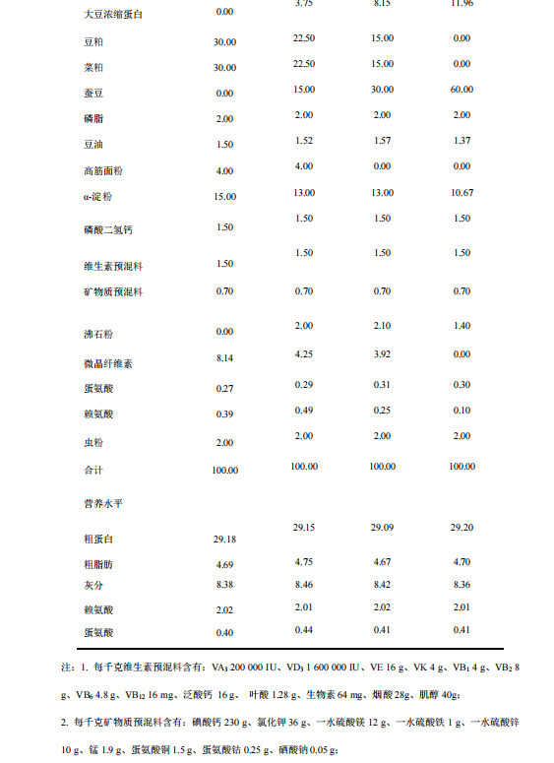
1.2 试验用鱼及实验设计
本试验吉富罗非鱼由广东罗非鱼良种场提供，在暂养池驯养1周后，选取健康、活泼，初始体重为（500.23±0.34）g的吉富罗非鱼600尾，随机分为4组，每组3个重复，每个重复50尾鱼，饲养试验在广东省农业科学院国家科技园区白云基地池塘网箱中进行，网箱规格为1.5 m ×1.5 m ×2 m。每天分别在08:30和17:00投喂1次，采用表观饱食投喂。养殖期间，24 h供氧，溶氧量大于6.0 mg/L，氨氮小于0.05 mg/L，亚硝酸盐小于0.01 mg/L，温度26 ℃~33 ℃。每天记录试验鱼死亡数量、饲料投喂量及水质情况。养殖周期100d。
1.3 样本采集
每个重复取3尾鱼，经MS-22麻醉后，用2 mL无菌注射器从吉富罗非鱼尾静脉采血，4 ℃静置2 h，3800 r/min离心10 min，取上清液于-80 ℃保存，用于生理生化测定。取0.5 cm×0.5 cm×0.5 cm规格的肝脏组织固定于4%甲醛溶液，用于组织切片。取约10 g的肝脏组织于-80 ℃保存，用于生理生化指标测定。
1.4 测定方法
1.4.1 肝脏组织切片
肝脏组织在4%多聚甲醛中固定24 h后，按照乙醇梯度脱水、二甲苯透明组织块、包埋、切片、脱蜡、染色、分化、切片脱水复染、封片步骤制作组织切片，用光学显微镜扫描肝脏组织，观察并记录特性。
1.4.2 生理生化指标的测定
血清生化指标采用日立7600全自动生化分析仪（株式会社日立高新技术公司，日本）测定，指标包括血糖（GLU）、谷丙转氨酶（ALT）、谷草转氨酶（AST）、胆固醇（CHOL）、低密度脂蛋白胆固醇（LDL-C）、甘油三酯（TG）、高密度脂蛋白胆固醇（HDL-C）等。
肝脏样本解冻后，以生理盐水1：9体积比进行稀释，获得肝脏组织匀浆，4 ℃，2 500 r/min离心10 min，仔细收集上清液，测定丙酮酸激酶（PK，比色法）、脂蛋白脂酶（LPL，比色法）和肝脂酶（HL，比色法）；以提取液1：10体积比进行稀释，获得肝脏组织匀浆，4 ℃，8 000 r/min离心10 min，仔细收集上清液，测定果糖磷酸激酶（PFK，分光光度法）、磷酸烯醇式丙酮酸羧激酶（PEPCK，分光光度法）和己糖激酶（HK，分光光度法），具体操作方法及计算方法参照南京建成试剂盒说明书；以缓冲液（PBS）1：9体积比进行稀释，获得肝脏组织匀浆，4 ℃，2 800 r/min离心20 min，仔细收集上清液，测定脂肪酸合成酶（FAS，干粉法），具体操作方法及计算方法参照南京建成生物工程研究所Elisa试剂盒说明书。
血清和肝脏过氧化氢酶（CAT，钼酸铵法）和丙二醛（MDA，硫代巴比妥酸法)活性的测定采用南京建成生物工程研究所试剂盒。
1.5 数据处理
采用SPSS 21. 统计软件中单因素方差分析（one-way ANOVA）和Duncan’s均值多重比较法对试验结果的差异显著性进行分析处理。先对数据进行方差齐性检验，若不满足方差齐性，则采用 Dunnett-T3检验法进行多重比较。试验结果用平均值±标准误（Mean±SE）表示，显著性水平为P<0.05。
2. 结果
2.1 饲料中添加蚕豆对吉富罗非鱼肝脏组织结构的影响
将对照组吉富罗非鱼与各蚕豆水平组吉富罗非鱼的肝脏切片进行H&E染色观察。由图1可知:对照组肝细胞排列紧密，未见明显色素巨噬细胞中心，胰腺细胞形态正常，肝细胞未见肿胀。C15组和C30组肝细胞排列紧密，少量肝细胞胞浆疏松或呈空泡状（红色箭头），胰腺细胞形态正常，肝胰脏内可见少量色素巨噬细胞中心（黑色箭头）。C60组肝细胞排列紧密，少量肝细胞胞浆疏松或呈空泡状（红色箭头），胰腺细胞形态正常，肝胰脏内可见多处色素巨噬细胞中心（黑色箭头）。
2.2 饲料中添加蚕豆对吉富罗非鱼血清糖代谢和脂肪代谢相关指标的影响
由表2可知，与C0组相比，C30组和C60组GLU含量显著降低（P<0.05），C60组HDL-C和TG含量显著降低（P<0.05）。C15、C30和C60组AST和MDA含量显著高于C0组（P<0.05）。各组间ALT和CHOL含量无显著差异（P>0.05）。C15、C30和C60组CAT含量显著低于C0组（P<0.05）。
2.3 饲料中添加蚕豆对罗非鱼肝脏糖代谢和脂类代谢相关指标的影响
2.3.1 饲料中添加蚕豆对罗非鱼肝脏糖代谢关键酶活性的影响
由表3可知，与C0组相比，C15、C30和C60组PK和HK活性显著升高（P<0.05），C15、C30和C60组PEPCK活性显著降低（P<0.05）。各组间PFK活性无显著差异（P>0.05）。
2.3.2 饲料中添加蚕豆对罗非鱼肝脏脂代谢相关指标的影响
由表4可知，与C0组相比，C60组脂肪酸合成酶和过氧化氢酶活性显著降低（P<0.05）。各组间丙二醛含量、脂蛋白脂酶和肝脂酶活性无显著差异（P>0.05）。
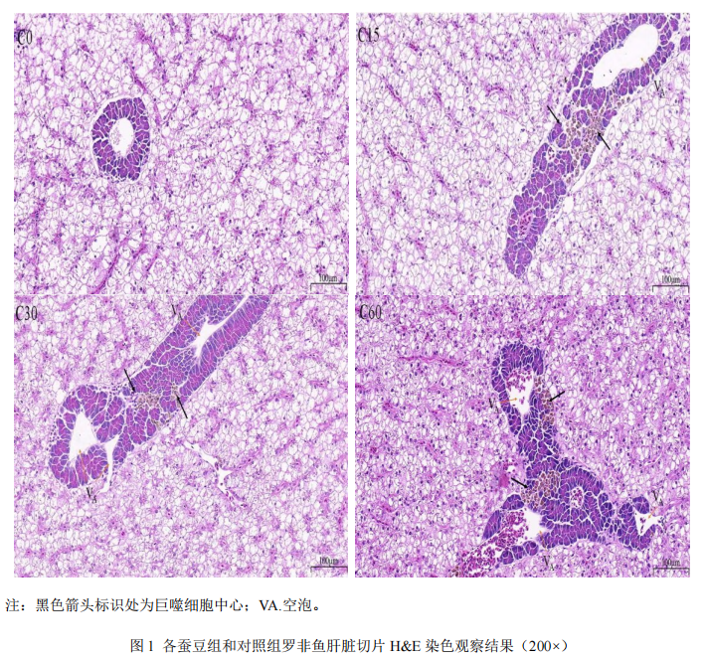
3. 讨论
3.1 投喂蚕豆对吉富罗非鱼肝脏组织结构的影响
当肝脏吸收和利用的能量不均衡时，TG将会在肝脏内蓄积，形成脂肪肝。有研究报道，变性后的肝脏外观肿大发黄，具有油腻感^{[5,10]}，可通过透射电镜、油红O染色和HE染色等技术观察到蚕豆组草鱼肝细胞明显肿胀，细胞内出现明显自噬小体、脂滴和空泡。本试验肝脏HE染色结果与上述研究结果类似，各蚕豆组肝细胞均出现空泡和巨噬细胞中心。当肝脏发生损伤后, 肝脏中固有的枯否细胞在大量增殖的同时, 也会募集循环中的单核细胞衍生为巨噬细胞^{[11]}。巨噬细胞中心的形成表明蚕豆诱导肝脏出现了炎症反应，并伴随着一氧化氮（NO）和活性氧（ROS）等细胞毒性介质的产生^{[12]}。此外，有研究发现，空泡可能是细胞器结构损坏和失去糖原物质的肝细胞、脂滴或是正在溶解的脂滴构成^{[13]}。蛋白组学研究显示，大量与脂肪代谢相关的蛋白和酶在脂滴表达，说明细胞内脂滴在调节细胞内脂肪代谢和平衡起重要作用^{[5]}，空泡的形成可能意味着肝脏脂肪代谢发生了紊乱。
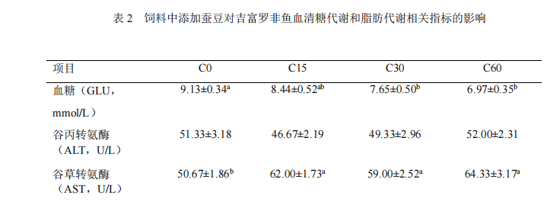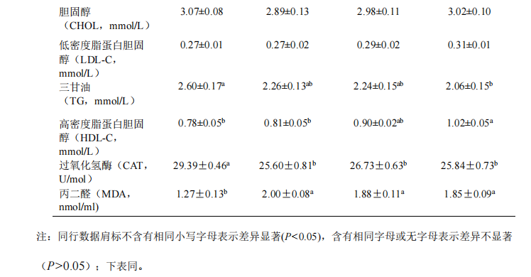
3.2 投喂蚕豆对吉富罗非鱼糖代谢的影响
在糖代谢中，糖酵解和糖异生两者相互作用，维持着血糖内稳态。调节鱼类糖酵解的关键酶为HK、PFK、PK、葡萄糖激酶（GK）等，调节糖异生的关键酶为PEPCK 、葡萄糖-6-磷酸酶（G-6-Pase）等^{[14]}。
鱼类对糖的吸收、代谢能力较差，糖的摄入量会直接影响着鱼体内糖原的合成及肝功能。而罗非鱼属杂食性，对糖的耐受力较高^{[15,16]}。有研究认为，糖水平在31%~37%时，能诱导草鱼HK、GK和PK等活性的提高^{[14]}。吴宏玉发现^{[17]}，罗非鱼肝脏PFK活性在摄入20%~40%的淀粉后无显著变化。陈俊行^{[18]}研究也表明，淀粉水平在33.8%时，罗非鱼肝脏糖酵解pfkma和gck相对表达量与对照组差异不显著。本试验发现，C15（23.5%淀粉水平）、C30（25.9%淀粉水平）和C60组（36.5%淀粉水平）肝脏HK和PK活性均高于对照组，血清GLU含量均低于对照组，说明饲料中添加15%、30%和60%蚕豆均可促进罗非鱼肝脏糖酵解途径。一方面可能归因于蚕豆虽经高温膨化处理，但仍存在较高浓度的多酚类物质，下调了肝脏中葡萄糖分解利用相关基因的表达以及糖酵解通路相关酶的活性^{[19,20]}。另一方面也可能是各蚕豆组不同数量巨噬细胞的形成，消耗了葡萄糖，导致C30和C60组GLU含量显著降低。研究发现，促炎性巨噬细胞的形成需要以葡萄糖为底物进行糖酵解，并会产生NO和ROS等细胞毒性介质^{[21,22]}，这也与各蚕豆添加组抗氧化能力的降低和MDA的升高相符。本试验中，糖异生关键酶PEPCK活性随蚕豆添加水平的升高而降低，这与李健^{[23]}、梅玲玉等人^{[24]}研究不同糖水平对斜带石斑鱼（Epinephelus coioides）、异育银鲫（Carassius auratus gibelio）糖代谢影响的结果类似，说明蚕豆的添加水平对罗非鱼肝脏的糖异生途径无影响。
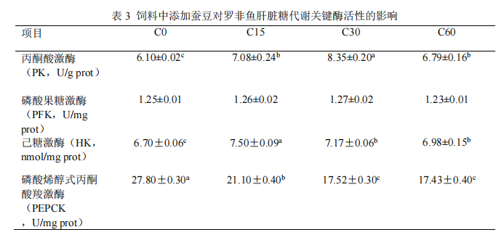
3.3 投喂蚕豆对吉富罗非鱼脂肪代谢的影响
肝脏作为蛋白质、脂质和碳水化合物代谢与储存的主要场所，在维持代谢稳态中起着重要作用。研究表明，HDL-C能将动脉中的CHOL转至肝脏，并降低LDL-C的氧化作用^{[10]}。本试验发现，在等脂的情况下，各蚕豆组血清中HDL-C活性均高于对照组，TG含量均低于对照组且在C60组显著降低。说明经膨化处理的蚕豆会诱导加速吉富罗非鱼血脂代谢，加快TG的分解，这可能是蚕豆中的热稳性活性物质激活了脂肪酸的β-氧化通路。也很可能是C60组FAS活性显著降低所致。FAS是脂肪酸合成的主要调节酶，能够催化乙酰辅酶A和丙二酰辅酶A生成长链脂肪酸^{[25]}。

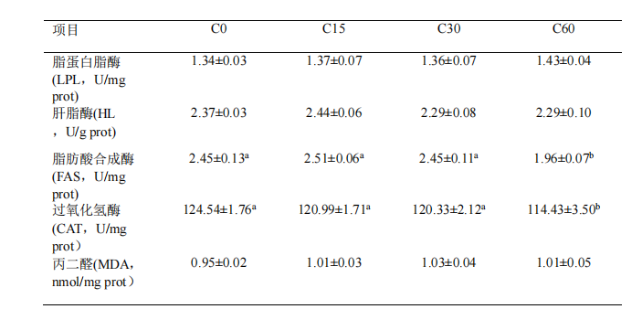
本试验结果表明，饲喂蚕豆会降低罗非鱼肝脏和血清中CAT活性。这与陈度煌^{[6]}、靳雅琪^{[26]}等的研究结果一致。CAT可将活性氧歧化为H2O2，再将其和还原性谷胱甘肽转化为水^{[27]}。血清中AST和ALT活性可作为评价肝脏功能和肝脏受损的重要指标,其活性的升高标志着肝细胞膜受到破坏，肝功能损伤^{[28,29]}。本试验中各蚕豆组AST活性的升高意味着添加蚕豆诱导肝脏发生了氧化应激，造成了氧化损伤。MDA含量能直接反映组织过氧化水平^{[30]}，各蚕豆组血清和肝脏中MDA含量的升高以及巨噬细胞中心的形成正好进一步验证了这一点。
4. 结论
饲料中添加30%和60%的蚕豆，显著提高了吉富罗非鱼肝脏的糖酵解能力；添加60%的蚕豆，显著降低了吉富罗非鱼肝脏的脂肪代谢能力、血清和肝脏的抗氧化能力；添加15%、30%和60%的蚕豆，均会损伤吉富罗非鱼的肝脏组织结构。
参考文献：略
原文刊登在《饲料工业》，网络首发时间：2023-02-07 10:11:59

饲料中添加丙氨酰-谷氨酰胺对大鳞副泥鳅生长性能、血清生化指标、肝脏抗氧化能力以及肠道消化酶活性和形态结构的影响
李佑杰^{1,2}陈琪^{1,2}袁志文^{1,2}潘杰^{1,2}李雅萍^{1,2}张亚洲^{1,2}周秋白^{1,2*}王自蕊^{1.2*}
(1.江西农业大学动物科学技术学院，南昌330045；2.南昌市特色水生生物营养生理与健康养殖重点实验室，南昌330045)
摘要:本试验旨在探讨丙氨酰-谷氨酰胺(Ala-Gln)对大鳞副泥鳅生长性能、血清生化指标、肝脏抗氧化能力以及肠道消化酶活性和形态结构的影响。选用初始体质量为(4.07±0.01)g的大鳞副泥鳅幼苗1440尾，随机分为6组，每组4个重复，每个重复60尾，各组分别饲喂添加0(对照)、0.25%、0.50%、0.75%、1.00%、1.25%Ala-Gln的饲料。常规饲养8周。结果表明:饲料中添加不同水平Ala-Gln显著影响大鳞副泥鳅的增重率、特定生长率和蛋白质效率，其中，与对照组相比，0.25%~1.00%组均显著升高(P<0.05)，与对照组相比，0.75%组达到最大值；与对照组相比，饲料中添加0.75%Ala-Gln显著提高大鳞副泥鳅肝体比和脏体比(P<0.05)。0.75%组血清总抗氧化能力(T-AOC)和免疫球蛋白M(IgM)含量显著提高(P<0.05)。与对照组相比，在饲料中添加0.25%~1.00%Ala-Gln能显著提高大鳞副泥鳅肝脏超氧化物歧化酶(SOD)活性(P<0.05)，添加0.50%~1.00%Ala-Gln能显著提高肝脏过氧化氢酶(CAT)活性(P<0.05)，添加0.50%Ala-Gln能显著提高肝脏谷胱甘肽(GSH)含量(P<0.05)，添加0.75%、1.00%Ala-Gln能显著提高肝脏谷胱甘肽过氧化物酶(GPX)活性(P<0.05)，其中，SOD和GPX活性在1.00%组达到最大，CAT活性在0.75%组最大，GSH活性在0.50%组最大；各组肝脏MDA含量在添加Ala-Gln后均显著降低(P<0.05)，其中0.75%组最低。在肠道消化酶中，与对照组相比，0.75%和1.00%组胰蛋白酶活性显著升高(P<0.05)，且在0.75%组达到最大。与对照组相比，饲料中添加0.75%~1.25%Ala-Gln能显著提高大鳞副泥鳅肠道绒毛高度(P<0.05)，添加0.25%~1.25%Ala-Gln能显著提高绒毛宽度(P<0.05)，均在添加量为0.75%时达到最大。综上所述，饲料中添加Ala-Gln能促进大鳞副泥鳅生长，提高抗氧化能力和免疫能力，改善肠道形态，促进消化吸收，其中以0.75%添加量效果最佳。
关键词:丙氨酰-谷氨酰胺；大鳞副泥鳅；生长性能；抗氧化能力；肠道形态结构
Effects of Dietary Alanyl-Glutamine Supplementation on Growth Performance,
Serum Biochemical Indices, Liver Antioxidant Capacity, Intestinal
Digestive Enzymes Activities and Morphological Structure of
Paramisgurnus dabyranus
LI Youjie^{1, 2} CHEN Qi ^{1, 2} YUAN Zhiwen ^{1, 2} PAN Jie^{1, 2} LI Yaping ^{1, 2}
ZHANG Yazhou ^{1, 2} ZHOU Qiubai ^{1, 2*} WANG Zirui ^{1, 2*}
(1. College of Animal Science and Technology, Jiangxi Agricultural University, Nanchang 330045, China; 2. Key Laboratory of Featured Hydrobios Nutritional Physiology and Healthy Breeding, Nanchang 330045, China)
Abstract: This experiment was conducted to investigate the effects of alanyl-glutamine (Ala-Gln) on growth performance, serum biochemical indices, liver antioxidant capacity, intestinal digestive enzymes activities and morphological structure of Paramisgurnus dabyranus. A total of 1 440 seedlings with an initial body weight of (4.07±0.01) g were randomly divided into 6 groups with 4 replicates per group, and with 60 fish in each replicate. Diets containing 0 (control), 0.25%, 0.50%, 0.75%, 1.00% and 1.25% Ala-Gln were prepared, respectively. The animals were fed for 8 weeks. Results showed that the weight gain rate (WGR), specific growth rate (SGR) and protein efficiency ratio of Paramisgurnus dabyranus which were significantly increased in 0.25% to 1. 00% groups compared with control group (P<0.05), and reached the maximum value in 0.75% group. The hepatosomatic ratio and viscerosomatic ratio of Paramisgurnus dabyranus were significantly increased in 0.75% group compared with control group (P<0.05). Serum total antioxidant capacity (T-AOC) and immunoglobulin M (IgM ) content in 0.75% group were significantly higher than those in control group (P<0.05); dietary supplementation of 0.25% to 1.00% Ala-Gln significantly increased liver superoxide dismutase (SOD) activity (P<0.05), dietary supplementation of 0.50% to 1.00% Ala-Gln significantly increased catalase (CAT) activity (P<0.05), supplementation with 0.50% Ala-Gln significantly increased glutathione (GSH) content (P<0.05), supplementation with 0.75% and 1.00% Ala-Gln significantly increased glutathione peroxidase (GPX) activity (P<0.05). The activities of SOD and GPX were the highest in 1.00% group, and the activity of CAT was the highest in 0.75% group. The GSH content was the highest in 0.50% group (P<0. 05). The MDA content in liver of all groups was significantly decreased after adding Ala-Gln (P<0.05) , and 0.75% group was the lowest. In intestinal digestive enzymes, trypsin activity in 0.75% and 1.00% groups was significantly increased compared with control group(P<0.05), and reached the maximum in 0.75% group. Compared with the control group, dietary supplementation of 0.75% to 1.25% Ala-Gln significantly increased intestinal villus height (P<0.05), dietary supplementation of 0.25% to 1.25% Ala-Gln significantly increased villus width (P<0.05), and both reached the maximum when the supplemental level was 0.75%. In conclusion, the supplements of Ala-Gln in diets can promote the growth of Paramisgurnus dabyranus, improve antioxidant capacity and immune capacity, improve intestinal morphology and promote digestion and absorption, among which 0.75% supplementation has the best effect.[Chinese Journal of Animal Nutrition, 2024, 36( 5) : 3219-3230]
Key words: alanyl-glutamine; Paramisgurnus dabyranus; growth performance; antioxidant capacity; intestinal morphology and structure

目前，在高密度养殖的情况下，由于受到环境等因素的影响，动物容易发生应激从而导致机体损伤，降低养殖效益^{[1]}。为了满足大规模养殖的需求，且在促生长类饲料抗生素禁用的大背景下，在饲料中合理添加免疫增强剂显得尤为重要。绿色饲料添加剂尤其是微生物制剂和植物提取物备受人们青睐，且在各种动物身上取得良好效果。马郁兰作为一种植物提取物被发现能刺激鲤鱼的生长、抗氧化和免疫系统，抑制气单胞菌败血症期间的鱼类死亡率，是一种适合鲤鱼的饲料添加剂^{[2]}。Liu等^{[3]}在克氏原螯虾试验中发现适量的甘草酸对小龙虾生长性能的提高以及免疫应答、免疫相关基因表达和抗病能力增强有促进作用。周东来等^{[4]}在饲料中添加桑叶提取物投喂鳜鱼的试验中发现桑叶提取物能够在不影响鳜鱼生长的情况下，提高鱼体抗氧化、免疫功能，改善肝脏、肠道健康。谷氨酰胺(glutamine，Gln)是血液中最丰富的游离氨基酸，是动物机体的条件必需氨基酸，在供能、蛋白质和核苷酸合成、免疫以及抗氧化等生理活动中发挥着重要的作用^{[5-7]}。在机体发生应激、生病、受伤时，机体内的Gln供应不足，此时需添加外源Gln，然而Gln稳定性差，受热、高压条件下易分解成有毒的焦谷氨酸和氨，此外，Gln溶解度低，在饲料中的添加量高，极大地影响了其在动物中的应用^{[8-9]}，而以其二肽丙氨酰-谷氨酰胺(Ala-Gln)作为供体能够克服这些缺陷^{[10]}。大鳞副泥鳅(Paramisgurnus dabyranus)隶属于鲤形目、鳅科、副泥鳅属^{[11]}，其适应性强、生长速度快，且营养价值高，是我国重要的特种经济鱼类。近年来，人们对于Ala-Gln在水产动物的研究还较少，尤其是在泥鳅上的研究甚少。因此，本研究旨在探讨Ala-Gln对大鳞副泥鳅生长性能、血清生化指标、肝脏抗氧化能力以及肠道消化酶活性和形态结构的影响，研究结果可为Ala-Gln在泥鳅饲料中的科学应用提供重要的理论依据。

1材料与方法
1.1试验设计
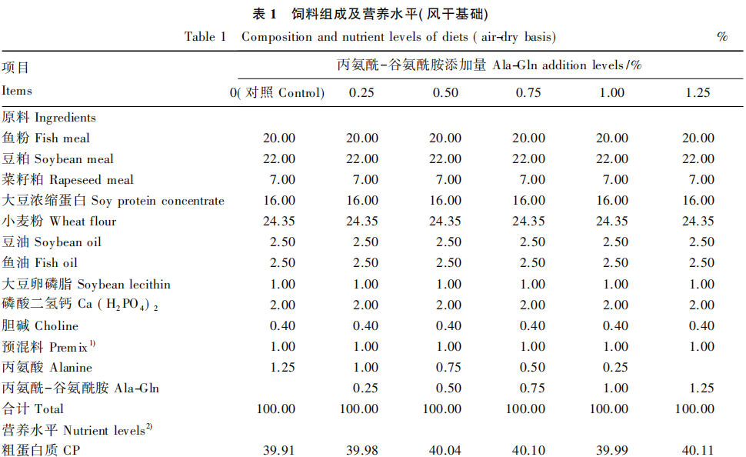
试验配制6种等氮等脂的饲料，对照组饲喂基础饲料，试验组饲喂在基础饲料中分别添加0.25%、0.50%、0.75%、1.00%、1.25%的Ala-Gln(纯度99%)的试验饲料(丙氨酸配平)。试验原料粉碎过80目筛，经逐级混合、制粒膨化成1mm粒径的颗粒饲料，制成的饲料超过1/2浮在水面，并且在每个网箱同一位置都统一放置了食台，饲料均投放在食台处。饲料组成及营养成分见表1。
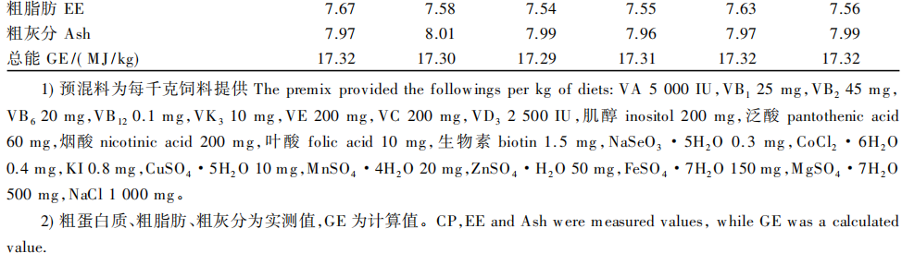
1.2试验鱼
试验鱼购于江西省丰城市春鳅养殖专业合作社。养殖试验前将大鳞副泥鳅放置在室内养殖蓝桶中暂养2周并进行饲喂驯化，试验开始前禁饲24h，随后挑选出1440尾体质健壮、规格均一且初始均质量为(4.07±0.01)g的健康大鳞副泥鳅，试验鱼分为6组，每组4个重复，每个重复60尾。
1.3饲养管理
试验地点为江西农业大学水产养殖基地。养殖试验在室内进行，养殖蓝桶的规格为80cm×66cm×64cm。养殖用水为提前曝气的自来水，水体24h不间断增氧，并且定期对养殖用水进行更换，每隔3d统一更换养殖用水，每次换水量大约为2/3。养殖周期为8周，每天08:30和17:30各投喂1次，每天观察试验泥鳅摄食情况和死亡情况并记录，每周对大鳞副泥鳅摄食量进行称重测定，根据泥鳅摄食情况对投喂量及时调整，并且对每次投喂后残饵进行打捞，烘干后称重，粪便则通过换水进行处理。同时记录每天的水温。养殖期间水温25~30℃，pH6.8左右，溶解氧含量大于5.0mg/L。
1.4样品采集及指标测定
1.4.1生长性能
养殖试验结束后，饥饿24h，打捞泥鳅进行称重、计数，计算增重率(WGR)、特定生长率(SGR)、饲料系数(FCR)、存活率(SR)、脏体比(VSI)、肝体比(HSI)、肥满度(CF)、蛋白质效率(PER)。计算公式如下:
WGR(%)=100×(终末体质量-初始体质量)/初始体质量；
SGR(%/d)=100×(ln终末体质量-ln初始体质量)/饲喂时间；
FCR=摄入干饲料的量/(鱼体终末体质量-鱼体初始体质量)；
SR(%)=100×终末鱼尾数/初始鱼尾数；
VSI(%)=100×内脏质量/体质量；
HSI(%)=100×肝脏质量/体质量；CF(g/cm3)=100×体质量/体长3；
PER=(终末体质量-初始体质量)/蛋白质摄入量。
1.4.2饲料和鱼体营养成分
从每个重复中随机取5尾鱼，采用国标法测定水分(GB/T6435-2014)、粗蛋白质(GB/T6432-2018)、粗脂肪(GB/T6433-2006)和粗灰分含量(GB/T6438-2007)，饲料中营养成分含量也是用同样方法测定。水分含量在105℃烘箱中烘干测定，粗蛋白质含量采用凯氏半自动定氮仪测定，粗脂肪含量采用索氏提取器测定，粗灰分含量在马弗炉中550℃灼烧测定。
1.4.3血清生化指标与免疫指标
从每个重复中随机取鱼10尾，用一次性1mL注射器从尾静脉取血，置于0.2mL离心管中，于冰箱中静置后，用离心机3000r/min离心15min，分离血清，并把每个重复血清混合后进行测定。使用试剂盒测定血清谷草转氨酶(AST)、谷丙转氨酶(ALT)、溶菌酶(LZM)、碱性磷酸酶(AKP)活性，总抗氧化能力(T-AOC)及免疫球蛋白M(IgM)含量，其中AST、ALT活性、T-AOC采用微板法测定，所用试剂盒由南京建成生物工程研究所提供；LZM、AKP活性、IgM含量采用酶联免疫吸附试验试剂盒测定，所用试剂盒由上海优选生物科技有限公司提供。
1.4.4肝脏抗氧化指标和肠道消化酶活性
解剖取肠道、肝脏立即冷冻，于-80℃冰箱保存备用。称取待测样品，按1∶9(w/v)加入冰冻的生理盐水，冰水浴中用高速组织匀浆机匀浆，冷冻离心机离心(4℃，3000r/min，15min)，吸取上清液为组织液用于检测。采用试剂盒测定肝脏ALT、AST、过氧化氢酶(CAT)、超氧化物歧化酶(SOD)、谷胱甘肽过氧化物酶(GPX)活性及丙二醛(MDA)、还原型谷胱甘肽(GSH)含量；测定肠道胰蛋白酶、脂肪酶、淀粉酶活性。所用试剂盒由南京建成生物工程研究所提供。
1.4.5肠道组织形态结构
对试验鱼进行解剖，取出其内脏团，将肠道分离出来并剔除表面脂肪组织，取长度为1cm左右的前肠，于磷酸盐缓冲液(PBS)中浸泡冲洗，除去血液、粪便等杂质，置于10%甲醛固定，用于制作组织切片。固定好的肠道经石蜡切片脱蜡至水、苏木精染色、伊红染色和脱水封装制成石蜡切片。每组选取4张不连续切片，每张切片选取4个视野，在光学显微镜下观察肠道切片(100×)，并测定肠道绒毛高度、绒毛宽度、肌层厚度，绒毛宽度通过Image-ProPlus软件测量每根绒毛的平均宽度，计算其平均值作为测定数据。
1.5数据分析
试验数据采用SPSS25.0软件进行单因素方差分析(one-wayANOVA)，并作Duncan氏多重比较。试验是数据以平均值及其相应的标准误表示，P<0.05表示差异显著。
2结果与分析
2.1Ala-Gln对大鳞副泥鳅生长性能的影响
由表2可知，Ala-Gln能显著影响大鳞副泥鳅终末体质量、WGR、SGR、PER、VSI、HIS，其中，0.25%~1.00%组WGR、SGR、PER显著高于对照组(P<0.05)，且均在0.75%组达到最大。在饲料中添加Ala-Gln后，0.50%~1.00%组HSI显著高于对照组(P<0.05)，在添加量0.75%时达到最大；同时，0.75%组VSI也显著高于对照组(P<0.05)。大鳞副泥鳅各组间SR、FCR、CF均无显著差异(P>0.05)。由图1可知，基于WGR进行二次回归分析发现，饲料中Ala-Gln最适添加量为0.72%。
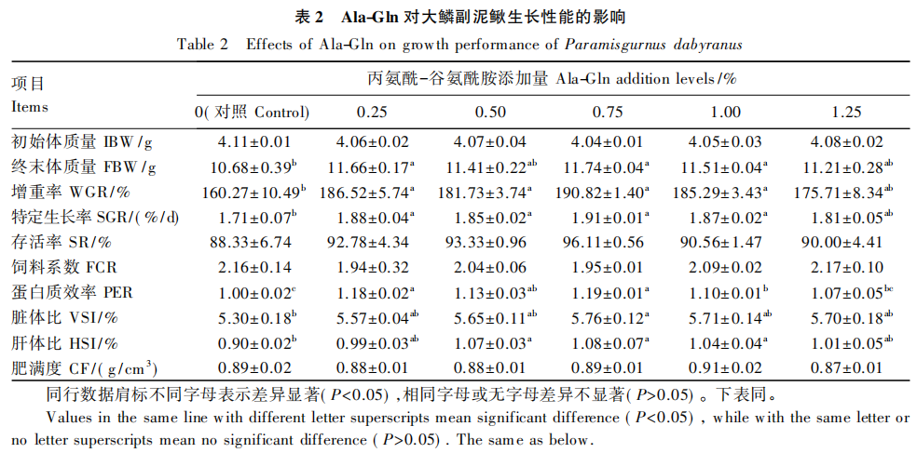
2.2Ala-Gln对大鳞副泥鳅血清生化指标和免疫指标的影响
由表3可知，饲料中添加一定量的Ala-Gln对血清T-AOC、IgM含量有显著影响(P<0.05)，其中0.75%组血清T-AOC显著高于对照组、0.25%和1.25%组(P<0.05)，其余各组间无显著差异(P>0.05)；0.50%~1.00%组血清IgM含量较对照组显著升高(P<0.05)，在0.75%组达到最大，且0.75%组显著高于除0.50%、1.00%组外其余各组(P<0.05)。各组间血清AST、ALT、LZM、AKP活性均差异不显著(P>0.05)。

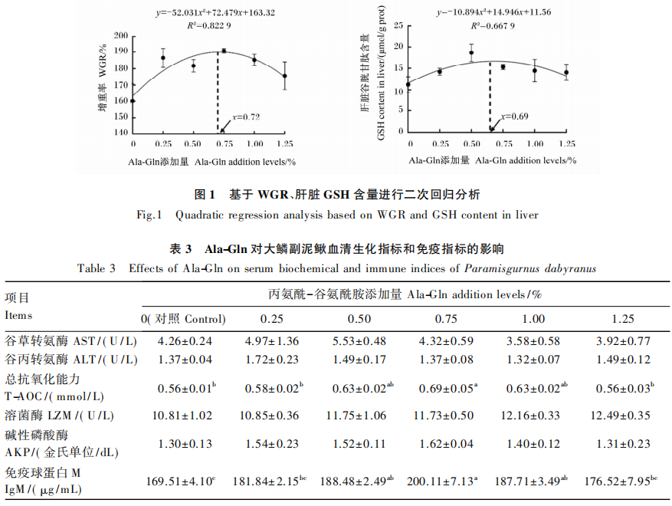
2.3Ala-Gln对大鳞副泥鳅肝脏抗氧化指标的影响
由表4可知，饲料中添加Ala-Gln对大鳞副泥鳅肝脏抗氧化指标有显著影响(P<0.05)，随着Ala-Gln添加量的升高，肝脏SOD活性先增后减，与对照组相比，在0.25%~1.00%组显著上升(P<0.05)，GPX活性在0.75%组、1.00%组显著升高(P<0.05)，SOD、GPX活性均在1.00%组有最大值；0.50%~1.00%组肝脏CAT活性相较于对照组显著升高(P<0.05)，在添加量为0.75%时最高；与对照组相比，肝脏GSH含量只在0.50%组显著上升(P<0.05)，其余各组间均无显著差异(P>0.05)。由图1可知，基于肝脏GSH含量进行二次回归分析发现，饲料中Ala-Gln最适添加量为0.69%。各组肝脏MDA含量均显著降低(P<0.05)，且在0.75%组达到最低。
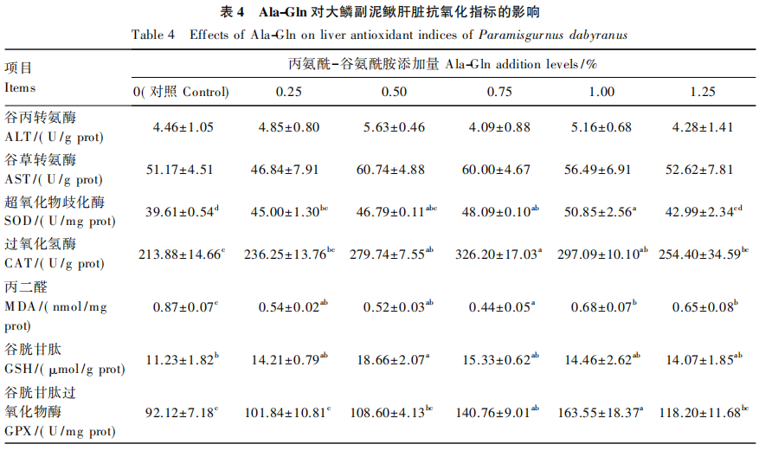
2.4Ala-Gln对大鳞副泥鳅肠道消化酶活性的影响
由表5可知，与对照组相比，饲料中添加0.75%、1.00%的Ala-Gln能显著提高大鳞副泥鳅肠道胰蛋白酶活性(P<0.05)，且在添加0.75%时活性达到最大。各组间肠道脂肪酶、淀粉酶活性均不存在显著差异(P>0.05)。
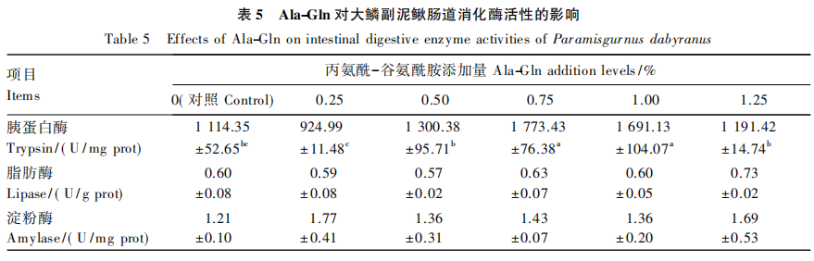
2.5Ala-Gln对大鳞副泥鳅肠道形态指标的影响
由表6可知，0.75%~1.00%组绒毛高度较对照组显著升高(P<0.05)，0.25%~1.25%组绒毛宽度均显著增加(P<0.05)，且均在0.75%组数值达到最大。各组间肌层厚度差异不显著(P>0.05)。由图2可知，肠道形态结构绒毛形状类似叶状。
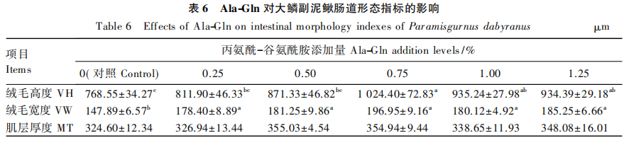
3讨论
3.1Ala-Gln对大鳞副泥鳅生长性能的影响
Ala-Gln是Gln与丙氨酸形成的二肽，在体内能快速分解成Gln，Gln通过为机体提供氮源来调节氨基酸代谢、促进蛋白质合成，从而促进机体生长发育^{[12]}。在本试验中，与对照组相比，饲料中添加Ala-Gln显著影响大鳞副泥鳅WGR、SGR、PER，生长性能得到显著改善，与在建鲤^{[13]}、军曹鱼^{[14]}、斑马鱼^{[5]}上的研究结果一致。在衡量鱼类经济价值时，形体指数常被作为重要指标之一，同时也能反映器官发育情况^{[15]}。肝脏是一个独特的器官，在消化系统和免疫系统中都起着重要的作用。肝脏含有特化的免疫细胞，也是补体蛋白生物合成的主要部位^{[16]}。肠道不仅是水生动物重要的消化、吸收营养物质的器官，同时也是免疫器官，能作为屏障抵御外界病菌入侵进入血液循环，对机体生长发育及维持机体健康至关重要^{[17]}。Gln被证明能引起机体器官变化甚至影响器官发育。有研究指出，Gln对幼建鲤HSI、肠体指数、肠长指数和脾体指数有显著的影响，可显著提高幼建鲤肝胰脏、肠道和脾脏的重量，且这些参数变化与饲料中Gln添加水平呈正相关^{[18-19]}；李源等^{[20]}发现，在泥鳅饲料中添加0.8%外源性Gln可显著或极显著提高泥鳅肠体指数和肝胰脏指数。在本研究中，饲料中添加适量的Ala-Gln显著提高了大鳞副泥鳅HSI、VSI，表明Ala-Gln能影响大鳞副泥鳅机体免疫器官的发育。
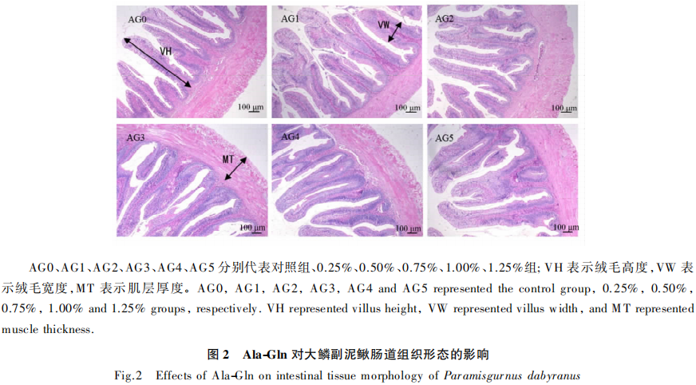
3.2Ala-Gln对大鳞副泥鳅血清生化指标和免疫指标的影响
血液生化指标能较大程度地反映鱼类生理和健康状况^{[21]}。T-AOC是衡量动物机体抗氧化能力的重要指标，反映了动物的整体抗氧化能力^{[22]}。据报道，饲料中补充Gln可以调节血清T-AOC，通过影响抗氧化相关酶活性，进而影响养殖鱼的抗氧化能力^{[6]}。本研究发现，当饲料中Ala-Gln添加量为0.75%时，血清T-AOC显著升高，说明AlaGln能提高鱼体抗氧化能力。免疫球蛋白是体液免疫的重要组成部分，其中IgM是一种重要的体液免疫指标，用于评估鱼类的体液免疫功能和健康状况，有助于保护鱼类免受病原体的侵害^{[23-24]}。研究表明，Gln能促进IgM和免疫球蛋白T(IgT)合成和分泌，免疫球蛋白通过补体途径进一步激活补体蛋白，对机体起免疫保护作用^{[24]}。在本研究中，添加0.50%~1.00%Ala-Gln显著提高了血清IgM含量，在0.75%时达到最大，同时该组存活率最高，相对于对照组提高了7.78%，这一结果可能与血清IgM含量升高有关。
3.3Ala-Gln对大鳞副泥鳅肝脏抗氧化指标的影响
机体抗氧化能力的提高有助于动物的健康和生长。机体抗氧化系统主要包括抗氧化酶(SOD、CAT等)和非酶类抗氧化剂(GSH、维生素E等)^{[25-27]}。SOD是内源性抗氧化系统的第1道屏障，它可以清除体内的自由基，将O2-还原为H2O2，分解超氧化物，保护细胞和组织免受氧化损伤^{[28]}。CAT可以清除体内多余的H2O2，将H2O2转化为H2O，也能抑制自由基的形成^{[29]}。GPX、GSH在水生生物防御脂质过氧化过程中发挥重要作用^{[30]}。在抗氧化过程中，GPX能将GSH作为辅酶，与过氧化物反应，生成氧化型谷胱甘肽(GSSG)，同时还原过氧化物^{[27]}。MDA是活性氧自由基(ROS)产生的脂质过氧化产物，能间接反映ROS对细胞的损伤程度^{[31]}。本研究发现，饲料中添加0.25%~1.00%的Ala-Gln，肝脏SOD、CAT、GPX活性及GSH含量分别在不同添加量时得到显著提升，MDA含量呈相反趋势。类似的研究结果在其他鱼类中也有报道。温震威等^{[14]}研究发现，Ala-Gln可能通过提高血清SOD、CAT、GPX活性，降低MDA含量，从而缓解低氧胁迫造成的脂质损伤。Xu等^{[32]}发现，Ala-Gln能显著提高低温环境和正常环境下罗非鱼幼鱼血清、肌肉、肝脏SOD、CAT、GPX活性、T-AOC、GSH/GSSG，并且显著降低MDA含量，同时促进热休克蛋白70(HSP70)、过氧化物酶体增殖激活受体α(PPARα)、GPX基因表达，Ala-Gln通过上调抗氧化相关酶活性、基因表达发挥抗氧化作用，从而调节低温下的应激。此外，有研究表明，饲料中添加12g/kgGln可提高草鱼幼鱼血清SOD、CAT、GPX活性、GSH含量和T-AOC，这一结果表明了Gln能对草鱼的抗氧化能力产生影响^{[33]}。
3.4Ala-Gln对大鳞副泥鳅肠道消化酶活性、肠道形态指标的影响
肠道是鱼类重要的消化、吸收营养物质的器官，而鱼类的消化能力往往通过肠道消化酶活性来反映^{[34]}。Qu等^{[33]}发现，饲料中添加适当水平的Gln可显著提高肠道胰蛋白酶和脂肪酶活性，表明Gln能提高草鱼消化酶活性。据报道，随着饲料中谷氨酰胺二肽(GDP)含量的增加，凡纳滨对虾肠道蛋白酶活性呈先升高后降低的趋势，脂肪酶和淀粉酶活性随着饲料中GDP添加量的增加而升高，表明添加适量GDP可促进蛋白质、脂肪和淀粉的消化^{[35]}。与上述结果相似，在本研究中，饲料中添加0.75%~1.00%Ala-Gln显著提高了肠道胰蛋白酶活性，从而促进蛋白质的消化，提高大鳞副泥鳅的消化能力。肠绒毛高度、绒毛宽度是衡量肠道消化吸收功能的重要指标，肠绒毛高度、绒毛宽度与细胞数量相关，绒毛增高、宽度增大能增大肠吸收表面积，促进肠道对营养物质的吸收^{[36-37]}。本研究中，添加0.75%Ala-Gln能增加肠绒毛高度、绒毛宽度，从而提高肠道消化吸收功能，与在黄颡鱼^{[38]}、罗非鱼^{[39]}、石斑鱼^{[40]}上的研究结果一致。在本研究中，Ala-Gln对大鳞副泥鳅肠道消化酶、肠道形态结构产生了明显正向作用，促进了大鳞副泥鳅消化吸收能力，从而使生长性能得到改善。
4结论
在本试验条件下，饲料中添加0.75%的Ala-Gln对大鳞副泥鳅生长性能、血清生化指标、肝脏抗氧化能力、肠道消化酶活性以及肠道形态结构具有明显改善作用，以WGR为评价指标时，通过二次回归分析得出在饲料中添加0.72%效果最佳。
参考文献：略
原文刊登在《动物营养学报》2024年第5期

